Бюджетное учреждение профессионального образования
Ханты-Мансийского автономного округа – Югры
«Белоярский политехнический колледж»

Рассмотрено на заседании МО  Протокол № 2 от «10» марта 2015г | Утверждено:  Приказ от 25.04.2015 № 106  (в ред. от 25.04.2016 № 82  от 25.04.2017 № 89  от 25.04.2018 № 108)
Руководитель МО Боцвинова Е.А.

РАБОЧАЯ ПРОГРАММа ПРОФЕССИОНАЛЬНОГО МОДУЛЯ
профессионального ЦИКЛА

ПМ.01 ОРГАНИЗАЦИЯ ТЕХНИЧЕСКОГО ОБСЛУЖИВАНИЯ И РЕМОНТА ЭЛЕКТРИЧЕСКОГО И ЭЛЕКТРОМЕХАНИЧЕСКОГО ОБОРУДОВАНИЯ

13.02.11 Техническая эксплуатация и обслуживание электрического и электромеханического оборудования (по отраслям)

Белоярский, 2015
Программа профессионального модуля ПМ.01 «Организация технического обслуживания и ремонта электрического и электромеханического оборудования» разработана на основе:
- требований Федерального государственного образовательного стандарта среднего профессионального образования по профессии 13.02.11 Техническая эксплуатация и обслуживание электрического и электромеханического оборудования (по отраслям), утвержденного Приказом Министерства образования и науки Российской Федерации от 28 июля 2014 года № 834, зарегистрированного в Минюсте Российской Федерации 21 августа 2014 г. Рег. № 33635;
в соответствии с Разъяснениями по реализации программы среднего общего образования в пределах освоения образовательных программ среднего профессионального образования на базе основного общего образования с учетом требований ФГОС и профиля получаемого профессионального образования (Одобрено решением Научно-методического совета Центра профессионального образования ФГАУ «ФИРО» Протокол № 1 от «10» апреля 2014 г.)

Организация-разработчик: БУ «Белоярский политехнический колледж»

Разработчик:
Боцвинов С.Г., преподаватель специальных дисциплин

Внутренние эксперты:
Макарова Т.Н., заместитель директора по научно-методической работе;
Джабасова Н.В., председатель методической цикловой комиссии.

Программа рекомендована к реализации

СОДЕРЖАНИЕ

 | стр.
ПАСПОРТ ПРОГРАММЫ УЧЕБНОЙ ДИСЦИПЛИНЫ | 4
СТРУКТУРА и содержание УЧЕБНОЙ ДИСЦИПЛИНЫ | 11
условия реализации учебной дисциплины | 74
Контроль и оценка результатов Освоения учебной дисциплины | 79

1. ПАСПОРТ РАБОЧЕЙ ПРОГРАММЫ ПРОФЕССИОНАЛЬНОГО МОДУЛЯ ПМ.01
Организация технического обслуживания и ремонта электрического и электромеханического оборудования
1.1. Область применения программы
Рабочая программа профессионального модуля (далее рабочая программа) – является частью рабочей основной профессиональной образовательной программы в соответствии с ФГОС по специальности (специальностям) СПО 13.02.11 Техническая эксплуатация и обслуживание электрического и электромеханического оборудования (по отраслям) в части освоения основного вида профессиональной деятельности (ВПД) Организация технического обслуживания и ремонта электрического и электромеханического оборудования и соответствующих профессиональных компетенций (ПК):
1. Выполнять наладку, регулировку и проверку электрического и электромеханического оборудования.
2. Организовывать и выполнять техническое обслуживание и ремонт электрического и электромеханического оборудования.
3. Осуществлять диагностику и технический контроль при эксплуатации электрического и электромеханического оборудования.
4. Составлять отчетную документацию по техническому обслуживанию и ремонту электрического и электромеханического оборудования.
Программа учебной дисциплины может быть использована в дополнительном профессиональном образовании (в программах повышения квалификации и переподготовки) и профессиональной подготовке по профессии:
Код по Общероссийскому классификатору профессий рабочих, должностей служащих и тарифных разрядов (ОК 016-94) | Наименование профессий рабочих, должностей служащих
1 | 2
18590 | Слесарь - электрик по ремонту электрооборудования
19776 | Электромеханик по испытанию и ремонту электрооборудования
19850 | Электромонтер по обслуживанию электроустановок
19861 | Электромонтер по ремонту и обслуживанию электрооборудования
19869 | Электромонтер по эксплуатации электросчетчиков
19832 | Электромонтер охранно-пожарной сигнализации
18596 | Слесарь-электромонтажник
и профессиональной подготовке работников в области технической эксплуатации и обслуживания электрического и электромеханического оборудования (по отраслям) при наличии основного общего образования и полного (среднего) образования. Опыт работы не требуется.
1.2. Место профессионального модуля ПМ.01 в структуре основной профессиональной образовательной программы: профессиональный модуль ПМ.01 входит в состав профессиональных модулей и относится к профильным дисциплинам.
1.3. Цели и задачи профессионального модуля – требования к результатам освоения модуля:
С целью овладения указанным видом профессиональной деятельности и соответствующими профессиональными компетенциями обучающийся в ходе освоения профессионального модуля должен:
иметь практический опыт:
- выполнения работ по технической эксплуатации, обслуживанию и ремонту электрического и электромеханического оборудования;
- использования основных измерительных приборов;
уметь:
- определять электроэнергетические параметры электрических машин и аппаратов, электротехнических устройств и систем;
- подбирать технологическое оборудование для ремонта и эксплуатации электрических машин и аппаратов, электротехнических устройств и систем, определять оптимальные варианты его использования;
- организовывать и выполнять наладку, регулировку и проверку электрического и электромеханического оборудования;
- проводить анализ неисправностей электрооборудования;
- эффективно использовать материалы и оборудование;
- заполнять маршрутно-технологическую документацию на эксплуатацию и обслуживание отраслевого электрического и электромеханического оборудования;
- оценивать эффективность работы электрического и электромеханического оборудования;
- осуществлять технический контроль при эксплуатации электрического и электромеханического оборудования;
- осуществлять метрологическую проверку изделий;
- производить диагностику оборудования и определение его ресурсов;
- прогнозировать отказы и обнаруживать дефекты электрического и электромеханического оборудования;
знать:
- технические параметры, характеристики и особенности различных видов электрических машин;
- классификацию основного электрического и электромеханического оборудования отрасли;
- элементы систем автоматики, их классификацию, основные характеристики и принципы построения систем автоматического управления электрическим и электромеханическим оборудованием;
- классификацию и назначение электроприводов, физические процессы в электроприводах;
- выбор электродвигателей и схем управления;
- устройство систем электроснабжения, выбор элементов схемы электроснабжения и защиты;
- физические принципы работы, конструкцию, технические характеристики, области применения, правила эксплуатации электрического и электромеханического оборудования;
- условия эксплуатации электрооборудования;
- действующую нормативно-техническую документацию по специальности;
- порядок проведения стандартных и сертифицированных испытаний;
- правила сдачи оборудования в ремонт и приема после ремонта;
- пути и средства повышения долговечности оборудования;
- технологию ремонта внутрицеховых сетей, кабельных линий, электрооборудования трансформаторных подстанций, электрических машин, пускорегулирующей аппаратуры.
В результате освоения дисциплины обучающийся должен овладеть компетенциями:
ОК 1. Понимать сущность и социальную значимость своей будущей профессии, проявлять к ней устойчивый интерес.
ОК 2. Организовывать собственную деятельность, выбирать типовые методы и способы выполнения профессиональных задач, оценивать их эффективность и качество.
ОК 3. Принимать решения в стандартных и нестандартных ситуациях и нести за них ответственность.
ОК 4. Осуществлять поиск и использование информации, необходимой для эффективного выполнения профессиональных задач, профессионального и личностного развития.
ОК 5. Использовать информационно-коммуникационные технологии в профессиональной деятельности.
ОК 6. Работать в коллективе и команде, эффективно общаться с коллегами, руководством, потребителями.
ОК 7. Брать на себя ответственность за работу членов команды (подчиненных), результат выполнения заданий.
ОК 8. Самостоятельно определять задачи профессионального и личностного развития, заниматься самообразованием, осознанно планировать повышение квалификации.
ОК 9. Ориентироваться в условиях частой смены технологий в профессиональной деятельности.
ПК 1.1. Выполнять наладку, регулировку и проверку электрического и электромеханического оборудования.
ПК 1.2. Организовывать и выполнять техническое обслуживание и ремонт электрического и электромеханического оборудования.
ПК 1.3. Осуществлять диагностику и технический контроль при эксплуатации электрического и электромеханического оборудования.
ПК 1.4. Составлять отчетную документацию по техническому обслуживанию и ремонту электрического и электромеханического оборудования.
1.4. Количество часов на освоение программы профессионального модуля:
максимальной учебной нагрузки обучающегося – 1114 часов, включая:
- обязательной аудиторной учебной нагрузки обучающегося – 774 часа;
- самостоятельной работы обучающегося – 388 часа;
- учебной практики - 108 часов.
- производственной практики – 72 часов.
1.5 Требования к организации образовательного процесса
Для изучения профессионального модуля ПМ.01 необходимо наличие учебных мастерских, лабораторий, учебного класса, оборудованного мультимедийным комплексом, а также установленное программное обеспечение, указанное в п.3. настоящей Программы.
Требования к квалификации педагогических (инженерно-педагогических) кадров достаточны для качественного проведения занятий: высшее профессиональное, специализация преподаватель профессиональной школы.
При освоении основной профессиональной образовательной программы по специальности, в том числе и при изучении профессионального модуля, колледжем реализуется модульно-компетентностный подход.
Модульно-компетентностный подход предусматривает широкое использование в образовательном процессе активных и интерактивных форм проведения занятий (компьютерных симуляций, деловых и ролевых игр, разбора конкретных ситуаций, психологических и иных тренингов, групповых дискуссий) в сочетании с внеаудиторной работой для формирования и развития общих и профессиональных компетенций обучающихся.
Среди разнообразных направлений новых педагогических технологий наиболее адекватными поставленным целям при обучении профессии, являются обучение в сотрудничестве;
- метод проектов;
- индивидуальный и дифференцированный подход к обучению;
- обучение в сотрудничестве;
- контекстного обучения.
В обучении профессии выделено 4 этапа:
Первый этап - выявление и ликвидация пробелов в знаниях. В конце этапа ученики дифференцируются на три группы, к которым применяются различные подходы.
Второй этап - создание благоприятного психологического климата в группе. Основная задача - добиться, чтобы обучающиеся поверили в свои силы.
Третий этап - обучение учащихся на базе нового материала приемам учебной деятельности, приобщение к творчеству, воспитание на уроках.
Четвертый этап - обучение на базе сложившихся традиций и подготовка к зачету.
Особенности методики:
Программный материал разделен на опорные и проходные темы, приспособлен к данной профессии;
Поблочная смысловая разбивка темы;
Авторские опорные плакаты и схемы материала;
Творческий характер обучения (приглашение к творчеству);
Решение задач с использованием алгоритма-образца;
Раздаточный материал по дисциплине;
Жесткая система зачетов по каждой теме - система поэлементного учета 3УH;
в виде размещения по рядам - уровням обученности.
Предлагаемые педагогические технологии позволяют сформировать компетенции: ОК 1, ОК 2, ОК 3, ОК 4, ОК 5, ОК 6, ОК 7, ОК 8, ОК 9, ПК 1.1, ПК 1.2, ПК 1.3, ПК 1.4.
Учебно-методический комплекс профессионального модуля включает в себя:
№ | Наименование | Количество | Вид носителя
1 | ФГОС утверждённым приказом Минобрнауки России № 831 от 28.07.2014 по специальности СПО 13.02.11 «Техническая эксплуатация и обслуживание электрического и электромеханического оборудования (по отраслям)». | 1 | электронный  бумажный,
2 | Рабочая программа профессионального модуля ПМ.01 | 1 | электронный  бумажный,
3 | Памятка для студента по изучению ПМ (МДК) | 1 | электронный  бумажный,
4 | Памятка для студента по оценке освоения ПМ (МДК); | 1 | электронный  бумажный,
5 | КОС | 1 | электронный  бумажный,
6 | Методическое пособие по самостоятельной работе студента | 1 | электронный  бумажный,
7 | Перечни материально-технических ресурсов, необходимых для реализации учебной дисциплины | 1 | электронный  бумажный,
8 | Комплект проблемных заданий | 1 | электронный  бумажный,
Указанный перечень учебно-методического комплекса соответствует заявленным технологиям.
1.6. Система оценивания
Система оценивания включает основные показатели оценки результатов обучения, сформулированные как характеристики деятельности обучающихся, и соответствуют заявленным компетенциям. Основные показатели оценки результатов обучения в полной мере раскрывают специфику соответствующих профессиональных компетенций: соответствуют знаниям, умениям и практическому опыту по ФГОС, охватывают весь цикл действий (работ) обучаемого, предусматривают возможность контроля и оценки в процессе обучения на базе образовательного учреждения и при прохождении производственной практики на базе работодателя.
В программе содержится перечень контрольных точек, обеспечивающий текущий контроль и промежуточную аттестацию в форме тестов.
Оценка результатов освоения программы происходит с использованием тестовой и деятельностной технологии оценки, на единой критериальной основе.
Предъявить обучающему результат обучения позволяют устная и письменная методики, с использованием входного, текущего, промежуточного и обобщающего контроля, в виде тестовых заданий и практических работ.
Комплекс форм и методов контроля и оценки предусматривает оценку результатов обучения при выполнении практических занятиях и самостоятельной работы, в соответствии с тематическим планом.
Текущий контроль проводится преподавателем в процессе проведения практических занятий, тестирования, а также выполнения обучающимися индивидуальных заданий.
Формы и методы текущего контроля по учебной дисциплине доводятся до сведения обучающихся в начале обучения. Для текущего контроля по программе создан комплект оценочных средств (КОС).
КОС включают в себя педагогические контрольно-измерительные материалы, предназначенные для определения соответствия (или несоответствия) индивидуальных образовательных достижений основным показателям результатов подготовки.
Организация, средства и проведение аттестации в форме дифференцируемого зачета, экзамена, комплексного экзамена.
Контроль и оценка результатов содержит контрольные точки (контрольные работы и компьютерное тестирование), обеспечивающих текущий контроль.
Итоговая аттестация осуществляется в форме дифференцированного зачета, экзамена, комплексного экзамена.
2. СТРУКТУРА И СОДЕРЖАНИЕ УЧЕБНОЙ ДИСЦИПЛИНЫ
2.1. Объем учебной дисциплины и виды учебной работы
Вид учебной работы | Объем часов
Максимальная учебная нагрузка (всего) | 1162
Обязательная аудиторная учебная нагрузка (всего) | 774
в том числе:
лабораторные работы | -
практические занятия | 232
контрольные работы | -
курсовая работа (проект) (если предусмотрено) | 30
Самостоятельная работа обучающегося (всего) | 388
в том числе:
внеаудиторная самостоятельная работа | 388
исследовательская работа | -
Итоговая аттестация в форме: Дифференциальный зачет, Экзамен, Комплексный экзамен

3.1. Тематический план профессионального модуля ПМ.01.
Коды профес-сиональ-ных компе-тенций | Наименования разделов профессионального модуля* | Всего часов  (макс. учебная нагрузка и практики) | Объем времени, отведенный на освоение междисциплинарного курса (курсов) |  |  |  |  | Практика
Коды профес-сиональ-ных компе-тенций | Наименования разделов профессионального модуля* | Всего часов  (макс. учебная нагрузка и практики) | Обязательная аудиторная учебная нагрузка обучающегося |  |  | Самостоятельная работа обучающегося |  | Учебная,  часов | Производственная (по профилю специальности),  часов
Коды профес-сиональ-ных компе-тенций | Наименования разделов профессионального модуля* | Всего часов  (макс. учебная нагрузка и практики) | Всего,  часов | в т.ч. лабораторные работы и практические занятия,  часов | в т.ч., курсовая работа (проект),  часов | Всего,  часов | в т.ч., курсовая работа (проект),  часов | Учебная,  часов | Производственная (по профилю специальности),  часов
1 | 2 | 3 | 4 | 5 | 6 | 7 | 8 | 9 | 10
ПК 1-4 | МДК.01.01 Электрические машины и аппараты | 284 | 189 | 57 | - | 95 | - | - | -
ПК 1-4 | МДК.01.02 Основы технической эксплуатации и обслуживания электрического и электромеханического оборудования | 357 | 238 | 71 | 30 | 119 | 30 | - | -
ПК 1-4 | МДК.01.03 Электрическое и электромеханическое оборудование | 288 | 192 | 58 | - | 96 | - |  | -
ПК 1-4 | МДК.01.04 Техническое регулирование и контроль качества электрического и электромеханического оборудования | 233 | 155 | 47 | - | 78 | - | - | -
УП | Учебная практика (по профилю специальности), часов | 108 |  |  |  |  |  | 108 | -
ПП | Производственная практика (по профилю специальности), часов | 72 |  |  |  |  |  |  | 72
 | Всего: | 1342 | 774 | 233 | 30 | 388 |  | 108 | 72

3.2. Содержание обучения по профессиональному модулю
Наименование разделов профессионального модуля (ПМ), междисциплинарных курсов (МДК) и тем | Содержание учебного материала, лабораторные работы и практические занятия, самостоятельная работа обучающихся, курсовые работы (проекты) |  |  | Объем часов | Уровень освоения
Раздел 1. Организация технического обслуживания электрических машин и аппаратов |  |  |  | 284
МДК 01.01. Электрические машины и аппараты |  |  |  | 284
Тема 1.1 Электрические измерения | Содержание |  |  | 60
Тема 1.1 Электрические измерения | 1 | Основные виды и методы измерений  Классификация методов измерений и их краткая характеристика. Прямой и косвенный методы. Методы непосредственной оценки и методы сравнения (дифференциальный, нулевой, замещения). Понятия о средствах измерений: меры основных электрических величин, электроизмерительные приборы, электроизмерительные установки, измерительные преобразователи, информационные системы. Классификация и маркировка электроизмерительных приборов. |  | 46 | 2
Тема 1.1 Электрические измерения | 2 | Метрологические показатели средств измерений  Погрешности как характеристики средств измерений. Виды погрешностей и основные причины их возникновения. Определение приборной погрешности на основании класса точности прибора. Предел, цена деления, чувствительность электроизмерительного прибора. Типовая методика проверки электроизмерительных приборов. Общие сведения об обработке результатов измерений. |  | 46 | 2
Тема 1.1 Электрические измерения | 3 | Механизмы и измерительные цепи электромеханических приборов  Измерительные механизмы магнитоэлектрической, электромагнитной, электродинамической, ферродинамической, электростатической, индукционной систем. Общий принцип создания электроизмерительных приборов на базе измерительных механизмов. Принципы действия электроизмерительных приборов. Понятие об измерительных цепях. Измерительная цепь электроизмерительных приборов. Условные обозначения, наносимые на приборы. |  | 46 | 2
Тема 1.1 Электрические измерения | 4 | Приборы и методы измерения напряжения  Включение вольтметров в цепь. Условные обозначения на приборе, основные параметры вольтметров. Основные типы вольтметров и их краткая техническая характеристика. Устройство вольтметров. Расчет добавочных сопротивлений. Расчет внутреннего сопротивления и точность измерения. Оценка погрешности (качественная и количественная). Обоснование выбора прибора. Расширение пределов измерений с помощью транзисторов и добавочных сопротивлений. Электронные и цифровые вольтметры. Компенсационные методы измерения напряжения. |  | 46 | 2
Тема 1.1 Электрические измерения | 5 | Приборы и методы измерения тока  Включение амперметров в цепь. Условные обозначения на приборе. Основные параметры амперметров. Основные типы амперметров и их краткая техническая характеристика. Устройство амперметра на базе различных измерительных механизмов, их особенности. Влияние внутреннего сопротивления амперметра на точность измерений в низкоомных цепях. Расширение пределов измерений амперметров с помощью измерительных трансформаторов и шунтов. Расчет шунтов. Применение шунтов для измерения больших токов. Измерительные клещи, их устройство и назначение. Измерительные цепи и приборы для измерения слабых токов. |  | 46 | 2
Тема 1.1 Электрические измерения | 6 | Приборы и методы измерения мощности и энергии  Косвенное измерение мощности с помощью вольтметра и амперметра в цепях постоянного и переменного тока. Основные параметры ваттметров, основные типы ваттметров и их краткая характеристика. Принцип действия и устройство ваттметров. Правила выбора пределов измерения ваттметров. Использование амперметра, вольтметра и ваттметра для определения активной, реактивной, полной мощностей и коэффициента мощности в однофазной цепи переменного тока. Включение ваттметра в цепь. Измерение мощности в трехфазных цепях. Метод трех приборов. Метод двух приборов. Устройство и назначение двухэлементных ваттметров. Включение ваттметров для измерения реактивной мощности в трехфазных цепях, измерение расхода электроэнергии косвенным методом с помощью ваттметра в случаях стабильной и переменной нагрузки. Устройство и принцип действия однофазного индуктивного счетчика. Включение счетчика в цепь. |  | 46 | 2
Тема 1.1 Электрические измерения | 7 | Приборы и методы измерения параметров электрических цепей  Измерение параметров электрических цепей (индуктивности, емкости, активного сопротивления) методом вольтметра-амперметра. Параметрическая измерительная цепь измерения сопротивления. Принцип действия и уравнения линейного измерительного моста. Мостовые схемы для измерения параметров индуктивности и емкости. Универсальные измерительные мосты, их устройства и принцип действия. Измерение взаимной индуктивности методом согласного и встречного включения катушек. Измерители добротности, их применение для измерения индуктивности, емкости, добротности. |  | 46 | 2
Тема 1.1 Электрические измерения | 8 | Универсальные и специальные электроизмерительные приборы  Основные параметры и типы универсальных и специальных электроизмерительных приборов, краткая техническая характеристика. Мультиметры, вольтамперметры, комбинированные приборы. Регистрирующие приборы и их классификация. Самопишущие приборы прямого действия. Регистрирующие приборы со следящей схемой управления. Частотные характеристики регистрирующих приборов. Светолучевые осциллографы. Магнитоэлектрический гальванометр. |  | 46 | 2
Тема 1.1 Электрические измерения | Лабораторные работы |  |  | 12
Тема 1.1 Электрические измерения | 1 | Изучение работы амперметров, вольтметров
Тема 1.1 Электрические измерения | 2 | Измерение величин резисторов
Тема 1.1 Электрические измерения | 3 | Измерение мощности
Тема 1.1 Электрические измерения | 4 | Измерение сопротивления заземления
Тема 1.1 Электрические измерения | 5 | Измерение параметров электрических сигналов с помощью осциллографа
Тема 1.1 Электрические измерения | 6 | Изучение работы цифрового частотомера
Тема 1.1 Электрические измерения | Практические занятия |  |  | 2
Тема 1.1 Электрические измерения | 1 | Анализ работы измерительных приборов по маркировке и условным обозначениям
Тема 1.1 Электрические измерения | 2 | Определение погрешности измерений
Тема 1.2 Электрические машины | Содержание |  |  | 90
Тема 1.2 Электрические машины | 1 | Физические основы работы и использования электрических машин.  Преобразование видов энергии в электрических машинах.  Электрические машины постоянного тока.  Принцип работы электрических машин постоянного тока. Основные элементы электрических машин постоянного тока. Якорные обмотки электрических машин постоянного тока. ЭДС обмотки. |  | 47 | 3
Тема 1.2 Электрические машины | 2 | Магнитная цепь машины постоянного тока  Влияние реакции якоря машины постоянного тока. Магнитное поле машины при нагрузке. Устранение вредного влияния реакции якоря. Способы возбуждения машин постоянного тока. |  | 47 | 3
Тема 1.2 Электрические машины | 4 | Коммутация  Общие сведения о коммутации. Виды коммутации. Причины искрения. Способы улучшения коммутации. |  | 47 | 2
Тема 1.2 Электрические машины | 5 | Генераторы постоянного тока  Общие сведения о генераторах постоянного тока. Энергетические процессы и основные уравнения генератора. Характеристики генераторов независимого, параллельного, последовательного и смешанного возбуждения. Параллельная работа генераторов постоянного тока. |  | 47 | 3
Тема 1.2 Электрические машины | 6 | Двигатели постоянного тока  Принцип обратимости электрических машин. Общие сведения о двигателях постоянного тока. Энергетические процессы и основные уравнения двигателя. Рабочие характеристики двигателей постоянного тока. Пуск в ход и регулирование скорости двигателей постоянного тока. Электрическое торможение. |  | 47 | 3
Тема 1.2 Электрические машины | 7 | Потери и к.п.д. электрических машин  Основные и добавочные потери мощности. Электрические потери, магнитные потери или потери в стали, механические потери. Суммарные потери. К.п.д. электрических машин. |  | 47 | 2
Тема 1.2 Электрические машины | 8 | Нагрев и охлаждение электрических машин  Теория нагревания твердого тела. Классы изоляции электрических машин. Охлаждение электрических машин. Машины с естественным охлаждением. Машины с внутренней самовентиляцией. Машины с наружной самовентиляцией. Машины с независимым охлаждением. Нагнетательная и всасывающая вентиляция. Протяжная и замкнутая вентиляция. |  | 47 | 2
Тема 1.2 Электрические машины | 9 | Специальные машины постоянного тока  Униполярные генераторы. Генератор с расщепленными полюсами, электромашинный усилитель с поперечным возбуждением. магнитогидродинамические машины постоянного тока. |  | 47 | 3
Тема 1.2 Электрические машины | 10 | Трансформаторы  Устройство и рабочий процесс трансформаторов.  Принцип действия и устройство трансформаторов. Потери и коэффициент полезного действия. |  | 47 | 2
Тема 1.2 Электрические машины | 11 | Трехфазные трансформаторы  трансформирование трехфазного тока, схемы и основные группы соединений обмоток трехфазных трансформаторов. Параллельная работа трансформаторов. Условия включения и распределения нагрузки между трансформаторами. Безопасные правила эксплуатации. |  | 47 | 2
Тема 1.2 Электрические машины | 12 | Специальные трансформаторы  Трехобмоточные трансформаторы. Автотрансфирматоры. Трансформаторы с регулированием напряжения под нагрузкой. |  | 47 | 2
Тема 1.2 Электрические машины | 13 | Электрические машины переменного тока. Рабочий процесс асинхронной машины  Общие сведения о машинах переменного тока. Обмотки машин переменного тока. Однослойные обмотки. Двухслойные обмотки. ЭДС обмотки машин переменного тока. МДС обмоток. |  | 47 | 3
Тема 1.2 Электрические машины | 14 | Пуск, реверсирование и регулирование частоты вращения трёхфазного асинхронного двигателя.  Конструкция, принцип действия и режимы работы асинхронных машин. Энергетические диаграммы и характеристики асинхронных машин. Моменты асинхронных машин. Пуск и регулирование скорости асинхронных двигателей. Асинхронные двигатели с улучшенными условиями пуска. Электрическое торможение асинхронных двигателей. Однофазные асинхронные двигатели. |  | 47 | 3
Тема 1.2 Электрические машины | 15 | Однофазный и конденсаторный асинхронные двигатели.  Устройство и принцип действия однофазного асинхронного двигателя. Механическая характеристика однофазного асинхронного двигателя. Пуск в ход однофазного двигателя. Работа трехфазного асинхронного двигателя в однофазном режиме. Фазосмещающие элементы, устройство и принцип действия конденсаторного асинхронного двигателя. Безопасные правила эксплуатации. |  | 47 | 3
Тема 1.2 Электрические машины | 16 | Асинхронные машины специального исполнения  Индукционный регулятор. Фазорегулятор. Линейные и дуговые асинхронные двигатели. Коллекторные двигатели переменного тока. |  | 47 | 3
Тема 1.2 Электрические машины | 17 | Синхронные машины  Принцип действия синхронных машин. Конструктивные особенности  синхронных машин. Реакция якоря синхронного генератора. Характеристики синхронного генератора. Параллельная работа синхронных генераторов. Электромагнитная мощность и моменты вращения синхронного генератора  Синхронные двигатели и компенсаторы. |  | 47 | 3
Тема 1.2 Электрические машины | 18 | Синхронные двигатели и компенсаторы.  Назначение и области применения синхронных двигателей. Принцип работы и особенности конструкции синхронного двигателя, способы пуска синхронного двигателя. Рабочие характеристики, виляние изменения тока в обмотке возбуждения. Перегрузочная способность. Назначение, области применения, особенности работы и конструкции синхронных компенсаторов. Безопасные правила эксплуатации. |  | 47 | 3
Тема 1.2 Электрические машины | 19 | Синхронные машины специального назначения.  Назначение и области применения синхронных машин специального назначения и исполнения. Классификация: реактивный и гистерезисный двигатели; шаговые двигатели. Устройство, принцип работы и основные характеристики этих машин. Безопасные правила эксплуатации. |  | 47 | 3
Тема 1.2 Электрические машины | Лабораторные работы |  |  | 20
Тема 1.2 Электрические машины | 1 | Исследование генератора постоянного тока параллельного возбуждения
Тема 1.2 Электрические машины | 2 | Исследование генератора постоянного тока смешанного возбуждения
Тема 1.2 Электрические машины | 3 | Исследование двигателя постоянного тока параллельного возбуждения
Тема 1.2 Электрические машины | 4 | Исследование двигателя постоянного тока последовательного возбуждения
Тема 1.2 Электрические машины | 5 | Исследование двухобмоточного однофазного трансформатора методом холостого хода и короткого замыкания.
Тема 1.2 Электрические машины | 6 | Исследование параллельной работы двухобмоточных силовых трансформаторов.
Тема 1.2 Электрические машины | 7 | Опытное определение групп соединения трехфазного двухобмоточного трансформатора.
Тема 1.2 Электрические машины | 8 | Исследование однофазного автотрансформатора.
Тема 1.2 Электрические машины | 9 | Исследование трехфазного асинхронного двигателя методом непосредственной нагрузки.
Тема 1.2 Электрические машины | 10 | Исследование способов пуска трехфазного асинхронного двигателя
Тема 1.2 Электрические машины | 11 | Исследование двухскоростного трехфазного асинхронного двигателя
Тема 1.2 Электрические машины | 12 | Исследование трехфазного асинхронного двигателя в однофазном и конденсаторном режимах.
Тема 1.2 Электрические машины | 13 | Исследование индукционного регулятора.
Тема 1.2 Электрические машины | 14 | Исследование синхронного генератора.
Тема 1.2 Электрические машины | 15 | Исследование синхронного двигателя.
Тема 1.2 Электрические машины | Практические занятия |  |  | 9
Тема 1.2 Электрические машины | 1 | Расчет и построение обмоток машин постоянного тока
Тема 1.2 Электрические машины | 2 | Расчет параметров генератора постоянного тока
Тема 1.2 Электрические машины | 3 | Расчет потерь и к.п.д. электрических машин
Тема 1.2 Электрические машины | 4 | Расчет параметров трансформаторов
Тема 1.2 Электрические машины | 5 | Расчет механических характеристик
Тема 1.2 Электрические машины | 6 | Расчет мощности синхронного компенсатора для повышения cos φ
Тема 1.3. Электрические аппараты | Содержание |  |  | 39
Тема 1.3. Электрические аппараты | 1 | Основные теории электрических аппаратов.  Тепловые процессы в электрических и магнитных цепях.  Потери в проводниках с током в электрических и магнитных цепях. Нагрев и охлаждение проводника во времени. Уравнение теплового баланса. Нагрев и охлаждение при продолжительном, кратковременном и повторно-кратковременных режимах. Нагрев однородного проводника при коротком замыкании. Нагрев изолированных проводников. Термическая стойкость аппарата. Изменение температуры нагрева. |  | 17 | 3
Тема 1.3. Электрические аппараты | 2 | Электромагнитные взаимодействия в электрических аппаратах.  Магнитные цепи. Понятие, функциональное назначение, виды, элементарных магнитных цепей. Законы магнитных цепей. Схемы замещения. Проводимость воздушных зазоров. Электромагнитные механизмы. Основные понятия. |  | 17 | 3
Тема 1.3. Электрические аппараты | 3 | Процессы коммутации электрических цепей  Физические явления в электрических контурах. Типы контактов. Переходное сопротивление. Основные конструкции контактных соединений. Параметры контактных соединений. Износ контактов при замыкании и размыкании. Дребезг контактов.. Материалы для контактных соединений.  Процессы в дуговом промежутке. Вольтамперные характеристики электрической дуги. Условие гашения электрической дуги постоянного тока. Способы гашения электрической дуги. Магнитное гашение. Способы создания магнитного поля дугогашения. Гашение дуги в продольных щелях. Гашение дуги в дугогасительной решётке. Гашение дуги высоким давлением. Пламя дуги и борьба с ним. Бездуговая коммутация цепей. |  | 17 | 3
Тема 1.3. Электрические аппараты | 4 | Электрические аппараты низкого напряжения. Аппараты управления, защиты и автоматики.  Основные понятия. Функциональное назначение аппаратов управления, защиты и автоматики. Классификация: резисторы, контроллеры, выключатели, контакторы электромагнитные, командоаппараты, магнитные пускатели, реле. Типы выключателей: кнопочные, универсальные, путевые, конечные. Категории контактов: контакторы постоянного и переменного тока; контакторы с без дуговой коммутацией. Классификация реле: электромагнитные реле управления: реле тока, напряжения, времени, промежуточные: реле с замедлением, реле защиты энергосистем; поляризованные реле; индукционные; тепловые; реле на герконах. Применение реле в схемах управления, защиты и автоматики. |  | 17 | 2
Тема 1.3. Электрические аппараты | 5 | Аппараты распределительных устройств  Назначение, устройство, принцип действия, основные технические характеристики, конструкции предохранителей, рубильников и переключателей, автоматических воздушных выключателей, расцепителей автоматов. Комплектные устройства, их назначение, виды. |  | 17 | 2
Тема 1.3. Электрические аппараты | 6 | Высоковольтные аппараты.  Назначение, области применения, устройство, основные технические характеристики, принцип работы и основные элементы конструкции короткозамыкателей, разъединителей, отделителей, высоковольтных выключателей, токоограничивающих реакторов и разрядников, комплектных распределительных устройств. |  | 17 | 2
Тема 1.3. Электрические аппараты | 7 | Бесконтактные электрические аппараты  Назначение и область применения бесконтактных электрических аппаратов. Классификация, устройство, принцип действия, основные технические характеристики, схемы. Физические явления в бесконтактных аппаратах. |  | 17 | 2
Тема 1.3. Электрические аппараты | 8 | Выбор электрических и электронных аппаратов по заданным техническим условиям и проверка их на соответствие заданным режимам работы  Основные типы электрических и электронных аппаратов управления, защиты и автоматики. Выбор электрических и электронных аппаратов по заданным техническим условиям и проверка их на соответствие заданным режимам работы. |  | 17 | 3
Тема 1.3. Электрические аппараты | Лабораторные работы |  |  | 12
Тема 1.3. Электрические аппараты | 1 | Исследование работы контактора постоянного тока.
Тема 1.3. Электрические аппараты | 2 | Исследование работы реле напряжения.
Тема 1.3. Электрические аппараты | 3 | Исследование работы реле тока.
Тема 1.3. Электрические аппараты | 4 | Исследование работы теплового реле.
Тема 1.3. Электрические аппараты | 5 | Исследование работы реле времени.
Тема 1.3. Электрические аппараты | 6 | Исследование работы автоматического выключателя.
Тема 1.3. Электрические аппараты | Практические занятия |  |  | 2
 | 1 | Расчет электромагнита постоянного тока.
 | 2 | Изучение работы магнитного пускателя.
Самостоятельная работа при изучении раздела 1 ПМ 01  Систематическая проработка конспектов занятий, учебной и специальной технической литературы (по вопросам к  параграфам, главам учебных пособий, составленным преподавателем).  Подготовка к лабораторно-практическим работам с использованием методических рекомендаций преподавателя,  оформление лабораторно-практических работ, отчетов и подготовка к их защите.  Самостоятельное изучение нормативных документов  Тематика домашних заданий:  - Выполнить сравнительный анализ различных типов электроизмерительных приборов  - Изучить и начертить комбинированную обмотку машин постоянного тока  - Изучить и рассчитать параметры для построения рабочих характеристик двигателя параллельного возбуждения  - Изучить способы регулирования скорости вращения двигателя постоянного тока  - Изучить и построить режим работы машины постоянного тока  - Рассчитать и построить упрощенную векторную диаграмму  - Рассчитать и построить схему замещения приведенного трансформатора  - Изучить способы конструктивной особенности для регулирования напряжения трансформатора  - Изучить причины перенапряжения в трансформаторах и защиту от них  - Опытное определения параметров и расчет рабочих характеристик асинхронных двигателей  - Изучить схемы соединения обмотки статора трехфазного асинхронного двигателя при включении его в однофазную сеть  - Изучить системы электромагнитного возбуждения синхронных генераторов  - Рассчитать параметры для построения У - образных характеристик синхронного генератора  - Ознакомиться с устройством и техническими характеристиками синхронных машин специального назначения  - Рассчитать и построить эквивалентные схемы магнитной цепи системы  - Используя уравнения теплового баланса рассчитать нагрев и охлаждения проводника  - Рассчитать параметры для определения времени горения электрической дуги в электрических аппаратах  - Изучить параметры и технические характеристики контакторов переменного тока повышенной частоты  - Изучить типы и технические параметры электронных реле  - Изучить схемы электронных устройств на базе логических элементов  Учебная практика  По электрическим измерениям  Виды работ:  Мероприятия по охране труда и технике безопасности. Измерение электрических и магнитных величин. Измерение токов и напряжений. Измерение мощности. Измерение энергии. Измерение фазового сдвига и частоты. Измерение и регистрация изменяющихся во времени электрических величин. Измерения сопротивления. Цифровые измерительные приборы. Электрические измерения в особых условиях.  Электромонтажная  Виды работ:  Мероприятия по охране труда и технике безопасности  Монтаж осветительных сетей. Общие сведения о производстве электромонтажных работ  Основные сведения по технике безопасности. Термины и определения. Тип исполнение электрооборудования. Степени защиты. Типы электрических схем, условные обозначения. Простейшие схемы осветительных и силовых электросетей.  Инструмент, приспособления, контрольно-измерительные приборы. Электромонтажные изделия и приборы  Провода, кабели. Шины. Соединения ответвления, разделка, оконцевание проводов.  Провода, кабели, шины. Общие сведения. Технические характеристики, указание по выбору сечения проводов, кабелей. Пайка электромонтажных соединений. Разделка, соединение ответвление и оконцевание проводов  Монтаж осветительных сетей  Предохранители, счетчики, квартирные и групповые щитки. Виды электрических проводок. Область применения. Монтаж и эксплуатация электропроводок  Монтаж силового оборудования, схем дистанционного управления автоматики и защиты  Устройства, принцип действия, область применения пускорегулирующей аппаратуры. Монтаж схем защитного отключения. Монтаж схем дистанционного управления, содержащие контакторы, магнитные пускатели, посты управления. Реверсивный запуск двигателя с помощью пускателей  Слесарно-механическая  Виды работ:  Безопасность труда и пожарная безопасность при слесарных работах. Слесарный режущий и измерительный инструмент. Разметка плоскостная. Правка и гибка металлов. Рубка металла. Резка металла. Опиливание плоских и криволинейных поверхностей. Сверление, зенкование и зенкерование. Нарезание резьбы. Обработка резьбовых поверхностей. Клепка. Пайка. Разметка пространственная. Распиливание и припасовка. Шабрение. Притирка и доводка. Комплексная слесарная работа. Станочное оборудование и инструмент. |  |  |  | 95  36  36  36
Раздел 2. Обеспечение технической эксплуатации электрического и электромеханического оборудования |  |  |  | 357
МДК 01.02. Основы технической эксплуатации и обслуживания электрического и электромеханического оборудования |  |  |  | 357
Тема 2.1. Автоматика | Содержание |  |  | 38
Тема 2.1. Автоматика | 1 | Автоматика как самостоятельная отрасль науки и техники. Исторические сведения о развитии автоматики. Роль автоматики в современной технике и технологии. Тенденции развития и социально-экономические аспекты автоматизации производства. |  | 30 | 3
Тема 2.1. Автоматика | 2 | Производственный процес как объект автоматизации. Понятие об автоматизации производственных процессов. Структура производственного процесса. Технологические процессы, оборудование, участвующее в них, технические системы и установки как объекты автоматизации. Энергетический, материальный и информационный потоки в производственном процессе. Утилизация отходов. Физические и технические параметры, характеризующие состояние объекта автоматизации. Цели и задачи автоматизации.  Содержание и основные принципы автоматизации производственных процессов.  Классификация производства по степени автоматизации. Назначение гибких автоматизированных производств (ГАП), структура. Составные компоненты и их назначение. Метод групповой технологии и применение быстроналаживаемой оснастки. Назначение и структурная схема промышленного робота (ПР). Сенсорные системы ПР, механизм захвата, исполнительные механизмы устройства управления. |  | 30 | 3
Тема 2.1. Автоматика | 3 | Элементы автоматики и средства автоматизации.  Характеристики элементов автоматики . Понятие «элемент автоматики». Общие сведения о функциональном назначении элементов автоматики.  Классификация элементов автоматики по выполняемым функциям, по виду энергии и способу ее преобразования; устройство, принцип действия. Общие характеристики элементов автоматики и основные требования к ним. Статический и динамический режимы работы элементов автоматики. Достоинства и недостатки элементов автоматики. Методы определения основных параметров по статическим и переходным характеристикам элементов. |  | 30 | 3
Тема 2.1. Автоматика | 4 | Датчики. Назначение, области применения датчиков и предъявляемые к ним требования. Роль датчиков в автоматизации производственных процессов. Классификация датчиков по природе входного и выходного сигнала. Классификация электрических датчиков. Устройство, принципы работы и основные параметры параметрических и генераторных датчиков. Датчики систем электроавтоматики: сельсинные измерительные устройства, вращающиеся трансформаторы, датчики частоты вращения.  Совместное использование датчиков с измерительными схемами. |  | 30 | 3
Тема 2.1. Автоматика | 5 | Промежуточные преобразователи и исполнительные устройства  Назначение, области применения усилительных элементов и их классификация. Магнитные усилители: принципы работы, особенности эксплуатации, достоинства и недостатки. Электронные усилители: классификация по принципу работы, основные характеристики и параметры. Электромеханические усилители: электромашинные, электромагнитные. Стабилизаторы. Общие сведения, классификация.  Электромагнитные и электронные реле; распределители. Классификация, принципы работы и основные параметры переключающих элементов различных типов.  Назначение и принципы работы электромагнитных силовых механизмов. Область применения, устройство и конструкции электромагнитных муфт. Классификация, устройство и принципы работы электродвигателей. Неэлектрические двигатели: область применения, классификация, устройство, принципы работы.  Способы управления исполнительными элементами средств автоматики. |  | 30 | 3
Тема 2.1. Автоматика | 6 | Системы автоматики и телемеханики . Системы автоматического контроля и сигнализации.  Назначение, классификация и структура, принцип действия систем автоматического контроля. Технологические средства сигнализации, регистрации, индикации и защиты. Системы централизованного контроля. Автоматические мосты и потенциометры. |  | 30 | 2
Тема 2.1. Автоматика | 7 | Системы автоматического управления и регулирования.  Понятие «системы автоматического регулирования». Задачи, решаемые САР, и предъявляемые к ним требования. Назначение, классификация и основные характеристики САР. Основные принципы построения локальных автоматических систем регулирования. Структура САР различного назначения. Одноконтурные и многоконтурные САР. Принцип регулирования по отклонению и возмущению. Разомкнутые и замкнутые САР. Статическое и астатическое регулирование. Виды систем автоматического управления. Управление электрическим и электромеханическим оборудованием на базе микро – ЭВМ и микропроцессорной техники. Структурно-алгоритмическая организация, основные функциональные модули. Устройства программного управления. Принцип цифрового программного управления. Алгоритмы управления и программное обеспечение. |  | 30 | 2
Тема 2.1. Автоматика | 8 | Системы дистанционной передачи угла и следящие системы  Назначение и классификация дистанционных передач. Дистанционные передачи на постоянном и переменном токе. Следящие системы: назначение, структурная схема, принцип действия. |  | 30 | 2
Тема 2.1. Автоматика | 9 | Элементы теории автоматического регулирования  Задачи анализа систем автоматического регулирования (САР). Методы анализа и синтеза САР. Методика исследования динамического режима САР. Типовые динамические звенья, передаточные и частотные характеристики. Структурный анализ САР. Критерии устойчивости и качественные показатели процесса регулирования. Методы повышения устойчивости и качества САР. Применение корректирующих звеньев для стабилизации САР. |  | 30 | 2
Тема 2.1. Автоматика | 10 | Системы телемеханики.  Назначение, область применения систем телемеханики и требования, предъявляемые к ним. Тенденции развития систем телемеханики. Классификация, принцип действия и структурные схемы телемеханических систем по решаемым задачам. Системы телеизмерения, телеуправления, телесигнализации. Канал связи. Помехи. Способы повышения помехоустойчивости каналов связи. Основные характеристики линий связи. Методы преобразования (кодирования) сигналов. Многоканальные системы телемеханики. |  | 30 | 2
Тема 2.1. Автоматика | 11 | Диспетчеризация инженерного оборудования.  Назначение, основные задачи диспетчеризации в системах автоматического регулирования. Электрооборудование диспетчерской системы. Особенности индивидуальной и групповой работы операторов систем диспетчеризации. |  | 30 | 2
Тема 2.1. Автоматика | 12 | Системы автоматизации электрического и электромеханического оборудования. Автоматическое управление электротермическими установками  Способы обеспечения нагрева в технологической зоне. Управление процессом термической обработки. Принцип работы средств контроля и регистрации технологического процесса, управления им. |  | 30 | 2
Тема 2.1. Автоматика | 13 | Автоматическое управление холодильными установками  Методы получения низких температур в холодильных камерах. Способы управления производительностью холодильной установки. Средства автоматизации и контроля на хладопредприятиях. Функциональные и принципиальные схемы холодильного оборудования. |  | 30 | 3
Тема 2.1. Автоматика | 14 | Автоматизация систем электроэнергетики и теплоснабжения  Электрические системы электро – и теплоснабжения, их назначение и области применения. Принципы автоматического контроля систем и управления ими. Автоматизация управления батареями конденсаторов. Элементы защиты и блокировки. Приборы теплотехнического контроля. |  | 30 | 3
Тема 2.1. Автоматика | 15 | Автоматическое управление электроприводом  Регулирование технологических параметров средствами электропривода. Способы управления электродвигателями постоянного и переменного тока. Промышленные средства управления электроприводом. |  | 30 | 3
Тема 2.1. Автоматика | 16 | Системы программного управления. Оптимальные системы автоматического управления  Понятие «экстремальное управление». Выбор критерия оптимизации системы управления. Принцип адаптации (самонастройки) САУ. Адаптивные системы со стабилизацией и оптимизацией качества управления: принципы построения и структура. Самообучающиеся САУ. |  | 30 | 3
Тема 2.1. Автоматика | 17 | Системы числового программного управления  Преимущества цифровых вычислительных устройств перед аналоговыми. Сопряжение вычислительных устройств с датчиками и исполнительными механизмами. Классификация систем числового программного управления (ЧПУ) и решаемые ими задач. Применение микропроцессорных средств для управления технологическим оборудованием. Алгоритмы управления и программное обеспечение микропроцессорных систем. |  | 30 | 3
Тема 2.1. Автоматика | 18 | Управляющие вычислительные комплексы  Назначение, структура и взаимодействие компонентов системы гибкого автоматизированного производства (ГАП). Назначение, выполняемые функции и обобщенная структура автоматизированной системы управления технологическими процессами (АСУ ТП). Агрегатная система средств телемеханической техники. Автоматизированные системы управления производством (АСУП): на базе микро – ЭВМ: выполняемые функции, схема взаимодействия технических средств интегрированной системы. Тенденции развития и социально-экономические аспекты автоматизации производства. |  | 30 | 3
Тема 2.1. Автоматика | Лабораторные работы |  |  | 8
Тема 2.1. Автоматика | 1 | Изучение работы параметрических датчиков. Потенциометрический датчик.
Тема 2.1. Автоматика | 2 | Изучение работы параметрических датчиков. Терморезистор.
Тема 2.1. Автоматика | 3 | Изучение работы параметрических датчиков. Фоторезистор.
Тема 2.1. Автоматика | 4 | Исследование работы операционного усилителя.
Тема 2.1. Автоматика | 5 | Изучение работы электромагнитного реле переменного тока.
Тема 2.1. Автоматика | 6 | Изучение работы системы автоматического регулирования температуры.
Тема 2.1. Автоматика | 7 | Исследование типовых звеньев САР. Усилительное и колебательное звенья.
Тема 2.1. Автоматика | 8 | Изучение системы автоматического повторного включения.
Тема 2.1. Автоматика | 9 | Изучение системы автоматического включения резерва.
Тема 2.2 Электрический привод | Содержание |  |  | 52
Тема 2.2 Электрический привод | 1 | Основы теории электрического привода  Роль и место электропривода (ЭП) в производственном процессе и быту. Определения и понятия. Назначение и классификация ЭП. Структурная схема ЭП. |  | 28 | 3
Тема 2.2 Электрический привод | 2 | Статические и динамические нагрузки. Основное уравнение электропривода  Механическая часть электропривода (ЭП). Возможные направления передачи механической мощности в ЭП. Динамический момент и силы сопротивления. Момент инерции тела относительно оси вращения. Активные и реактивные моменты. Основное уравнение движения ЭП. |  | 28 | 3
Тема 2.2 Электрический привод | 3 | Приведение движения элементов электропривода к одной оси вращения  Масса, инерция, момент инерции. Операция приведения. Приведения статических моментов и моментов инерции к валу ЭД. Приведенный маховый момент. |  | 28 | 2
Тема 2.2 Электрический привод | 4 | Режимы работы двигателя постоянного тока (ДПТ) и его характеристики  Режимы работы двигателя постоянного тока (ДПТ), основные схемы включения ДПТ. Электромеханическая и механическая характеристики ДПТ при различных способах возбуждения. |  | 28 | 3
Тема 2.2 Электрический привод | 5 | Расчет и построение характеристик двигателя постоянного тока  Основные соотношения параметров для ДПТ. Расчет и построение механических характеристик ДПТ. Относительные величины. Характеристики ДПТ в относительных единицах. |  | 28 | 3
Тема 2.2 Электрический привод | 6 | Пуск, торможение и реверс двигателя постоянного тока  Пусковая диаграмма ДПТ. Изменение тока при пуске. Графоаналитический метод расчета пускового резистора. Динамическое торможение. Торможение противовключением. Выбор пусковых резисторов. |  | 28 | 3
Тема 2.2 Электрический привод | 7 | Регулирование скорости двигателя постоянного тока  Способы регулирования скорости ДПТ. Регулирование скорости ДПТ изменением напряжения, сопротивления цепи якоря и изменением потока возбуждения. Расчет регулировочных резисторов. Импульсное регулирование. |  | 28 | 3
Тема 2.2 Электрический привод | 8 | Механические характеристики асинхронного двигателя (АД) переменного тока  Механическая характеристика трехфазного асинхронного двигателя (АД). Двигательный и тормозной режимы. Формула Клосса. Упрощенный расчет механической характеристики АД по формуле Клосса. |  | 28 | 3
Тема 2.2 Электрический привод | 9 | Пуск, торможение и реверс асинхронного двигателя переменного тока  Проблемы пуска АД. Пусковая диаграмма для АД с фазным ротором. Расчет пусковых резисторов в цепи ротора. Торможение АД противовключением. Динамическое и рекуперативное торможение АД. Реверс АД. |  | 28 | 3
Тема 2.2 Электрический привод | 10 | Регулирование скорости асинхронного двигателя переменного тока.  Регулирование скорости АД изменением сопротивления в цепи ротора, напряжения на статоре, частоты питающего напряжения, числа пар полюсов, включением резисторов и дросселей в цепь статора. Принцип регулирования экономичности АД. Импульсное регулирование координат ЭП. Разновидности и области применения однофазных АД. Особенности применения линейных АД. |  | 28 | 3
Тема 2.2 Электрический привод | 11 | Электропривод с синхронным двигателем переменного тока  Статические характеристики и режимы работы СД. Пуск, регулирование скорости и торможение СД. СД как компенсатор реактивной мощности. U - образные характеристики. ЭП с вентильным двигателем. Вентильноиндуктивный ЭП. |  | 28 | 3
Тема 2.2 Электрический привод | 12 | Потери мощности и энергии в электроприводе  Переходные режимы ЭП. Энергетические показатели ЭП. Потери энергии при пуске, реверсе и торможении ЭД. Влияние нагрузки на потери, коэффициент полезного действия и мощности ЭП. Способы снижения потерь энергии в ЭП в переходных режимах. |  | 28 | 3
Тема 2.2 Электрический привод | 13 | Переходные процессы в электроприводе  процессы в системе «преобразователь- двигатель». Особенности переходных процессов в АД и их нормирование.  Определение времени пуска и торможения ЭД. Уравнение переходного процесса. Постоянная времени. Методы расчета переходного процесса.  Расчет переходного процесса с помощью ЭВМ. Способы снижения потерь электроэнергии в переходных процессах. |  | 28 | 2
Тема 2.2 Электрический привод | 14 | Выбор двигателя для электропривода  Факторы, определяющие систему электропривода. Выбор электродвигателя по роду тока, способу возбуждения, напряжению, степени защиты от влияния внешней среды и др. Уравнения нагревания и охлаждения. Классы нагревостойкости изоляции. Длительный, повторно- кратковременный и кратковременный режим работы; нагрузочная диаграмма, выбор мощности электродвигателя. Проверка на перегрузочную способность. |  | 28 | 3
Тема 2.2 Электрический привод | 15 | Роль автоматизированного электропривода в современном производстве. Классификация систем управления  Роль автоматизированного электропривода в современном производстве. Классификация систем управления. |  | 28 | 2
Тема 2.2 Электрический привод | 16 | Разомкнутые системы электропривода  Аппараты, работающие в силовых цепях ЭП. Пуск и торможение ЭД в функции различных параметров. Принцип тиристорного управления разомкнутой системой ЭП. |  | 28 | 2
Тема 2.2 Электрический привод | Лабораторные работы |  |  | 16
Тема 2.2 Электрический привод | 1 | Определение момента инерции методом свободного выбега.
Тема 2.2 Электрический привод | 2 | Изучение механических характеристик двигателя постоянного тока в различных режимах.
Тема 2.2 Электрический привод | 3 | Изучение регулировочных свойств электропривода с двигателем постоянного тока.
Тема 2.2 Электрический привод | 4 | Исследование механической характеристики асинхронного электродвигателя в различных режимах.
Тема 2.2 Электрический привод | 5 | Исследование механической характеристики синхронного электродвигателя.
Тема 2.2 Электрический привод | 6 | Исследование нагрузочных диаграмм электродвигателя.
Тема 2.2 Электрический привод | 7 | Исследование разомкнутой схемы управления двигателем постоянного тока.
Тема 2.2 Электрический привод | 8 | Исследование разомкнутой релейной схемы управления асинхронным двигателем с фазным ротором.
Тема 2.2 Электрический привод | 9 | Исследование реверсивной схемы управления асинхронным двигателем с фазным ротором с торможением противовключением.
Тема 2.2 Электрический привод | Практические занятия |  |  | 4
Тема 2.2 Электрический привод | 1 | Расчет и построение пусковых диаграмм ДПТ. Выбор пусковых резисторов.
Тема 2.2 Электрический привод | 2 | Расчет пусковых резисторов в цепи ротора.
Тема 2.3. Системы автоматизированного управления электроприводом | Содержание |  |  | 42
 | 1 | Роль автоматизированного электропривода в современном производстве.  Общая характеристика и классификация систем автоматизированного управления электроприводами. Замкнутая структура электропривода, ее особенности и основные области применения. |  | 16 | 3
 | 2 | Элементы и устройства замкнутых систем управления электроприводами  Основные функции и принципы построения замкнутых структур электроприводов. Система «преобразователь-двигатель» как основа замкнутых структур. Понятие о формировании статических и динамических характеристик электропривода.  Современные полупроводниковые силовые приборы, применяемые в преобразовательных устройствах замкнутых систем управления электроприводами постоянного и переменного тока. Классификация и виды силовых преобразователей, применяемых в электроприводах.  Основные схемы, свойства и особенности работы нереверсивных и реверсивных управляемых выпрямителей. Система импульсно-фазового управления тиристорами. Совместное и раздельное управление группами вентилей реверсивных управляемых: выпрямителей.  Виды преобразователей частоты, их свойства и особенности. Понятие о принципах действия инвертора. Инверторы тока и напряжения.  Тиристорные регуляторы напряжения переменного тока, их схемы и особенности работы.  Импульсные преобразователи постоянного тока, понятие о широтноимпульсной модуляции.  Аналоговые элементы схем управления электропривода. Операционный усилитель как основа унифицированной блочной системы регуляторов с аналоговыми элементами (УБСР-А и УБСР-АИ).  Дискретные элемента управления электроприводами: триггеры, счетчики, распре делители импульсов, устройства памяти. Понятие о цифроаналоговых (ЦАП) и аналого-цифровых (АЦП) преобразователях. УБСР с цифровыми элементами и устройствами (УБСР-Д и УБСР-ДИ).  Микропроцессор как средство управления электроприводами; его функции, схема, состав, программирование его работы. Датчики координат, применяемые в замкнутых системах управления электроприводами. |  | 16 | 3
 | 3 | Замкнутые системы управления электроприводами постоянного и переменного тока.  Замкнутые системы управления электроприводами постоянного и переменного тока, построенные по схемам с общим усилителем. Схемы с обратными связями по скорости и нелинейной по току.  Замкнутая система управления электроприводами с асинхронным двигателем с тиристорным регулятором напряжения и обратной связью по скорости.  Понятие подчиненного регулирования координат. Контур регулирования, его оптимизация по техническому и симметричному оптимумам. Ограничение координат. Принципы расчета регуляторов координат.  Двухконтурная система регулирования скорости двигателя постоянного тока.  Двухконтурная система регулирования скорости асинхронного (синхронного) двигателя с использованием статического преобразователя частоты.  Пример замкнутой системы электропривода с использованием микропроцессорных средств управления.  Понятие о следящем электроприводе; области его применения, структура. Примеры схем следящих электроприводов с двигателем постоянного и переменного тока.  Понятие о комплектном электроприводе. Обзор комплектных электроприводов постоянного и переменного тока, серийно выпускаемых промышленностью. |  | 16 | 3
 | 4 | Электропривод с программным управлением  Классификация систем программного управления электроприводами.  Цикловые, позиционные и контурные системы программного управления. Электроприводы с числовым программным управлением (ЧПУ). Возможные структуры организации ЧПУ. |  | 16 | 3
 | 5 | Электропривод с шаговым двигателем  Области применения и особенности работы ЭП с шаговым двигателем. Управление работой шагового двигателя. |  | 16 | 2
 | 6 | Системы электроприводов с числовым программным управлением  Элементы программирования систем с ЧПУ. Примеры электроприводов постоянного и переменного тока с ЧПУ. |  | 16 | 2
 | 7 | Электропривод с адаптивным управлением  Электропривод с адаптивным управлением. Назначение, область применения. Структурные схемы ЭП с адаптивным управлением. |  | 16 | 2
 | 8 | Переходные процессы в электроприводе  Переходные процессы в электроприводе  Переходные процессы в системе «преобразователь-двигатель». Формирование требуемых графиков переходных процессов. Уравнение переходного процесса. |  | 16 | 2
 | 9 | Надежность электропривода  Основные понятия и определения. Средняя наработка до отказа, интенсивность отказов, вероятность безотказной работы. Работоспособность, безотказность, долговечность, ремонтопригодность, срок службы электропривода. |  | 16 | 2
 | 10 | Методы расчета и повышения надежности электропривода  Коэффициентный метод расчета надежности электроприводов. Повышение надежности электроприводов методами избыточности и резервирования, а также увеличением его помехозащищенности. |  | 16 | 3
 | Лабораторные работы |  |  | 8
 | 1 | Исследование устройства и характеристик силовых полупроводниковых преобразователей.
 | 2 | Исследование системы импульсно-фазового управления тиристорными преобразователями.
 | 3 | Исследование узла нелинейного токоограничения.
 | 4 | Исследование устройства и характеристик элементов управления замкнутых систем управления электроприводами.
 | 5 | Изучение схемы и характеристик замкнутой системы электропривода постоянного тока.
 | 6 | Изучение схемы и характеристик замкнутой системы электропривода переменного тока.
 | 7 | Исследование схемы и характеристик замкнутой системы электропривода с применением ЭВМ.
 | 8 | Исследование электропривода с шаговым двигателем.
 | 9 | Исследование электропривода с числовым программным управлением.
 | 10 | Снятие характеристик переходных процессов в замкнутом тиристорном электроприводе.
 | Практические занятия |  |  | 4
 | 1 | Изучение преобразователя частоты. Виды управляемых инверторов.
 | 2 | Изучение схем комплектного электропривода постоянного и переменного тока.
 | 3 | Изучение системы ЭП с числовым программным управлением. Программоносители.
 | 4 | Изучение электропривода с адаптивным управлением.
 | 5 | Расчет надежности системы электропривода.
Тема 2.4. Электроснабжение отрасли | Содержание |  |  | 76
Тема 2.4. Электроснабжение отрасли | 1 | Системы электроснабжения объектов  Понятие о системах электроснабжения  Электрические системы: основные определения и понятия, их назначение и применение в народном хозяйстве. Требования, предъявляемые к системам электроснабжения отрасли. |  | 40 | 3
Тема 2.4. Электроснабжение отрасли | 2 | Назначения и типы электростанций, режимы их работы  Типы электростанций, назначение и режимы их работы. Принцип действия тепловых, гидравлических, атомных и других типов электростанций. Роль различных типов электростанций в производстве электроэнергии. |  | 40 | 3
Тема 2.4. Электроснабжение отрасли | 3 | Структурные схемы передачи электроэнергии потребителям  Прием, передача и распределение электроэнергии от электрических станций до потребителей электроэнергии, структурные схемы передачи электроэнергии потребителям. Принципиальные схемы распределения электрической энергии внутри объекта. Элементы схем электроснабжения, назначение подстанций. Напряжение электрических схем. |  | 40 | 2
Тема 2.4. Электроснабжение отрасли | 4 | Внутреннее электроснабжение объектов  Общие сведения об электрооборудовании до 1000В  Общие сведения о силовом и осветительном электрооборудовании. Классификация электроприемников. Категории электроприемников и обеспечение надежности электроснабжения объектов. Режим работы электроприемников; нейтрали сети. |  | 40 | 3
Тема 2.4. Электроснабжение отрасли | 5 | Конструктивное выполнение электрических сетей напряжением до 1000В  Конструктивное выполнение электрических сетей. Общие сведения об электропроводке. Устройство, назначение и применение вводно-распределительных устройств, силовых и осветительных щитов. |  | 40 | 2
Тема 2.4. Электроснабжение отрасли | 6 | Выбор сечения проводов и кабелей по допустимому току нагрева электрическим током  Нагрев проводов электрическим током при длительном и повторно-кратковременном режимах работы электроприемников. Определение длительных токов электроприемников и выбор сечений проводов и кабелей по допустимому нагреву электрическим током с учетом условий прокладок |  | 40 | 3
Тема 2.4. Электроснабжение отрасли | 7 | Схемы цеховых электрических сетей напряжением до 1000В  Схемы электрических сетей внутри объекта на напряжение 10(6) кВ.  Принципы выбора схемы распределения электроэнергии. Схемы цеховых сетей напряжением до 1000В. Схемы осветительных сетей. |  | 40 | 2
Тема 2.4. Электроснабжение отрасли | 8 | Графики электрических нагрузок.  Графики электрических нагрузок. Основные величины и коэффициенты. Связь между расчётными нагрузками и расчетными коэффициентами. |  | 40 | 3
Тема 2.4. Электроснабжение отрасли | 9 | Расчет электрических нагрузок в электроустановках напряжением до 1000В  Методы расчета электрических нагрузок в электроустановках напряжением до 1000В. Расчёт силовых нагрузок методом коэффициента максимума. Расчёт нагрузок осветительных сетей. |  | 40 | 3
Тема 2.4. Электроснабжение отрасли | 10 | Выбор аппаратов защиты в схемах электроснабжения  Виды защиты сетей напряжением до 1000В. Назначение, устройство, принцип действия предохранителей и автоматических воздушных выключателей. Типы характеристики защитных аппаратов.  Параметры выбора аппаратов защиты. Понятие об избирательной работе защиты в электрических сетях объектов. |  | 40 | 3
Тема 2.4. Электроснабжение отрасли | 11 | Выбор и расчет электрических сетей на потерю напряжения  Требования ПУЭ относительно потерь и отклонений напряжений в электрических сетях при подаче электроэнергии на расстояние.  Активное и индуктивное сопротивление проводов и кабелей. Определение потери напряжения трехфазной линии переменного тока с учетом активного и индуктивного сопротивления ее проводов.  Определение потери напряжения в осветительных сетях |  | 40 | 2
Тема 2.4. Электроснабжение отрасли | 12 | Качество электроэнергии в системах электроснабжения объектов  Показатели качества электроэнергии и требования ПУЭ. Выбор схем электроснабжения для улучшения качества электроэнергии. Регулирование напряжения при симметричных режимах. |  | 40 | 2
Тема 2.4. Электроснабжение отрасли | 13 | Компенсация реактивной мощности  Параметры режимов электрических систем. Основные потребители реактивной мощности на промышленном предприятии. Источники реактивной мощности. размещение компенсирующих устройств в системах электроснабжения промышленных предприятий. Регулирование мощности компенсирующих устройств. Влияние компенсирующих устройств на параметры режимов электрических сетей. |  | 40 | 3
Тема 2.4. Электроснабжение отрасли | 14 | Внешнее электроснабжение объектов  Распределение энергии внутри города. Назначение и конструктивное выполнение сети напряжением выше 1000В.  Источники питания и пункты приема электроэнергии объектов на напряжение выше 1000В. Конструктивное выполнение электрических сетей (воздушные линии, теплопроводы, кабельные линии). Принципы выбора схемы распределения электроэнергии. Выбор марки сечения кабелей напряжением выше 1000В. |  | 40 | 3
Тема 2.4. Электроснабжение отрасли | 15 | Основное электрооборудование подстанций  Назначение, типы, устройство, конструкция и принципы действия высоковольтного электрооборудования главных понизительных подстанций и главных распределительных пунктов |  | 40 | 3
Тема 2.4. Электроснабжение отрасли | 16 | Цеховые трансформаторные подстанции  Назначение и принципы построения цеховых трансформаторных подстанций. Классификация и конструктивное исполнение комплексных трансформаторных подстанций. Типы трансформаторов, применяемых в комплексных трансформаторных подстанциях. |  | 40 | 3
Тема 2.4. Электроснабжение отрасли | 17 | Расчет электрических нагрузок в электроустановках напряжением выше 1000В. Выбор количества и месторасположения подстанций  Расчет электрических нагрузок высокого напряжения методом коэффициента спроса. Определение центра электрических нагрузок. Выбор количества и места расположения подстанций. |  | 40 | 3
Тема 2.4. Электроснабжение отрасли | 18 | Выбор числа и мощности трансформаторов на подстанциях  Определение типа, числа и мощности трансформаторов в зависимости от характера электрических нагрузок, по условиям надежности электроснабжения, конструктивному выполнению, технико-экономическим показателям. Проверка выбранного трансформатора по перегрузочному и аварийному режиму работы. |  | 40 | 3
Тема 2.4. Электроснабжение отрасли | 19 | Короткие замыкания в системах электроснабжения  Короткие замыкания в электрических схемах, их виды, причины возникновения и последствия. Определение токов короткого замыкания. Электродинамическое и термическое действия токов КЗ. Способы ограничения ТКЗ. |  | 40 | 3
Тема 2.4. Электроснабжение отрасли | 20 | Выбор аппаратов защиты и проводников системы электроснабжения объектов напряжения выше 1000В  Общие сведения. Параметры, по которым осуществляется выбор и проверка аппаратов и проводников напряжением выше 1000В на действие токов короткого замыкания. |  | 40 | 3
Тема 2.4. Электроснабжение отрасли | 21 | Заземляющие устройства  Назначение заземления и зануления в электроустановках. Основные требования ПУЭ к заземлению и занулению. Заземляющие устройства и заземлители. Расчет защитного заземления. |  | 40 | 3
Тема 2.4. Электроснабжение отрасли | 22 | Релейная защита и противоаварийная автоматика системы электроснабжения  Основные понятия и виды релейных защит  Назначения релейной защиты и противоаварийной автоматики системы энергоснабжения. Основные требования. Предъявляемые к релейной защите. назначение, основные типы, устройство и принцип действия реле, применяемых в схемах релейной защиты. Назначение, виды релейных защит, обозначение, основные требования, предъявляемые к ним.  Оперативный ток в схемах релейной защиты. Схемы соединения вторичных обмоток трансформатора тока и напряжения, применяемых для релейной защиты. |  | 40 | 2
Тема 2.4. Электроснабжение отрасли | 23 | Релейная защита отдельных элементов систем электроснабжения  Виды повреждений в линиях, силовых трансформаторах, двигателях. Защита кабельных и воздушных линий, защита силовых трансформаторов, асинхронных двигателей до и выше 1000В. Типовые схемы автоматического управления системами электроснабжения. |  | 40 | 2
Тема 2.4. Электроснабжение отрасли | Лабораторные работы |  |  | 4
Тема 2.4. Электроснабжение отрасли | 1 | Исследование схем включения вторичных обмоток трансформаторов тока и напряжения.
Тема 2.4. Электроснабжение отрасли | 2 | Исследование действия максимальной токовой защиты с применением индукционного токового реле.
Тема 2.4. Электроснабжение отрасли | 3 | Исследование действия максимальной токовой защиты при работе параллельных линий.
Тема 2.4. Электроснабжение отрасли | 4 | Исследование действия защиты высоковольтного двигателя.
Тема 2.4. Электроснабжение отрасли | Практические занятия |  |  | 28
Тема 2.4. Электроснабжение отрасли | 1 | Выбор сечения проводов и кабелей по из допустимому нагреву электрическим током.
Тема 2.4. Электроснабжение отрасли | 2 | Расчет средних нагрузок участков.
Тема 2.4. Электроснабжение отрасли | 3 | Расчет максимальных нагрузок участков.
Тема 2.4. Электроснабжение отрасли | 4 | Расчет осветительных сетей
Тема 2.4. Электроснабжение отрасли | 5 | Расчет нагрузок по узлам.
Тема 2.4. Электроснабжение отрасли | 6 | Выбор шкафов ,шинопроводов, защитных аппаратов в электроустановках напряжением до 1000В.
Тема 2.4. Электроснабжение отрасли | 7 | Выбор мощности компенсирующих устройств.
Тема 2.4. Электроснабжение отрасли | 8 | Выбор сечения жил высоковольтного кабеля по экономической плотности тока.
Тема 2.4. Электроснабжение отрасли | 9 | Ознакомление с конструкцией и приводами высоковольтных аппаратов.
Тема 2.4. Электроснабжение отрасли | 10 | Определение центра электрических нагрузок, построение картограммы нагрузок.
Тема 2.4. Электроснабжение отрасли | 11 | Определение типа, числа и мощности трансформаторов на подстанции, компоновка ТП.
Тема 2.4. Электроснабжение отрасли | 12 | Расчет токов трехфазного короткого замыкания в сетях и установках до 1000В и выше 1000В.
Тема 2.4. Электроснабжение отрасли | 13 | Выбор электрооборудования трансформаторной подстанции.
Тема 2.4. Электроснабжение отрасли | 14 | Расчет защитного заземления, зануления.
Самостоятельная работа при изучении 2 раздела ПМ 01  Систематическая проработка конспектов учебных занятий, учебной и специальной технической литературы (по вопросам к параграфам, главам учебных пособий, составленным преподавателем).  Подготовка к практическим работам с использованием методических рекомендаций преподавателя, оформление практических работ и подготовка к их защите.  Работа над курсовым проектом.  Тематика домашних заданий:  - Начертить функциональные и принципиальные схемы холодильного оборудования.  - Изучить примеры применения микропроцессоров средств для управления технологических оборудований  - Начертить принципиальные схемы автоматического контроля систем теплоснабжения и управления ими.  - Изучить примеры применения микропроцессорных средств для управления технологическим оборудованием.  - Изучить на конкретных примерах правила расстановки знаков момента в уравнение движения ЭП. Расчет приведенного момента инерции ЭП.  - Изучить электрические схемы включения ДПТ.  - Расчет и построение механических характеристик для конкретного двигателя.  - Расчетно-графическое задание №1. Рассчитать пусковые сопротивления для ДПТ независимого возбуждения.  - Изучить электрические схемы включения ДПТ при различных способах регулирования скорости.  - Изучить расчет механических характеристик АД по упрощенной формуле Клосса.  - Расчетно-графическое задание №2. Рассчитать пусковые резисторы для АД с фазным ротором.  - Изучить регулирование скорости АД в каскадных схемах.  - Изучить особенности использования СД.  - Решение задач по определению времени переходного процесса в ЭП и построению графиков изменения скорости, тока.  - Решение задач по определению необходимой мощности двигателя при различных режимах работы.  - Составление принципиальных схем управления различными электродвигателями.  - Начертить принципиальные схемы автоматического контроля систем теплоснабжения и управления ими.  - Изучить примеры применения микропроцессорных средств для управления технологическим оборудованием.  - Изучить на конкретных примерах правила расстановки знаков момента в уравнение движения ЭП. Расчет приведенного момента инерции ЭП.  - Изучить электрические схемы включения ДПТ.  - Расчет и построение механических характеристик для конкретного двигателя.  - Расчетно-графическое задание №1. Рассчитать пусковые сопротивления для ДПТ независимого возбуждения.  - Изучить электрические схемы включения ДПТ при различных способах регулирования скорости.  - Изучить расчет механических характеристик АД по упрощенной формуле Клосса.  - Расчетно-графическое задание №2. Рассчитать пусковые резисторы для АД с фазным ротором.  - Изучить регулирование скорости АД в каскадных схемах.  - Изучить особенности использования СД.  - Решение задач по определению времени переходного процесса в ЭП и построению графиков изменения скорости, тока.  - Решение задач по определению необходимой мощности двигателя при различных режимах работы.  - Составление принципиальных схем управления различными электродвигателями, работа с каталогами, знакомство с паспортными данными аппаратов управления.  - Работа с технической литературой, составление схем управления ЭП.  - Работа с технической литературой, изучение схем управления ЭП.  - Работа с технической литературой, построение графиков переходных процессов.  - Составление перечня электроприемников промышленных и гражданских зданий с основными паспортными данными.  - Составление таблицы схем и групп соединения обмоток силовых трансформаторов.  - Решение задач по приведению мощности электроприемников работающих в повторно-кратковременном режиме к мощности длительного режима работы.  - Решение задач на определение основных величин и коэффициентов, характеризующих работу электроприемников по графикам электрических нагрузок.  - Решение задач на определение показателей качества электрической энергии системы электроснабжения.  - Построение схемы электроснабжения участка цеха.  - Составление таблицы технических характеристик распределительных устройств напряжением до 1 кВ по справочной литературе.  - Построение схемы осветительных электрических сетей гражданского здания.  - Решение задач по выбору сечения проводника по нагреву.  - Составление таблицы технических характеристик аппаратов защиты по справочной литературе.  - Решение задачи по определению потерь напряжения в электрических сетях.  - Изучение маркировок компенсирующих устройств.  - Составление плана размещения оборудования цеховой трансформаторной подстанции по заданным характеристикам электрических сетей цеха.  - Решение задачи на определение числа и мощности трансформаторов цеховой трансформаторной подстанции по заданным характеристикам электрических сетей цеха.  - Изучение основных требований по обеспечению безопасности и защиты от поражения электрическим током.  - Изучение основных требований нормативных документов к показателям искусственного освещения помещений.  - Решение задач на определение электрических нагрузок квартиры, жилого дома и общественных зданий.  - Построение схемы внутриквартирной электрической сети.  - Изучение схем автоматического контроля и сигнализации. |  |  |  | 119
Обязательная аудиторная учебная нагрузка по курсовому проекту при изучении 2 раздела ПМ 01. |  |  |  | 30
Тематика курсовых проектов по модулю:
- Электроснабжение производственного цеха.
- Электроснабжение термического цеха завода металлоизделий.
- Электроснабжение механического цеха.
- Электроснабжение цеха металлозаготовок завода автозапчастей.
- Электроснабжение сварочного цеха домостроительного комбината.
- Электроснабжение сварочного цеха завода автоприцепов.
- Электроснабжение ремонтно-механического цеха завода автоприцепов.
- Электроснабжение сварочного цеха завода железобетонных изделий.
- Электроснабжение цеха редукторов тракторного завода.
- Электроснабжение литейного цеха металлургического завода.
- Электроснабжение квартиры свободной планировки.
- Электроснабжение коттеджа (различной этажности и площади).
- Электроснабжение общественных зданий.
Раздел 3. Организация технического обслуживания электрического и электромеханического оборудования отрасли |  |  |  | 288
МДК 01.03. Электрическое и электромеханическое оборудование |  |  |  | 288
Тема 3.1. Электрическое и электромеханическое оборудование | Содержание |  |  | 78
Тема 3.1. Электрическое и электромеханическое оборудование | 1 | Классификация электрического и электромеханического оборудования. |  | 48 | 2
Тема 3.1. Электрическое и электромеханическое оборудование | 2 | Электрическое освещение. Основы светотехники  Основные научно-технические проблемы светотехники. Значение электрического освещения. Основные понятия и определения светотехники. |  | 48 | 3
Тема 3.1. Электрическое и электромеханическое оборудование | 3 | Источники света и осветительные приборы  Назначение источников света и осветительных приборов  Источники света: лампы накаливания, газоразрядные лампы. Типы ламп, конструкция, принцип работы, характеристики, схемы включения. Светильники, их классификация и характеристика; конструкция, принцип работы, схемы включения; сортимент светильников с различными источниками света. |  | 48 | 3
Тема 3.1. Электрическое и электромеханическое оборудование | 4 | Электрическое освещение  Правила и нормы искусственного освещения. Основные методы расчетов освещения. Схемы питания осветительных установок.  Составление и расчёт схемы электрического освещения.  Расчёт освещения производственного помещения. |  | 48 | 3
Тема 3.1. Электрическое и электромеханическое оборудование | 5 | Электрохимическая защита подземных сооружений.  Источники возникновения блуждающих токов. Способы защиты от воздействия электрохимической коррозии. Виды электрохимических защит, принципы действия. Основные конструктивные элементы. Схемы соединений. |  | 48 | 2
Тема 3.1. Электрическое и электромеханическое оборудование | 6 | Электрооборудование во взрывоопасных и пожароопасных помещениях.  Классификация взрывоопасных и пожароопасных зон. Виды исполнений электрооборудования по степени защиты от воздействия окружающей среды. Электропроводки во взрыво- и пожароопасных помещениях. Маркировка и выбор электрооборудования. |  | 48 | 2
Тема 3.1. Электрическое и электромеханическое оборудование | 7 | Электрооборудование термических установок  Конструкция термических установок  Общие сведения о термических нагревательных установках. Их конструктивные особенности, технические характеристики принцип действия.  Установки электронно-лучевой сварки. |  | 48 | 2
Тема 3.1. Электрическое и электромеханическое оборудование | 8 | Электрооборудование и электрические схемы управления термическими установками.  Электрическое оборудование термических нагревательных установок. Схемы управления термическими устройствами. Автоматическое регулирование температуры термических установок. |  | 48 | 2
Тема 3.1. Электрическое и электромеханическое оборудование | 9 | Электрооборудование установок для нанесения покрытий  Конструкция установок для нанесения покрытий.  Области применения и типа установок для нанесения покрытий; конструкция и принцип действия установок. Понятие о технологии и режимах работы установок для нанесения покрытий. Обработка металлов световым лучом. |  | 48 | 2
Тема 3.1. Электрическое и электромеханическое оборудование | 10 | Электрооборудование и электрические схемы управления установками для нанесения покрытий  Электрическое оборудование, электрические схемы управления установками для нанесения покрытий. |  | 48 | 2
Тема 3.1. Электрическое и электромеханическое оборудование | 11 | Электрооборудование обрабатывающих установок  Общие сведения об обрабатывающих установках  Классификация обрабатывающих установок, их типовые конструкции и принципы действия. Станки с числовым программным управлением и промышленные роботы. Выбор типа электропровода. Выбор схемы автоматизации. |  | 48 | 2
Тема 3.1. Электрическое и электромеханическое оборудование | 12 | Электрооборудование и электрические схемы управления обрабатывающими установками  Электропривод обрабатывающих установок; электрическое оборудование и электрические схемы управления механизмами. |  | 48 | 2
Тема 3.1. Электрическое и электромеханическое оборудование | 13 | Электрооборудование общепромышленных машин  Электрооборудование транспортных машин.  Применение транспортных машин. Типы транспортных машин, их конструкция и принцип действия; режимы работы. Требования к электрическому приводу механизмов, выбор типа электропривода. Электрическое оборудование, его особенности; электрические схемы управления транспортными машинами. |  | 48 | 2
Тема 3.1. Электрическое и электромеханическое оборудование | 14 | Электрооборудование компрессоров, вентиляторов и насосов  Общие сведения по применения компрессоров, воздуходувов, вентиляторов. Типы, устройство и принцип действия компрессоров, воздуходувов и вентиляторов; режимы работы. Электрическое оборудование компрессоров, воздуходувов и вентиляторов. Выбор типа электропривода. Схемы управления двигателями компрессоров. Автоматическое управление электрическими двигателями вентиляторов и воздуходувов. |  | 48 | 2
Тема 3.1. Электрическое и электромеханическое оборудование | 15 | Электрооборудование поточно-транспортных систем (ПТС)  Назначения и области применения ПТС. Устройство, принцип работы механизмов непрерывного транспорта. Выбор типа электрических приводов. Автоматизация управления ПТС. Электрические схемы управления ПТС. |  | 48 | 2
Тема 3.1. Электрическое и электромеханическое оборудование | 16 | Электрооборудование нефтяной и газовой промышленности  Электрооборудование производственных механизмов буровых установок. Распределение электроэнергии на буровых установках. Электрические схемы управления производственными механизмами.  Принципы механизированной добычи насосными и компрессорными способами. Устройство, принцип действия механизмов добычи нефти и газа. Электрооборудование и электрические схемы управления.  Назначение, устройство, принцип действия оборудования промысловых и насосных станций. Электрооборудование и электрические схемы управления. |  | 48 | 2
Тема 3.1. Электрическое и электромеханическое оборудование | 17 | Проектирование и монтаж электрооборудования  Проектирование электрооборудования  Задачи проектирования. Техническое задание на проектирование. Требования к проектам. Методы проектирования электрооборудования. Оформление проектно-технической документации. разработка принципиальных и монтажных электрических схем установок.  Выбор типовой электрической принципиально схемы установки по заданным техническим условиям.  Выбор электрического оборудования и электротехнических изделий по электрической принципиальной схеме. |  | 48 | 2
Тема 3.1. Электрическое и электромеханическое оборудование | 18 | Монтаж электрооборудования  Разборка и размещение принципиальной и монтажной электрических схем типовой панели управления. |  | 48 | 2
Тема 3.1. Электрическое и электромеханическое оборудование | Лабораторные занятия |  |  | 14
Тема 3.1. Электрическое и электромеханическое оборудование | 1 | Исследование работы схемы управления термической нагревательной установкой
Тема 3.1. Электрическое и электромеханическое оборудование | 2 | Исследование работы электропривода обрабатывающей установки
Тема 3.1. Электрическое и электромеханическое оборудование | 3 | Исследование работы электрической схемы управления обрабатывающей установкой
Тема 3.1. Электрическое и электромеханическое оборудование | 4 | Исследование работы электропривода транспортной машины
Тема 3.1. Электрическое и электромеханическое оборудование | 5 | Исследование работы электропривода компрессорной установки
Тема 3.1. Электрическое и электромеханическое оборудование | 6 | Исследование работы электропривода вентиляционной установки
Тема 3.1. Электрическое и электромеханическое оборудование | 7 | Исследование работы электропривода и схемы управления участком ПТС
Тема 3.1. Электрическое и электромеханическое оборудование | Практические занятия |  |  | 16
Тема 3.1. Электрическое и электромеханическое оборудование | 1 | Расчет освещения производственного помещения
Тема 3.1. Электрическое и электромеханическое оборудование | 2 | Составление и расчет схемы электрического освещения
Тема 3.1. Электрическое и электромеханическое оборудование | 3 | Изучение электрооборудования обрабатывающей установки
Тема 3.1. Электрическое и электромеханическое оборудование | 4 | Изучение электрооборудования насосной установки
Тема 3.1. Электрическое и электромеханическое оборудование | 5 | Расчет мощности электродвигателя приводного механизма
Тема 3.1. Электрическое и электромеханическое оборудование | 6 | Составление принципиальной и монтажной электрических схем типовой панели управления
Тема 3.2. Техническая эксплуатация и обслуживание электрического и электромеханического оборудования | Содержание |  |  | 114
 | 1 | Перспективы развития методов монтажа, эксплуатации, ремонта, наладки и испытания электрического и электромеханического оборудования.  Пути экономии материальных и энергетических ресурсов при монтаже, эксплуатации и ремонте оборудования. Значение выполнения правил техники безопасности при производстве работ. |  | 64 | 3
 | 2 | Подготовка и организация производства и электромонтажных работ  Основные нормативные документы по электромонтажным работам.  Государственные стандарты, обеспечивающие повышение эффективности производства высококачественной продукции для монтажа электроустановок промышленных предприятий.  Назначение, требования и классификация для монтажа электроустановок промышленных предприятий.  Назначение, требования и классификация строительных норм и правил (СНиП), применяемых при производстве электромонтажных работ.  Правила устройства электроустановок (ПУЭ). Основные разделы и главы. Определение и классификация электроустановок.  Основные положения ПУЭ по устройству РУ и подстанций, электросиловых установок, электрического освещения, электрооборудования специальных установок, канализация электроэнергии, защиты и автоматики. Основные гос. инструкции и указания, применяемые при производстве ЭМР. Ведомственные нормативные документы. Ведомственные строительные нормы (ВСН), их назначение и обязательность исполнения предприятиями и организациями отрасли. |  | 64 | 3
 | 3 | Подготовка и организация производства электромонтажных работ  Требования к объёму и содержанию рабочих чертежей электрической части.  Служба подготовки производства на уровне трест-управление. участок инженерной подготовки производства. Основные функции групп перспективной и текущей подготовки производства.  Проектная и сметная документация. Основные требования к объёму и содержанию проектной документации. Типовые детали и узлы элементов электротехнических установок промышленных предприятий. Типовые альбомы изделий МЭЗ. Прием и обработка проектной документации.  Перспективная подготовка производства. Организация взаимоотношений с проектными институтами, выполняющими проекты электротехнической части объектов. Работа ГППП и проектных организаций по повышении. Заводской готовности включаемого в проект электрооборудования; по определении. Оптимальных трасс энергоснабжения; по укрупнению оборудования, эл. сетей, монтажных конструкций и узлов в МЭЗ  Текущая подготовка производства. ГТПП по оформлению заказов на изготовление в МЭЗ изделий, узлов, блоков. Разработка изделий, узлов, блоков, эскизов и чертежей на узлы и блоки, собираемые из заводских элементов.  Состав части проекта организации строительства (ПОС).  Требования электромонтажных организаций к объёму и содержанию проектов организации строительства, участие в оформлении контракта на поставку импортного оборудования для согласования комплектной поставки. Опережающее строительство и передача под монтаж электротехнических помещений и сооружений. Проект производства электромонтажных работ (ППР). Основные положения по разработке и утверждению ППР для монтажа электротехнической части объекта промышленного строительства, исходные данные по разработке ППР. Основные этапы в разработке ППР. Линейные, сетевые и календарные графики производства ЭМР.  Производственная база ЭМУ.  Основная продукция МЭЗ. Концентрация выпуская эл. монт. заготовок в системе треста. Специализация МЭЗ на выпуск отдельных заготовок и организация централизованного обеспечения всех управлений необходимыми изделиями. |  | 64 | 2
 | 4 | Индустриальный монтаж.  Современные методы выполнения электромонтажных работ. полносборный индустриальный монтаж. Организационный принцип выполнения ЭМР на объекте монтажа в 2 стадии.  Понятия о способе конвейерной сборки блоков покрытия производственных зданий. Комплекс работ по монтажу электротехнических устройств в межремонтном пространстве блоков покрытия.  Коэффициент индустриализации ЭМР, его определение. Коэффициент сборности монтажных работ. Оценка качества и эффективность ЭМР полносборным индустриальным методом. |  | 64 | 2
 | 5 | Монтаж электрооборудования. Монтаж внутренних электрических сетей  Общие сведения о составе и организации ЭМР, структуре электромонтажных организаций и функциональных связей отдельных звеньев. Сведения о стандартах и основной нормативно технической документации: правилах устройства электроустановок (ПУЭ), строительных нормах и правилах (СНиП), правилах технической эксплуатации электроустановок потребителей.  Классификация помещений в соответствии с ПУЭ. Оборудование, приспособление и приборы, применяемые при ЭМР, эффективность их применения, индустриализация и механизация ЭМР,  Материалы и изделия для ЭМР.  Общие требования к электропроводкам.  Основные способы монтажа проводов, кабелей шинопроводов, защитного заземления, групповых осветительных и силовых распределительных щитов и пунктов. Технологические карты основных методов монтажа внутренних электрических сетей. Монтаж светильников и осветительной аппаратуры. Индустриально-поточный метод монтажа внутренних электрических сетей, цехов блоками.  Особенности монтажа электропроводов во взрыво- и пожароопасных помещения и гражданских зданиях.  Нормы и приемо-сдаточных испытаний и проверка смонтированных электропроводок. Техника безопасности при монтаже и испытании электропроводки. |  | 64 | 2
 | 6 | Монтаж кабельных линий напряжением до 10 кВ  Монтаж кабельных линий и общие требования к их монтажу. конструкции кабелей и назначение отдельных элементов. Условия использования и область применения различных марок кабелей.  Подготовительные работы к монтажу кабельных линий. Хранение кабелей. Основные способы и технология монтажа кабелей напряжением до 10 кВ. совместная прокладка кабелей различных напряжений. Современные методы прокладки кабельных линий. Способы соединения и оконцевания кабелей. Ступенчатая разделка кабелей с бумажной и пластмассовой изоляцией напряжением до 10 кВ. выполнение эпоксидной концевой заделки, заделки в резиновых и свинцовых перчатках, эпоксидной концевой выбора щеток. Соединение в эпоксидных и чугунных муфтах. |  | 64 | 2
 | 7 | Монтаж воздушных линий до 10 кВ  Общие требования по монтажу. Подготовительные работы. ППР на строительство . Приемка, хранение и транспортирование материалов и оборудования. Приемка металлических и железобетонных опор и фундаментов под монтаж. Приемка изоляторов и линейной арматуры. Подготовка трассы к производству строительно-монтажных работ.  Сборка и установка опор. Выверка и закрепление опор. Проверка вертикальности опор с помощью теодолита, раскатка и соединение проводов и тросов. Два способа раскатки: с неподвижных раскаточных устройств и специальных раскаточных тележек. Способы соединения проводов. Натяжение и крепление проводов и тросов к опорам. Крепление проводов на штыревых изоляторах анкерных и промежуточных опор.  Монтаж проводов и троссов при пересечении пролетов воздушных линий с инженерными сооружениями.  Монтаж молниезащитных устройств. Установка разрядников, монтаж искусственных заземлителей. Контроль качества и сдача выполненных работ. Безопасность труда при монтаже. |  | 64 | 2
 | 8 | Монтаж электрооборудования трансформаторных подстанций  Конструкция и назначение элементов электрооборудования трансформаторных подстанций. Общие требования к устройству подстанций промышленных предприятий. Организация и последовательность работ по монтажу электрооборудования подстанций.  Монтаж заземляющих устройств, изоляторов и ошиновки. Монтаж приводов к ним. Монтаж предохранителей высокого напряжения. Монтаж трансформаторов тока и напряжения.  Монтаж комплектных распределительных устройств и комплектных трансформаторных подстанций (КТП). Монтаж и сборка силовых трансформаторов. Способы сушки силовых трансформаторов.  Монтаж цепей вторичной коммутации. Монтаж батарей статических конденсаторов и аккумуляторных батарей.  Объем и нормы испытаний подстанционного оборудования.  Техника безопасности при монтаже и эксплуатации электрооборудования подстанций. |  | 64 | 2
 | 9 | Монтаж электродвигателей и аппаратуры управления  Организация и технология работ по монтажу электрических машин и аппаратов. Особенности монтажа крупных электрических машин.  Способы сушки изоляции обмоток электродвигателей, бесподкладочный монтаж электрических машин. Сопряжение валов электрических машин с валами исполнительных механизмов. Подготовка и пробный пуск электродвигателей. Особенности монтажа электрических машин малой и средней мощности напряжением до 1000в. |  | 64 | 2
 | 10 | Эксплуатация электрооборудования. Организация эксплуатации и приемка смонтированного электрооборудования  Задачи рациональной эксплуатации электрохозяйства и значение её для выполнения промышленным предприятием производственного плана. Управление электрохозяйством промышленного предприятия. Ответственность за эксплуатацию электрооборудования. Требования к эксплуатационному персоналу. Организация ППР. Объём и последовательность приемки в эксплуатации. Смонтированных электроустановок. Состав приемочных комиссий и порядок их работы. Составление актов приемки. |  | 64 | 2
 | 11 | Эксплуатация электрических внутрицеховых сетей и освещения  Объем приемки в эксплуатацию внутрицеховых электросетей и осветительных установок после монтажа. Нормы и объёмы приемосдаточных испытаний.  Основные элементы электрических сетей, подлежащих контролю в процессе эксплуатации. Периодичность и объём осмотров, ремонтов и испытаний внутренних электросетей. Эксплуатация осветительных сетей и установок. Периодичность осмотра и ремонта осветительных установок. Контроль температуры проводов. Чистка светильников и арматуры. Смена ламп и предохранителей, изменение освещенности. Периодичность и объём испытаний осветительных сетей и установок. Особенности эксплуатации газоразрядных источников света и металлогалогенных ламп для светодиодов. Особенности эксплуатации осветительных установок во взрывоопасных зонах. Защита осветительных сетей. Контроль заземления и зануления. |  | 64 | 2
 | 12 | Эксплуатация кабельных линий напряжением до 10 кВ  Объём и последовательность приемки кабельных линий в эксплуатацию после монтажа. Документации на кабельные линии.  Наблюдение за кабельной трассой. Периодичность и объём осмотров, контроля за нагрузкой и температурой кабельных линий. Допустимые температуры нагрева кабелей различных марок.  Объёмы, сроки и нормы проведения профилактических испытаний кабельных линий. Определение мест повреждения в кабельных линиях.  Техника безопасности при эксплуатации кабельных линий. |  | 64 | 2
 | 13 | Эксплуатация воздушных линий до 10 кВ  Приемка в эксплуатацию воздушных линий, осмотры воздушных линий, борьба с гололедом и вибрацией проводов. Проверки и измерения в воздушных линиях. Ремонт воздушных линий, техника безопасности . |  | 64 | 2
 | 14 | Эксплуатация электрооборудования трансформаторных подстанций  Объём и последовательность приемки в эксплуатацию после монтажа трансформаторных подстанций и распределительных устройств. Сроки и объёмы осмотров и профилактических испытаний электрооборудования трансформаторных подстанций. Оперативные переключения. Эксплуатация силовых трансформаторов.  Периодичность осмотров силовых трансформаторов. Допустимые эксплуатационные нормы для силовых трансформаторов (температура верхних слоёв масла, нагрузка, повышение уровня напряжения и уровня масла). Контроль за нагрузкой и температурой. Схемы фразировки силовых трансформаторов на напряжение выше 380 В. Включение трансформаторов под нагрузку при низких температурах. Переключение ответвлений. Эксплуатационные испытания. Периодичность и правила взятия проб масла из трансформаторов. Требования, предъявляемые к маслу.  Эксплуатация конденсаторных батарей. Требования к состоянию и периодичность осмотра конденсаторных батарей. Повреждение конденсаторов. Включение и отключение конденсаторов.  Эксплуатация аккумуляторных батарей. Требования, предъявляемые к аккумуляторным помещениям. Периодичность осмотра аккумуляторных батарей.  Приготовление и заливка электролита. Допустимая степень разрядки аккумуляторов. Зарядка аккумуляторов.  Эксплуатация приборов релейной защиты электроизмерительных приборов, устройств автоматики, телемеханики и связи.  Техника безопасности при эксплуатации электрооборудования трансформаторных подстанций. |  | 64 | 2
 | 15 | Эксплуатация электроприводов и аппаратуры управления  Объём и последовательность приемки в эксплуатацию вновь смонтированного электропривода и заземляющего устройства. Нормы и объём приемо-сдаточных испытаний электроприводов и пускорегулирующей аппаратуры. Пуск и остановка электродвигателей постоянного и переменного тока. Контроль за нагрузкой и температурой электродвигателей. Максимально допустимая температура нагревания отдельных частей электродвигателя. Допустимые отклонения величины напряжения от номинального значения. Основные неисправности электродвигателей переменного и постоянного тока, их обнаружение и устранение. Предельные величины зазоров в подшипниках. Уход за подшипниками. Допустимая вибрация подшипников электродвигателей. Смазочные масла. Правила смены и заливки масел в подшипниках. Уход за контактными кольцами. Уход коллектором и щетками. Типы и порядок. |  | 64 | 2
 | 16 | Эксплуатация электрооборудования кранов и лифтов  Объёмы и последовательность приемки в эксплуатации электрооборудования кранов и лифтов. Объём и порядок проведения испытаний.  Уход за двигателями и пусковой аппаратурой, концевыми выключателями и тормозными устройствами. Периодичность осмотров и ремонта электрооборудования грузоподъёмных механизмов.  Техника безопасности при обслуживании грузоподъёмных механизмов. |  | 64 | 2
 | 17 | Эксплуатация электрических печей и электросварочных установок  Объём и последовательность приемки в эксплуатацию электрооборудования электропечных и электросварочных установок. Эксплуатация электрооборудования печей сопротивления и дуговых печей. Основы эксплуатации высокочастотных электропечных установок.  Эксплуатация электросварочных установок. Правила защиты и заземления сварочного электрооборудования. Периодичность осмотров и ремонтов электросварочных установок. Особенности эксплуатации сварочных аппаратов и полуавтоматов.  Техника безопасности при эксплуатации электротермических и электросварочных установок. |  | 64 | 2
 | 18 | Ремонт электрооборудования  Ремонт электрических внутрицеховых сетей и освещения  Возможные повреждения внутрицеховых электрических сетей:  Электрических проводок в трубах, тросовых проводок, кабелей до 1000 В, шинопроводов. Повреждения электрооборудования силовых распределительных пунктов. Ремонт электрооборудования силовых распределительных пунктов и внутрицеховых электросетей. Ремонт осветительных сетей и установок. Проверка и испытания после ремонта.  Техника безопасности при ремонте электрических внутрицеховых сетей и освещения. |  | 64 | 2
 | 19 | Ремонт кабельных линий напряжением до 10 кВ  Организация подготовительных работ при ремонте кабельных линий. Ремонт джутового и броневого покрытия кабелей. Ремонт свинцовой и алюминиевой защитных оболочек кабеля. Проверка отсутствия влаги в изоляции кабеля на месте повреждения. Ремонт концевых заделок кабеля. Испытания кабелей после ремонта.  Техника безопасности при ремонте и испытании кабельных линий. |  | 64 | 2
 | 20 | Ремонт воздушных линий до 10 кВ  Устранение дефектов воздушных линий, осмотры воздушных линий, ремонтные работы: замена опор, замена пасынков, стоек и траверс, а также повторное антисептирование деталей опор, заделка трещин в ж/б опорах, замена или ремонт проводов, замена поврежденных изоляторов и деталей линейной аппаратуры. |  | 64 | 2
 | 21 | Ремонт силовых трансформаторов и электрооборудование подстанции  Виды неисправностей трансформаторов. Организации индустриально-поточного ремонта трансформаторов. Разборка силовых трансформаторов. Ремонт обмоток, магнитопровода, фарфоровых выводов, бака, расширителя, выхлопной трубы, крышки, маслоуказателя и переключателя напряжения. Сборка и испытания трансформаторов после ремонта. Виды неисправностей трансформаторов. Ремонт и испытания их после ремонта. Особенности ремонта электросварочных трансформаторов. Ремонт масляных выключателей. Ремонт выключателей нагрузки, разъединителей и предохранителей. Ремонт комплектных распределительных устройств типов КРУ, КРУН, КСО. Испытание электрооборудования подстанций после ремонта. Техника безопасности при ремонте трансформаторов и электрооборудования подстанций. |  | 64 | 2
 | 22 | Ремонт обмоток машин постоянного тока  Виды неисправностей обмотки якоря машины постоянного тока, их обнаружение и устранение.  Виды неисправностей обмоток возбуждения, их обнаружение и устранение.  Частичный ремонт обмоток машин постоянного тока. бондажировка якорей. Пропитка и сушка обмоток.  Проверка сопротивления изоляции обмоток, сопротивления обмоток постоянному току. Проверка правильности маркировки и соединения обмоток машин постоянного тока. Испытания электрической прочности изоляции.  Техника безопасности при ремонте и испытаниях электрических машин постоянного тока. |  | 64 | 2
 | 23 | Ремонт пускорегулирующей аппаратуры  Виды и причины повреждений пускорегулирующей аппаратуры. Ремонт контактов и механических частей контактора. Регулировка нажатия контактов.  Ремонт изоляционных частот дугогасительных камер. Ремонт катушек контакторов. Технология намотки каркасных и бескаркасных катушек. Выводы катушек. Пропитка и сушка катушек. Ремонт рубильников и реостатов. Испытания пускорегулирующей аппаратуры после ремонта.  Техника безопасности при ремонте и испытаниях пускорегулирующей аппаратуры. |  | 64 | 2
 | Лабораторные работы |  |  | 16
 | 1 | Измерение сопротивления защитного заземления электрооборудования и сопротивления петли «фаза-нуль»
 | 2 | Исследования работы люминесцентных ламп при включении с различными пускорегулирующими устройствами
 | 3 | Проверка исправности люминесцентных ламп и пускорегулирующей аппаратуры
 | 4 | Изучение методов определения мест повреждения в кабельных линиях
 | 5 | Методы исследования температуры обмоток электродвигателей по их сопротивлению
 | 6 | Определение отдельных фаз обмоток трехфазного электродвигателя и маркировка выводов
 | 7 | Измерение сопротивления изоляции обмоток электродвигателя
 | 8 | Регулировка и испытание магнитного пускателя
 | Практические занятия |  |  | 12
 | 1 | Составление технологической карты ступенчатой разделки силового кабеля напряжением до 10 кВ с бумажной изоляцией.
 | 2 | Изучение способов сушки изоляции обмоток трансформаторов
 | 3 | Изучение способов сушки изоляции обмоток электродвигателей
 | 4 | Изучение способов центровки валов электрических машин
 | 5 | Изучение способов определения воздушных зазоров электрических машин
 | 6 | Изучение способов проверки качества ремонта стальных листов сердечников
Самостоятельная работа при изучении раздела 3 ПМ 01  Систематическая проработка конспектов занятий, учебной и специальной технической литературы (по вопросам к параграфам, главам учебных пособий, составленным преподавателем).  Подготовка к лабораторным и практическим работам с использованием методических рекомендаций преподавателя, оформление лабораторно-практических работ, отчетов и подготовка к их защите.  Выполнение исследовательских работ и рефератов.  Оформление отчетов по экскурсиям.  Работа со специализированными сайтами в сети Интернет.  Посещение специализированных выставок.  Тематика домашних заданий  - Проектирование электрических сетей рабочего и аварийного освещения производственного помещения.  - Изучить принципиальную электрическую схему катодной станции.  - Выбрать электрооборудование для взрывоопасных и пожароопасных помещений.  - Исследование работы схемы управления термической нагревательной установкой.  - Исследование работы электрической схемы управления обрабатывающей установки.  - Исследование работы электропривода транспортной машины.  - Исследование работы электрооборудования насосной и компрессорной установки.  - Исследование работы электропривода и схемы управления участком ПТС.  - Расчёт мощности и выбор электродвигателя приводного механизма.  - Составление принципиальной и монтажной электрических схем типового управления.  - Изучить нормативную документацию производства ЭМР.  - Составить ЛКВ на оборудование и материалы для производства ЭМР.  - Разработка технологических карт на монтаж электрооборудования.  - Разработка технологических карт на эксплуатацию электрооборудования.  - Составить график ППР электрооборудования. |  |  |  | 96
Обязательная аудиторная учебная нагрузка по курсовому проекту при изучении 3 раздела ПМ 01. |  |  |  | 30
Тематика курсовых проектов.
- Организация и технология производства электромонтажных работ, технического обслуживания и ремонта электрооборудования на объекте: «электромеханический цех».
- Эксплуатация и ремонт электрооборудования станка (фрезерного, шлифовального и пр.)
- Монтаж, эксплуатация электрооборудования мостового крана грузоподъёмностью 20 тонн.
- Ремонт электрооборудования мостового крана.
- Монтаж и эксплуатация электрооборудования трансформаторной подстанции.
- Ремонт электрооборудования трансформаторной подстанции.
- Монтаж, эксплуатация и ремонт кабельных линий напряжением 6-10 кВ.
- Монтаж, эксплуатация и ремонт внутренних электрических сетей производственного цеха или гражданского здания.
- Ремонт электродвигателя (силового трансформатора).
Раздел 4. Организация технического регулирования и контроля качества электрического и электромеханического оборудования |  |  |  | 233
МДК 01.04. Техническое регулирование и контроль качества электрического и электромеханического оборудования |  |  |  | 233
Тема 4.1. Приборы учёта электрической энергии | Содержание |  |  | 44
Тема 4.1. Приборы учёта электрической энергии | 1 | Электроэнергия - промышленная продукция энергосистем.  Учет выработанной, отпущенной, потребленной электроэнергии и мощности - важнейшая часть хозяйственной деятельности энергосистем.  Значение точного учета электроэнергии. Современные приборы и системы учета электроэнергии, применяемые в электроустановках энергетических систем и потребителей.  Основные нормативные материалы по учету электроэнергии при ее производстве, передаче, распределении, потреблении. |  | 18 | 2
Тема 4.1. Приборы учёта электрической энергии | 2 | Общие положения и требования к учету электрической энергии. Требования к учету электрической энергии  Требования ПУЭ и других нормативных документов к организации учета активной и реактивной энергии на электрических станциях, подстанциях энергосистем, подстанциях, принадлежащих потребителю. Особенности учета межсистемных перетоков электроэнергии. Дополнительные требования к учету электроэнергии в жилых и общественных зданиях.  Расчетный и технический учет электроэнергии. Назначение расчетных счетчиков и счетчиков технического учета, требования к ним.  Расстановка приборов учета активной и реактивной энергии на предприятиях энергосистем и у потребителей.  Автоматизированные системы контроля и учета электроэнергии. |  | 18 | 2
Тема 4.1. Приборы учёта электрической энергии | 3 | Классификация и техническая характеристика приборов учета электрической энергии  Термины и определения.  Классификация счетчиков по роду тока, виду измеряемой электрической энергии (для электронных счетчиков - и по виду измеряемой мощности), принципу действия, назначению, схеме подключения (непосредственно, полукосвенно, косвенно), классу точности, функциональным возможностям.  Технические требования к счетчикам по ГОСТ. Технические характеристики счетчиков: номинальные токи и напряжения, перегрузка по току, класс точности, самоход, порог чувствительности, потребляемая мощность обмотками тока и напряжения, электрическая прочность изоляции и т. д.  Условия эксплуатации счетчиков. |  | 18 | 2
Тема 4.1. Приборы учёта электрической энергии | 4 | Индукционные счетчики электроэнергии. Измерительные трансформаторы в цепях учета электрической энергии. Однофазные индукционные счетчики электроэнергии.  Измерительный механизм индукционной системы: конструкция, принцип действия, векторная диаграмма, вращающий момент, тормозной момент и его физическая сущность.  Устройство однофазного счетчика: магнитная система; параллельная и последовательная цепь; постоянный тормозной магнит; подвижная система, опоры; разновидности счетных механизмов; компенсатор трения; противосамоходное устройство. Условия правильной работы однофазного счетчика. Создание и способ регулировки 90°-го сдвига. Момент трения и погрешности от трения. Меры по снижению трения. Дополнительные погрешности, вызываемые изменением температуры, напряжения, частоты, внешним магнитным полем.  Типы однофазных индукционных счетчиков переменного тока, выпускаемых промышленностью. Щиток счетчика. Передаточное число и номинальная постоянная счетчика. Допустимая относительная погрешность. Емкость счетного механизма. Понятие о нагрузочной кривой счетчика. |  | 18 | 3
Тема 4.1. Приборы учёта электрической энергии | 5 | Трехфазные индукционные счетчики активной и реактивной энергии  Доказательство возможности применения двухэлементных счетчиков для измерения активной энергии в трехфазных трехпроводных сетях.  Устройство и принцип действия двух- и трехэлементных трехфазных индукционных счетчиков активной энергии, их сходство и различие с однофазными счетчиками.  Условия правильной работы трехфазного счетчика. Полярные зажимы счетчиков.  Устройство и принцип работы трехэлементных счетчиков для измерения реактивной энергии. Особенности конструкции двухэлементных счетчиков реактивной энергии.  Назначение индукционных счетчиков, снабженных устройством преобразования оборотов диска счетчика в импульсы. Принцип работы датчиков импульсов, элементная база, технические характеристики, схема подключения.  Специальные индукционные счетчики с указателем максимума нагрузки системы «Ганц-прибор».  Типы трехфазных индукционных счетчиков активной и реактивной энергии, выпускаемых промышленностью. |  | 18 | 3
Тема 4.1. Приборы учёта электрической энергии | 6 | Измерительные трансформаторы в цепях учета электрической энергии  Назначение, типы, технические характеристики, основные элементы конструкции измерительных трансформаторов тока и напряжения, область их применения.  Технические параметры измерительных трансформаторов тока: номинальное напряжение, номинальные первичный и вторичный токи, номинальный коэффициент трансформации, класс точности, номинальная вторичная нагрузка.  Технические параметры измерительных трансформаторов напряжения: номинальные первичное и вторичное напряжения, номинальный коэффициент трансформации, класс точности, номинальная вторичная нагрузка.  Требования ПУЭ к измерительным трансформаторам при подключении расчетных счетчиков и счетчиков технического учета.  Упрощенные векторные диаграммы трансформаторов тока и напряжения.  Виды погрешностей измерительных трансформаторов. Факторы, влияющие на погрешности.  Выбор измерительных трансформаторов тока для подключения счетчиков с проверкой по вторичной нагрузке.  Выбор измерительных трансформаторов напряжения для подключения счетчиков с проверкой по вторичной нагрузке и допустимой потере напряжения в контрольных кабелях.  Маркировка выводов. Однополярные зажимы.  Определение расчетного коэффициента с абонентом по выбранным параметрам измерительных трансформаторов. |  | 18 | 3
Тема 4.1. Приборы учёта электрической энергии | 7 | Схемы включения индукционных счетчиков  Область применения однофазных, трехфазных, трехпроводных и четырехпроводных сетей.  Направление мощности.  Учет полярности зажимов счетчиков и выводов измерительных трансформаторов при подключении счетчиков.  Аналогия схем включения счетчиков со схемами включения ваттметров и варметров.  Схемы включения однофазного счетчика (непосредственное, полукосвенное).  Схемы включения трехэлементных трехфазных индукционных счетчиков активной энергии в трехфазную четырехпроводную сеть. Векторная диаграмма счетчика.  Схемы включения двухэлементных трехфазных индукционных счетчиков активной энергии в трехфазную трехпроводную сеть. Векторная диаграмма счетчика.  Особенности схем включения счетчиков реактивной энергии.  Схемы включения трехэлементных трехфазных индукционных счетчиков реактивной энергии в трех- и четырехпроводную сеть со сдвигом в 90° (на замененные напряжения фаз), особенности их схем включения при наличии трансформаторов тока в двух фазах.  Схемы включения двухэлементных трехфазных индукционных счетчиков реактивной энергии со сдвигом в 60° в трехпроводную сеть и с последовательной дополнительной обмоткой в четырехпроводную сеть.  Векторные диаграммы счетчиков реактивной энергии. |  | 18 | 3
Тема 4.1. Приборы учёта электрической энергии | 8 | Электронные (статические) счетчики активной и реактивной энергии. Автоматизированные системы контроля и учета электроэнергии  Электронные (статические) счетчики активной и реактивной энергии. Термины и определения. Преимущества и недостатки электронных счетчиков по сравнению с индукционными. Область применения электронных счетчиков.  Принцип работы, элементная база, технические характеристики, функциональные возможности, структурная схема электронного счетчика с аналоговыми преобразователями ШИМ-АИМ и аналого-цифровым преобразователем время-импульсного типа.  Принцип работы, элементная база, технические характеристики, функциональные возможности микропроцессорных счетчиков, структурная схема микропроцессорных счетчиков Альфа, ЕвроАльфа и т. п. Различные модификации счетчиков Альфа. Отечественные микропроцессорные электронные счетчики.  Схемы подключения электронных счетчиков в электрическую сеть и к информационно-измерительным системам.  Образцовые электронные счетчики классов точности 0,1; 0,2. |  | 18 | 3
Тема 4.1. Приборы учёта электрической энергии | 9 | Понятие об автоматизации учета электроэнергии. Автоматизированные системы контроля и учета электроэнергии  Термины и определения.  История создания информационно-измерительных систем в России и за рубежом.  Значение автоматизации контроля и учета электроэнергии у бытовых, промышленных потребителей и в энергетических системах.  Требования к информационно-измерительным системам учета электрической энергии.  Состав комплекса технических средств локальных и многоуровневых автоматизированных систем контроля и учета энергии: первичные датчики (индукционные счетчики, снабженные датчиками импульсов; электронные счетчики; микропроцессорные счетчики); устройства сбора, обработки и передачи данных; вычислительное устройство с программным обеспечением; линии связи, модемы и др.  Структурные схемы локальной и многоуровневой информационно-измерительной системы.  Особенности информационно-измерительных систем, созданных на базе микропроцессорных счетчиков.  Перечень основных вычисляемых и регулируемых параметров информационно-измерительными системами.  Способы представления вычисляемой и обрабатываемой информации.  Информация по информационно-измерительным системам, работающим и внедряемым в России. Системы предоплаты за электроэнергию.  Пути дальнейшего повышения точности учета электроэнергии на розничном и оптовом рынках электроэнергии и мощности. |  | 18 | 3
Тема 4.1. Приборы учёта электрической энергии | 10 | Эксплуатация приборов учета электроэнергии. Установка и подключение электросчетчиков  Организация эксплуатации приборов учета электроэнергии.  Требования ПУЭ к помещениям и месту установки счетчиков с точки зрения соблюдения условий эксплуатации счетчиков, удобства и безопасности производства монтажных, ремонтных, наладочных работ.  Требования к материалу и сечению кабелей вторичных цепей учета. Маркировка жил кабелей и проводов. Основные правила подсоединения проводов к зажимам счетчика.  Объем наладочных работ в цепях учета на отключенной установке.  Коммутационные аппараты в цепях подключения счетчиков. Установка испытательных блоков и испытательных переходных коробок. |  | 18 | 2
Тема 4.1. Приборы учёта электрической энергии | 11 | Проверка схем включения и работы счетчиков на месте установки  Производство работ с однофазными счетчиками.  Чередование, циклическая перестановка фаз, понятие о фразировке.  Проверка правильности выполнения вторичных цепей трансформаторов, напряжения для подключения трехфазных счетчиков; характерные ошибки и неисправности, методы их выявления и устранения.  Проверка правильности выполнения вторичных цепей трансформаторов, тока путем снятия векторной диаграммы, ее построения и анализа. Способы снятия векторной диаграммы при помощи приборов ВАФ-85 и «Потенциал». Характерные ошибки и неисправности в токовых цепях, методы их выявления и устранения.  Упрощенные способы проверки правильности схем включения, электросчетчиков. Проверка правильности включения счетчиков в установках напряжением до 1000 В.  Проверка счетчика под нагрузкой методом ваттметра-секундомера или методом сличения с образцовым счетчиком (ЦЭ6806, ЦЭ6806П, ЦЭ6802 и др.).  Определение погрешности счетчика по фиксированной нагрузке на месте установки. Проверка электронных счетчиков на месте установки.  Способы хищения электроэнергии: внешнее воздействие на работу счетчика, оборудование дополнительной электропроводки и устройств, изменение схемы включения счетчика в результате нарушения пломбы энергоснабжающей организации, изменение параметров электросчетчика в результате нарушения госпломбы, повреждение счетчика, открытое подключение к электросети помимо счетчика. |  | 18 | 3
Тема 4.1. Приборы учёта электрической энергии | 12 | Ремонт, регулировка и поверка счетчиков  Поверка и калибровка счетчиков.  Организация работ по ремонту и поверке счетчиков.  Виды наиболее часто встречающихся или возможных неисправностей счетчиков.  Порядок разборки и сборки однофазных и трехфазных индукционных счетчиков. Ремонт, правка, чистка, смазка отдельных деталей и контактных соединений, замена элементов. Подготовка к регулировке и поверке.  Поверка индукционных счетчиков методом ваттметра-секундомера.  Регулировка и поверка однофазного индукционного счетчика: регулировка компенсации трения; регулировка при 100%-ной нагрузке и cos φ = 1, при 10%-ной нагрузке и cos φ = 1, при 100%-ной нагрузке и cos φ = 0,5; устранение самохода; проверка чувствительности.  Стационарные установки (К68001, МК6801, У-1134М) для поверки индукционных и электронных счетчиков.  Регулировка и поверка трехфазного индукционного счетчика.  Поверка электронных счетчиков. |  | 18 | 3
Тема 4.1. Приборы учёта электрической энергии | 13 | Определение расхода электроэнергии, мощности нагрузки, коэффициента мощности по показаниям счетчиков  Снятие показаний счетчиков в начале и конце расчетного промежутка времени (за час, смену, сутки, месяц). Подсчет расхода электрической энергии за расчетный промежуток времени по показаниям счетчиков при непосредственном, полукосвенном и косвенном подключении.  Определение по показаниям счетчиков средней мощности нагрузки (активной, реактивной, полной), средневзвешенного коэффициента мощности за расчетный промежуток времени. Определение показаний счетчиков: для построения суточных графиков нагрузки и определения коэффициента заполнения графика нагрузки; для полсчета коэффициента загрузки трансформаторов; для подсчета потерь энергии в линиях электропередач и т. п.  Определение мощности нагрузки с помощью секундомера и передаточного числа счетчика. |  | 18 | 3
Тема 4.1. Приборы учёта электрической энергии | 14 | Техника безопасности при эксплуатации электросчетчиков  Требования правил техники безопасности при работах с однофазными счетчиками непосредственного включения.  Требования правил техники безопасности при работах с трехфазными счетчиками в электроустановках напряжением до и выше 1000 В.  Требования к проводам, лабораторным электроизмерительным приборам, инструменту, электрозащитным средствам при работе с электросчетчиками.  Заземление вторичных обмоток измерительных трансформаторов. |  | 18 | 2
Тема 4.1. Приборы учёта электрической энергии | Лабораторные работы |  |  | 6
Тема 4.1. Приборы учёта электрической энергии | 1 | Снятие векторных диаграмм счетчиков с помощью приборов ВАФ-85 или «Потенциал» и их анализ.
Тема 4.1. Приборы учёта электрической энергии | 2 | Эксплуатация индукционных однофазных счетчиков. Проверка счетчика на месте установки методом ваттметра-секундомера.
Тема 4.1. Приборы учёта электрической энергии | 3 | Эксплуатация индукционных трехфазных счетчиков активной энергии. Проверка счетчика на месте установки методом ваттметра-секундомера или методом сличения с образцовым счетчиком.
Тема 4.1. Приборы учёта электрической энергии | 4 | Эксплуатация индукционных трехфазных счетчиков реактивной энергии. Проверка счетчиков на месте установки методом ваттметра-секундомера или методом сличения с образцовым счетчиком.
Тема 4.1. Приборы учёта электрической энергии | 5 | Регулировка и поверка однофазного электронного счетчика.
Тема 4.1. Приборы учёта электрической энергии | Практические занятия |  |  | 12
Тема 4.1. Приборы учёта электрической энергии | 1 | Выбор измерительных трансформаторов тока для подключения счетчиков с проверкой по вторичной нагрузке.
Тема 4.1. Приборы учёта электрической энергии | 2 | Определение класса точности трансформатора напряжения и потери напряжения в контрольных кабелях до электросчетчиков.
Тема 4.1. Приборы учёта электрической энергии | 3 | Изучение конструкций и схем включения однофазных счетчиков.
Тема 4.1. Приборы учёта электрической энергии | 4 | Изучение конструкций и схем включения трехфазных индукционных счетчиков активной и реактивной энергии при непосредственном включении и через измерительные трансформаторы. Анализ векторных диаграмм.
Тема 4.1. Приборы учёта электрической энергии | 5 | Выбор приборов расчетного и технического учета электроэнергии, измерительных трансформаторов, схем включения для различных присоединений электрических станций, подстанций энергосистем и подстанций потребителей.
Тема 4.1. Приборы учёта электрической энергии | 6 | Изучение конструкций электронных счетчиков, работа с инструкциями по их эксплуатации.
Тема 4.1. Приборы учёта электрической энергии | 7 | Ознакомление с техническими возможностями информационно- измерительной системы учета электроэнергии, комплексом технических средств, программным обеспечением, контролируемыми и регулируемыми параметрами, устройствами управления и связи.
Тема 4.1. Приборы учёта электрической энергии | 8 | Проверка правильности включения счетчиков в установках напряжением до 1000 В.
Тема 4.1. Приборы учёта электрической энергии | 9 | Определение по показаниям счетчиков активной и реактивной энергии, средней мощности нагрузки, средневзвешенного cos φ.
4.2 Наладка электрического и электромеханического оборудования | Содержание |  |  | 48
 | 1 |  | Подготовка и организация пуско-наладочных работ (ПНР). Общие требования. Нормативные документы.  Объекты производства ПНР. Строительные нормы и правила (СНиП) применяемые при производстве ПНР; основные положения. Правила устройства электроустановок (ПУЭ). Правила технической эксплуатации электроустановок потребителей и правила техники безопасности при эксплуатации электроустановок потребителей (ПТЭ и ПТБ). Положения о договорах подряда на капитальное строительство. отраслевые технологические карты и методические рекомендации по наладке электрооборудования. | 28 | 2
 | 3 |  | Этапы ПНР.  Состав и этапы ПНР. | 28 | 2
 | 4 |  | Организация пуско-наладочных работ.  Организационные и технические мероприятия ПНР. Методы выявления дефектов электрооборудования. Методы оценки состояния механической части электрооборудования. Измерение и испытание, определяющее состояние магнитной системы, состояние токоведущих частей и контактных соединений, состояние изоляции. Методы проверки схем электрических соединений электрооборудования. Опробование электрооборудования. Условия окончания ПНР на объекте: оформление протоколов проверки испытания, отчётов, подписания актов приёмки ПНР. | 28 | 2
 | 5 |  | Наладка аппаратов до 1000 В. Наладка контакторов, магнитных пускателей, тепловых реле.  Общие сведения: технические данные, основные конструктивные узлы. Общие указания состояния изоляции, сопротивление изоляции, испытание электрической прочности изоляции, проверка контактной системы, определение параметров срабатывания, наиболее характерные неисправности. Проверка и регулировка тепловых реле. | 28 | 3
 | 6 |  | Наладка автоматических выключателей переменного и постоянного тока.  Классификация выключателей, проверка сопротивления катушек постоянному току, проверка состояния изоляции, сопротивление изоляции, испытание электрической прочности изоляции, проверка контактной системы, определение параметров срабатывания, проверка защиты проектной уставке первичным током. | 28 | 3
 | 7 |  | Наладка электрооборудования подстанций. Испытание силовых трансформаторов. Испытание и наладка силовых трансформаторов, автотрансформаторов, дугогасящих катушек и масляных реакторов.  Измерение характеристик изоляции: сопротивления изоляции, коэффициента абсорбции, тангенса угла диэлектрических потерь, испытание электрической прочности изоляции;  Измерение сопротивления обмоток трансформаторов постоянному току мостовым методом и методом амперметра-вольтметра;  Измерение коэффициента трансформации на всех отпайках методом двух вольтметров;  Проверка группы соединения трехфазных трансформаторов и полярности выводов однофазных трансформаторов методами фазометра, двух вольтметров, импульсов постоянного тока.  Проверка работы переключающего устройства. Включение трансформаторов под нагрузкой. | 28 | 3
 | 8 |  | Испытание силовых кабельных линий.  Проверка целостности жил и фазировка кабелей. Измерение сопротивления изоляции. Испытание повышенным напряжением кабелей выпрямленного тока. | 28 | 3
 | 9 |  | Проверка измерительных трансформаторов тока и напряжения.  Измерение сопротивления и проверка электрической прочности: измерение тангенса угла электрических потерь; испытание ввода; проверка полярности вывода вторичных обмоток однофазных трансформаторов; проверка группы соединения обмоток трехфазных трансформаторов напряжения; проверка коэффициентов трансформации трансформаторов тока; снятие характеричтих намагничивания сердечников трансформатора тока; измерение тока холостого хода трансформаторов напряжения. | 28 | 3
 | 10 |  | Испытание и наладка выключателей и приводов к ним.  Измерение сопротивления изоляции вторичных цепей выключателя, подвижных и направляющих частей выключателей, выполненных из органических материалов; испытание вводов; испытание электрической прочности изоляции; измерение сопротивления постоянному току контактов выключателей, обмоток включающей и отключающей катушки привода, шунтирующих сопротивлений дугогасителных устройств; измерение скорости соответственно времени включения и отключения выключателя; измерение скорости движения подвижных контактов при включении отключении выключателей; проверка действия механизма свободного расцепления; проверка напряжения срабатывания приводов выключателей; испытание выключателей многократными включениями и отключениями. | 28 | 3
 | 11 |  | Испытание и наладка комплектных распределительных устройств (КРУ) напряжением выше 1000 В.  Проверка механизма доводки и блокировки тележки; проверка действия защитных шторок, обеспечивающих безопасность при производстве ремонтных работ; проверка КРУ многократным втыканием тележки, измерение сопротивления постоянному току разъединяющих контактов первичной цепи; проверка правильности регулировки разъёмных контактов главной цепи; проверка правильности регулировки разъемных контактов цепи; проверка правильности регулировки разъемных вспомогательных контактов; измерение переходного сопротивления заземления тележки с корпусом; измерение сопротивления изоляции элементов, выполненных из органических материалов, и вторичных цепей; испытание электрической прочности изоляции аппаратуры первичных и вторичных цепей. | 28 | 3
 | 12 |  | Проверка и испытания аккумуляторных батарей.  Измерение сопротивления изоляции батарей. Проверка емкости отформованной батареи. Проверка напряжения каждого элемента и всей батареи в целом. | 28 | 3
 | 13 |  | Наладка устройств релейной защиты. Проверка и настройка электромагнитных и индукционных реле  Общие сведения. Реле тока РТ-40 и реле напряжения РН-50; технические характеристики; внешний осмотр; проверка и регулировка механической части реле; проверка и регулировка электрических характеристик. Индукционное максимальное реле тока серии РТ-80; РТ-90; технические характеристики; проверка механической части реле; проверка и регулировка электрических характеристик реле (источник тока, индукционный элемент, электромагнитный элемент). | 28 | 3
 | 14 |  | Проверка и настройка дифференциальных реле и реле напряжения мощности  Общие сведения. Реле ткоа дифференциальное типов РНТ-565 … РНТ-567, ДЗТ-11; технические характеристики; проверка и настройка электрических характеристик реле, реле напряжения мощности РБМ-170 и РБМ-270; технические характеристики; проверка и регулировка механической части реле; проверка и регулировка электрических характеристик реле. | 28 | 3
 | 15 |  | Проверка и настройка реле времени, промежуточных и сигнальных реле  Общие сведения. Реле времени серий ЭВ-100; РВ-100; РВ-200; РВМ-12; РВМ-13; технические характеристики; проверка механической части реле; проверка электрических характеристик реле; промежуточное реле серий РП-23; РП-25; РП-220; технические характеристики, проверка и регулирование механической части реле. | 28 | 3
 | 16 |  | Проверка и настройка защиты линии напряжением 6-10 кВ.  Общие сведения. Наладка направленных МТЗ (с блокировкой минимального напряжения). | 28 | 3
 | 17 |  | Наладка электроприводов.  Наладка нерегулируемых приводов с асинхронным двигателем и двигателем постоянного тока.  Ознакомление и анализ проектной принципиальной схемы электропривода; проверочные расчёт по выбору установок защит и функциональных реле, по разбивке и выбору пусковых и других сопротивлений; внешний осмотр аппаратуры и проверка соответствия монтажа внешних соединений принципиальной схемы системы управления; измерение сопротивления изоляции и цепей управления; испытание электрической прочности изоляции силовых цепей и цепей управления; проверка и настройка защитных и функциональных реле; проверка реле и автоматических выключателей на рабочей уставке; измерение сопротивления постоянному току реостатов и пускорегулирующих сопротивлений; проверка функционирования релейно-контакторных схем управления электроприводами локально и с поста управления; проверка работы электропривода на холостом ходу и под нагрузкой во всех технологических режимах работы механизма. | 28 | 3
 | 18 |  | Наладка элементов электронных схем.  Общие сведения. Проверка диодов, транзисторов, тиристоров, микросхем. | 28 | 3
 | Лабораторные работы |  |  | 16
 | 1 |  | Проверка и настройка реле и контакторов. Снятие характеристик срабатывания и возврата.
 | 2 |  | Проверка и настройка автоматических выключателей переменного тока.
 | 3 |  | Снятие характеристик намагничивания трансформаторов тока. Проверка коэффициента трансформации измерительных трансформаторов. Проверка полярности трансформаторов тока.
 | 4 |  | Проверка и настройка электромагнитных реле.
 | 5 |  | Исследование защиты линии на переменном оперативном токе.
 | 6 |  | Изучение работы установки У5053
 | 7 |  | Наладка релейно-контакторной системы управления электропривода с асинхронным двигателем.
 | 8 |  | Наладка электропривода с асинхронным двигателем в функции времени.
 | 9 |  | Наладка электропривода постоянного тока.
 | 10 |  | Автоматическая защита асинхронного двигателя с помощью дополнительного реле.
 | 11 |  | Автоматическая защита асинхронного двигателя от обрыва фазы.
 | 12 |  | Проверка диодов, транзисторов.
 | 13 |  | Проверка тиристоров, микросхем.
4.3 Энергосбережение в энергетике | Содержание |  |  | 28
4.3 Энергосбережение в энергетике | 1 |  | Законодательно-правовая база энергосбережения  Основные положения Федерального закона Российской Федерации «Об энергосбережении»  Правовое обеспечение энергосбережения, общие положения Федерального закона Российской Федерации «Об энергосбережении», область применения. Основные принципы энергосберегающей политики государства. Стандартизация, сертификация и метрология в области энергосбережения. Основы государственного управления энергосбережением. Экономические и финансовые механизмы энергосбережения. Международное сотрудничество в области энергосбережения. | 20 | 2
4.3 Энергосбережение в энергетике | 2 |  | Федеральная целевая программа «Энергосбережение России до 2020 г.»  Цели и задачи Федеральной целевой программы, этапы ее реализации. Потенциал энергосбережения. Объем экономии энергоресурсов. Основные направления научно-технического прогресса в энергосбережении. Энергосбережение в основных отраслях экономики. Финансовое обеспечение программы. Сводные показатели. Основные выводы и конечные результаты программы. | 20 | 2
4.3 Энергосбережение в энергетике | 3 |  | Нормативно-правовая база по энергосбережению в регионах  Нормативно-правовая база в области энергосбережения. Перечень первоочередных нормативно-правовых актов, разработанных и принятых на региональном уровне. Программа энергосбережения регионального уровня. | 20 | 2
4.3 Энергосбережение в энергетике | 4 |  | Энергоаудит и нормирование расходов энергоресурсов на предприятиях энергетики  Энергоаудит предприятий энергетики  Цели, задачи и виды энергоаудита предприятий, обоснование его проведения Требования к энергоаудиторам. | 20 | 2
4.3 Энергосбережение в энергетике | 5 |  | Методика проведения энергоаудита. Энергетический паспорт предприятия.  Оформление результатов энергетических обследований. Финансирование энергетических обследований. Структура, порядок заполнения энергетического паспорта. Показатели деятельности организации на основе энергетических паспортов. Особенности знергоаудита предприятий различных отраслей. | 20 | 2
4.3 Энергосбережение в энергетике | 6 |  | Нормирование расходов энергоресурсов  Структура потребления энергии. Организационные меры при энергосберегающих работах. Расчет экономической эффективности при энергосберегающих работах. Структура тарифов на тепловую и электрическую энергию. | 20 | 2
4.3 Энергосбережение в энергетике | 7 |  | Основные энергосберегающие направления в сфере производства электроэнергии  Энергетическая стратегия России - важнейшее Направление в области эффективного использования электроэнергии  Цели, средства, основные положения Энергетической стратегии России в области энергосбережения. Совершенствование производственной структуры топливно-энергетического комплекса (ТЭК). Спрос на потребление электроэнергии. Региональная энергетическая политика в области производства электроэнергии. | 20 | 2
4.3 Энергосбережение в энергетике | 8 |  | Эффективное использование электроэнергии  Основные направления энергосбережения при производстве электроэнергии: оптимизация режимов работы и повышение управляемости электрических сетей; внедрение разработанной энергосберегающей техники и технологии; оптимизация режимов работы действующих ТЭС.  Использование резервов снижения расходов топлива и энергии. Нетрадиционные источники электроэнергии как одно из направлений энергосбережения при производстве электроэнергии. Выбор эффективных для региона энергоресурсов при выработке электроэнергии на ТЭС. | 20 | 2
4.3 Энергосбережение в энергетике | 9 |  | Ресурсы и энергосберегающие технологии  Организационные, технологические и технические меры в энергосбережении  Ресурсосберегающие технологии. Перспективные направления использования энергии. Энергосбережение как энергетический ресурс. Комплекс организационных, технологических и технических мер по энергосбережению. Приоритетные технологии и технические меры по энергосбережению. Учет расхода тепла и электроэнергии на производстве и в быту. Характер потерь и сроки окупаемости энергосберегающих мероприятий. |  | 2
4.3 Энергосбережение в энергетике | 10 |  | Потенциал и эффективные энергосберегающие мероприятия у потребителей  Российский потенциал энергосбережения в промышленном и топливно-энергетическом комплексе. Категории энергосберегающих мероприятий при реализации технологического потенциала энергосбережения. Категории повышения эффективности потребления электроэнергии. Резервы мощности и диаграммы нагрузок. |  | 2
4.3 Энергосбережение в энергетике | 11 |  | Организация работ в области энергосбережения  Создание системы стимулирования энергоэффективности  Создание системы финансирования энергосбережения на основе использования всех доступных источников. Первоочередная реализация наиболее дешевых и эффективных энергосберегающих мероприятий при производстве и транспорте электрической и тепловой энергии. Расширение использования управления спросом на энергию (в первую очередь управление режимами работы потребителей). |  | 2
4.3 Энергосбережение в энергетике | 12 |  | Демонстрационные зоны высокой энергетической эффективности  Задачи и цели создания новых производств энергосберегающего оборудования. Виды энергосберегающего оборудования. Демонстрационные зоны высокой энергетической эффективности. Предприятия с высокой энергетической эффективностью. Структура демонстрационной зоны. Основные направления работ по энергосбережению на объектах демонстрационной зоны. Источники финансирования демонстрационной зоны. |  | 2
4.3 Энергосбережение в энергетике | 13 |  | Экологические проблемы энергосбережения  Связь энергопотребления и выбросов вредных веществ. Энергосбережение и выбросы вредных веществ. Пути снижения вредных выбросов и уровня загрязнения за счет внедрения энергосберегающих технологий. Эффективность внедрения энергосберегающих мероприятий по улучшению экологии. |  | 2
4.3 Энергосбережение в энергетике | Практические занятия |  |  | 4
4.3 Энергосбережение в энергетике | 1 |  | Составление энергетического паспорта предприятия
4.3 Энергосбережение в энергетике | 2 |  | Расчет экономической эффективности от внедрения энергосберегающих мероприятий.
4.3 Энергосбережение в энергетике | 3 |  | Изучение баланса электрической энергии и мощности
4.4 Защита объектов энергетики от перенапряжения | Содержание |  |  | 35
4.4 Защита объектов энергетики от перенапряжения | 1 |  | Технические характеристики электроизоляционного оборудования и материалов.  Номинальные напряжения электрических систем, наибольшие рабочие напряжения, перенапряжения. Основные виды изоляции электроустановок. Виды разрядов в изоляции электроустановок. Последствия разрядов в изоляции электроустановок. Последствия разрядов требования, предъявляемые к защите объектов энергетики от перенапряжений. | 20 | 2
4.4 Защита объектов энергетики от перенапряжения | 2 |  | Электрические характеристики внешней изоляции электроустановок.  Общая характеристика внешней изоляции электроустановок. Виды внешней изоляции. Роль атмосферного воздуха в изоляции установок высокого напряжения. Назначение изоляторов высокого напряжения.  Разряды в воздушных промежутках при импульсных напряжениях. Понятие о грозовых и коммутационных импульсах. Характеристики импульсов. Стандартизация формы импульсов. Особенности пробоя воздушных промежутков при воздействии импульсных напряжений. Коэффициент импульса. Вольт-секундные характеристики воздушных промежутков. Разряд в воздухе вдоль поверхности твердой изоляции.  Влияние метеорологических факторов на электрическую прочность внешней изоляции. Влияние давления, температуры и влажности воздуха на разрядные напряжения.  Приведение разрядных напряжений к нормальным условиям. Развитие разряда по загрязненной и увлажненной поверхности изолятора. | 20 | 2
4.4 Защита объектов энергетики от перенапряжения | 3 |  | Электрические характеристики внутренней изоляции электроустановок.  Общая характеристика, основные виды внутренней изоляции электроустановок. Применение комбинированной изоляции. Кратковременная и длительная электрическая прочность изоляции. Обобщенные вольт-временные характеристики изоляции.  Маслобарьерная и бумажно-масляная изоляция, особенности её поведения при воздействии импульсных напряжений.  Твердая изоляция. Основные виды твердой изоляции и особенности её работы в электрическом поле. Тепловой, ионизационный и электрический пробой твердой изоляции и условия их возникновения. Факторы, влияющие на значение пробивного напряжения твердой изоляции.  Газовая и вакуумная изоляции. Требования к газовой изоляции. Применение газов под давлением. Использование газов для внутренней изоляции электрооборудования. Особенности развития разряда в элегазе. Применение вакуумной изоляции. Механизм электрического пробоя вакуума. | 20 | 2
4.4 Защита объектов энергетики от перенапряжения | 4 |  | Изоляционные конструкции оборудования высокого напряжения.  Изоляция кабелей высокого напряжения. Кабели с вязкой пропиткой. маслонаполненные и газонаполненные кабели. Новые разработки кабелей высокого напряжения.  Изоляция вводов высокого напряжения. Особенности конструкции проходных изоляторови вводов на разные напряжения. Вводы высокого напряжения. Конструктивные особенности изоляции трансформаторов разных номинальных напряжений.  Изоляция электрических машин высокого напряжения. Требования, предъявляемые к изоляции электрических машин. Типовые конструкции обмоток. Новые разработки изоляции электрических машин высокого напряжения.  Изоляция конденсаторов высокого напряжения. Особенности конструкции конденсаторов связи, конденсаторов для продольной компенсации в линиях электропередач (ЛЭП), импульсных конденсаторов и конденсаторов для улучшения коэффициента мощности.  Изоляция электрических аппаратов. Изоляция измерительных трансформаторов тока и напряжения и коммутационной аппаратуры. | 20 | 2
4.4 Защита объектов энергетики от перенапряжения | 5 |  | Волновые процессы на линиях и в электрических машинах и аппаратах.  Распространение электромагнитных волн вдоль проводов линий. Отражение и преломление волн. Определение коэффициентов преломления и отражения волн с помощью схем замещения. Падение волны на разрядник. Прохождение волны через индуктивность и мимо сосредоточенной емкости. Падение волны на колебательный контур.  Волны в обмотках трансформаторов и электрических машин. Распределение напряжения вдоль обмотки трансформатора при падении прямоугольной волны. Понятие об импульсной короне и её влиянии на величину волнового сопротивления. | 20 | 2
4.4 Защита объектов энергетики от перенапряжения | 6 |  | Атмосферные перенапряжения  Метеорологические условия образования грозовых облаков. Электризация в грозовом облаке. Процесс грозового разряда. Параметры тока молнии.  Воздействие молнии. Перенапряжение от прямого удара молнии (ПУМ) в провода, опора, трос. Индуктированные перенапряжения. Роль тросовых и молниеотводов в формировании перенапряжения. Коэффициент связи. Схема растекания волны перенапряжения. Коэффициент связи. Схема растекания волны перенапряжения и схема замещения. Защитный уровень воздушной линии. Методы регистрации токов молнии. Величина тока молнии по статистическим данным. | 20 | 2
4.4 Защита объектов энергетики от перенапряжения | 7 |  | Коммутационные перенапряжения  Понятия коммутационных перенапряжений. Перенапряжения, возникающие при отключении и включении холостых линий и емкостей (Ферранти-эффект). перенапряжения при отключении незагруженных трансформаторов и реакторов. Понятие о феррорезонансных колебаниях.  Перенапряжения, возникающие при перемежающейся дуге в месте замыкания проводника на землю. Перенапряжения в длинных ЛЭП ВН, их ограничение.  Защита электрооборудования распределительных устройств от коммутационных перенапряжений. | 20 | 2
4.4 Защита объектов энергетики от перенапряжения | 8 |  | Защита подстанций от прямых ударов молнии  Молниеотводы и особенности их конструктивного выполнения. Допустимые расстояния между молниеотводом и защищаемым объектом. Заземление молниеотводов. Зона защиты одиночного стержневого молниеотвода. Зона защиты двух стержневых молниеотводов одинаковой и разной высоты. Зоны защиты трех или четырех стержневых молниеотводов. Зоны защиты тросовых и молниеотводов.  Защита ОРУ от ПУМ, типовые схемы защиты. Определение надежности защиты подстанции (ПС) от ПУМ, | 20 | 2
4.4 Защита объектов энергетики от перенапряжения | 9 |  | Защита подстанций от волн, набегающих с линии.  Возникновение и деформация импульсных волн в ЛЭП. Допустимые напряжения на изоляции оборудования ПС.  Нелинейные ограничители перенапряжений как основной аппарат защиты от набегающих волн, принцип действия, параметры. Вентильные разрядники: типы, конструкция, принцип действия, характеристики.  ОПН и разрядники в схемах защиты. Допустимые расстояния от ОПН (разрядников) до трансформаторов и другой аппаратуры.  Грозозащита подходов линий электропередачи к подстанции.  Схемы защиты ПС напряжением 35-220 кВ от волн перенапряжений, набегающих с линии. Особенности защиты ПС сверхвысокого напряжения и ПС с особыми условиями. Защита распределительного устройства напряжением 3-20 кВ, ПС напряжением 35 кВ и выше.  Защита распределительных сетей напряжением 3-20 кВ и сетей низкого напряжения. Защита разземленных нейтралей силовых трансформаторов. | 20 | 2
4.4 Защита объектов энергетики от перенапряжения | 10 |  | Грозозащита вращающихся машин  Уровни изоляции и волновые параметры электрических машин.  Защита вращающихся машин от индуктированных перенапряжений.  Защита вращающихся машин от перенапряжений ПУМ в линию.  Грозозащита вращающихся машин, включенных непосредственно на воздушную линию.  Защита от грозовых перенапряжений генераторов, работающих на воздушные линии через трансформаторы. | 20 | 2
4.4 Защита объектов энергетики от перенапряжения | 11 |  | Защита линий электропередачи от грозовых перенапряжений  Уровни изоляции линий электропередачи. Выбор уровня изоляции. Характеристики грузоупорности воздушных электрических линий (ВЭЛ). Удельное число отключений ВЭЛ без тросов.  Применение тросов для защиты ВЭЛ от грозовых перенапряжений. Защитная зона тросового молниеотвода, защитный угол. Устройство тросовых молниеотводов на линиях разного номинального напряжения. Защита ослабленных мест на ВЭЛ. заземляющие устройства опор ВЭЛ. | 20 | 2
4.4 Защита объектов энергетики от перенапряжения | 12 |  | Защита производственных сооружений и жилых домов от воздействия молнии  Особенности воздействия молнии на здания и сооружения. Особенности конструктивного выполнения молниеприемников и токоотводов. Заземление молниеотводов.  Защита от заноса в здание опасных потенциалов по воздушным линиям. Защита от вторичных воздействий молнии.  Классификация зданий и сооружений, требования к молниезащитным устройствам.  Особенности молниезащиты высоких объектов. Эксплуатация молниезащитных устройств. | 20 | 2
4.4 Защита объектов энергетики от перенапряжения | 13 |  | Координация изоляции электроустановок  Уровни изоляции подстанционного оборудования. Импульсные испытательные электрооборудования. Испытательные напряжения промышленной частоты. Роль ОПН ( вентильного разрядника) при защите от внутренних перенапряжений, превышающих расчетную величину. Испытания импульсами коммутационных перенапряжений. Изоляционные расстояния по воздуху в распределительных устройствах.  Уровни изоляции ВЭЛ. Определение числа изоляторов в гирляндах ВЭЛ по расчетному уровню внутренних перенапряжений и по величине рабочего напряжения. Определение минимальной длины воздушных промежутков между проводами и опорой.  Уровни изоляции кабельных электрических линий (КЭЛ). Основные требования к изоляции КЭЛ. Типовые испытательные напряжения силовых кабелей при промышленной частоте и импульсах.  Способы улучшения внешней изоляции в районах с неблагоприятными условиями эксплуатации. | 20 | 2
4.4 Защита объектов энергетики от перенапряжения | Практические занятия |  |  | 9
4.4 Защита объектов энергетики от перенапряжения | 1 |  | Расчет и построение защитной зоны системы стержневых молниеотводов
4.4 Защита объектов энергетики от перенапряжения | 2 |  | Определение надежности защиты ПС от ПУМ.
4.4 Защита объектов энергетики от перенапряжения | 3 |  | Выбор и расстановка на плане ПС средств защиты ПС от волн, набегающих с линий.
4.4 Защита объектов энергетики от перенапряжения | 4 |  | Расчет и построение защитной зоны тросовых молниеотводов. Определение числа изоляторов в гирляндах ВЭЛ по расчётному уровню внутренних напряжений и по величине рабочего напряжения
4.4 Защита объектов энергетики от перенапряжения | 5 |  | Определение минимальной длины воздушных промежутков между проводами и опорой.
4.4 Защита объектов энергетики от перенапряжения | 6 |  | Расчёт удельного числа отключений воздушных линий без тросов.
Самостоятельная работа при изучении раздела 4 ПМ 01  Систематическая проработка конспектов занятий, учебной и специальной технической литературы (по вопросам к параграфам, главам учебных пособий, составленным преподавателем).  Подготовка к лабораторным и практическим работам с использованием методических рекомендаций преподавателя, оформление лабораторно-практических работ, отчетов и подготовка к их защите.  Выполнение исследовательских работ и рефератов.  Оформление отчетов по экскурсиям.  Работа со специализированными сайтами в сети Интернет.  Посещение специализированных выставок.  Тематика домашних заданий  - Определение номинальной постоянной счетчика по передаточному числу.  - Выбор измерительных трансформаторов, построение упрощенных векторных диаграмм трансформаторов тока и напряжения, определение расчетного коэффициента с абонентом по выбранным параметрам измерительных трансформаторов.  - Изучение схем включения однофазных счетчиков, трехфазных счетчиков активной энергии в трех- и четырехпроводные сети, трехфазных счетчиков реактивной энергии в трех- и четырехпроводные сети.  - Изучение схем включения однофазных и трехфазных электронных счетчиков  - Изучение структурных схем локальной и многоуровневой информационно-измерительной системы.  - Строить и анализировать векторные диаграммы; определять погрешность счетчика.  - Изучение методик поверки однофазных и трехфазных индукционных счетчиков, электронных счетчиков  - Строить суточные графики нагрузки.  - Изучение нормативной документации при производстве ПНР.  - Самостоятельная работа со справочной литературой по наладке аппаратов до 1000 В, неисправности магнитных пускателей, наладка автоматических выключателей постоянного тока.  - Изучение особенности наладки воздушных выключателей, контактных соединений шин, сухих реакторов, вентильных разрядников.  - Изучение проверки и наладки защит и автоматики подстанции.  - Изучение наладки электроприводов постоянного тока.  - Изучение проверки логических элементов.  - Расчет и построение защитной зоны ОРУ от ПУМ  - Защита РУ напряжением 3-20 кВ  - Расчет и построение защитной зоны ВЭЛ  - Расчет и построение защитной зоны производственного сооружения. |  |  |  | 78
Производственная практика (по профилю специальности)  Виды работ  - участие в организации деятельности электромонтажной бригады, службы эксплуатации;  - участие в составлении смет;  - участие в контроле качества электромонтажных работ;  - участие в проектировании электромонтажных работ;  - участие в подготовительных мероприятиях и монтаже кабельных линий, воздушных линий, электрооборудования;  - участие в подготовительных мероприятиях и пусконаладочных работах;  - участие в проектировании силовых сетей, электрооборудования; |  |  |  | 72
ВСЕГО: |  |  |  | 1162

Для характеристики уровня освоения учебного материала используются следующие обозначения:
1. – ознакомительный (узнавание ранее изученных объектов, свойств);
2. – репродуктивный (выполнение деятельности по образцу, инструкции или под руководством)
3. – продуктивный (планирование и самостоятельное выполнение деятельности, решение проблемных задач)

4. условия реализации программы ПРОФЕССИОНАЛЬНОГО МОДУЛЯ

4.1 Требования к минимальному материально-техническому обеспечению
Реализация программы модуля предполагает наличие
лабораторий:
- автоматизированных информационных систем (АИС);
- электрических машин;
- электрических аппаратов;
- электрического привода;
- автоматики;
- электроснабжения отрасли;
- электрического и электромеханического оборудования;
- технической эксплуатации и обслуживания электрического и электромеханического оборудования.
- наладки электрического и электромеханического оборудования
залов:
- библиотека;
- читальный зал с выходом в сеть Интернет;
- актовый зал.
мастерских:
- слесарно-механической.
- электромонтажной
Оборудование лабораторий и рабочих мест лабораторий:
1. Автоматизированных и информационных систем (АИС):
Компьютеры, принтер, сканер, проектор, плоттер, программное обеспечение общего и профессионального назначения, комплект учебно-методической документации.
2. Электрических машин:
лабораторные стенды для исследования работы машин постоянного тока, асинхронных и синхронных машин, трансформаторов; комплект плакатов, комплект учебно-методической документации.
3. Электрических аппаратов:
лабораторные стенды, различные типы предохранителей, автоматических выключателей, реле, магнитных пускателей; плакаты; каталоги современных электрических аппаратов; фото- и видеоматериалы.
4. Электрического привода: лабораторные стенды для исследования работы электродвигателей и систем управления.
5. Автоматики: лабораторные стенды для исследования датчиков и систем САУ
6. Электроснабжения отрасли: лабораторные стенды для исследования релейной защиты.
7. Электрического и электромеханического оборудования:
схемы управления электрическим и электромеханическим оборудованием отрасли.
8. Технической эксплуатации и обслуживания электрического и электромеханического оборудования:
комплектные лабораторные стенды, электромонтажный инструмент, измерительные приборы, монтажные провода, двигатели, трансформаторы.
9. Наладки электрического и электромеханического оборудования: лабораторные стенды для исследования электрического и электромеханического оборудования.
Оборудование мастерских и рабочих мест мастерских:
Слесарно-механической:
рабочие места по количеству обучающихся;
станки: сверлильные, заточные и др.;
набор слесарных инструментов;
набор измерительных инструментов;
приспособления;
заготовки для выполнения слесарных работ.
Электромонтажной:
рабочие места по количеству обучающихся;
электрическое и электромеханическое оборудование;
наборы электромонтажных инструментов;
электроизмерительные приборы;
монтажные провода;
станки: сверлильные, заточные и др.;
Реализация программы модуля предполагает обязательную производственную практику, которую рекомендуется проводить рассредоточено.

Проведение лекционных и практических занятий сопровождается иллюстрацией слайдов, содержащих теоретический и поясняющий материал.
Проведение контроля подготовленности обучающихся к выполнению практических работ, рубежного и промежуточного контроля уровня усвоения знаний по разделам модуля, а также предварительного итогового контроля уровня усвоения знаний за семестр рекомендуется проводить в компьютерном классе с использованием сертифицированных тестов и автоматизированной обработки результатов тестирования (TestOfficePro).

4.2 Информационное обеспечение обучения
Перечень рекомендуемых учебных изданий, Интернет-ресурсов, дополнительной литературы
Основные источники:
- Акимова Н.А. Монтаж, техническая эксплуатация и ремонт электрического и электромеханического оборудования: учеб.пособие для студ. сред. проф. образования/ Н.А.Акимова, Н.Ф.Котеленец, Н.И.Сентюрихин, под общ.ред. Н.Ф.Котеленца – 5-е изд., перераб. и доп. – М.: Академия, 2014 – 304с.
- Кацман М.М. Лабораторные работы по электрическим машинам и электрическому приводу: учеб.пособие для студ. образоват. учреждений сред.проф.образования/ М.М. Кацман – 6-е изд. – М.: Академия, 2014 – 256с.
- Кацман М.М. Сборник задач по электрическим машинам: учеб.пособие для студ. учреждений сред. проф. образования – 5-е изд. – М.: Академия, 2014 – 160с.
- Кацман М.М. Электрический привод: учебник для студ.образоват.учреждений сред.проф.образования/ М.М. Кацман – 3-е изд. – М.: Издат.дом Академия, 2014– 384с.
- Кисаримов Р.А. Справочник электрика. – 4-е изд., исправл. и доп. – М.: ИП РадиоСофт, 2014 – 512с., ил.
- Никифоров А. Метрология, стандартизация и сертификация: учебн.пособие. – 2-е изд., испр., - М.: Высшая школа, 2014 - 422с.
- Панфилов В.А. Электрические измерения – М.: Академия, 2015.
- Правила устройства электроустановок. Все действующие разделы 6 и 7 изданий по состоянию на 1 марта 2007 года. – М.: КНОРУС, 2015.
- Шишмарев В.Ю. Автоматика: Учебник для сред.проф.образования/ Владимир Юрьевич Шишмарев. – М.: Издат.центр «Академия», 2015 – 288с.
- Шишмарев В.Ю. Средства измерения. – М.: Академия, 2015.
- Девочкин О.В., В,В, Лохнин Электрические аппараты: учебное пособие для студентов сред. проф. образования: . – М.: Издат.центр «Академия», 2015.-240 с.
- Киреева Э.А. Релейная защита и автоматика электроэнергетических систем: учебник для студ. учреждения сред. проф. образования / Э.А. Киреева, С.А. Цырук. - М. : Издательский центр «Академия», 2015. - 288 с.
- Экономика и управление энергетическими предприятиями: Учебник для студ. высш. учеб. заведений/ Т.Ф. Басова, Е.И. Борисов, В.В. Бологова и др.; Под ред. Н.Н.Кожевникова.- Издательский центр «Академия», 2014.-432с.
- Электроснабжение промышленных предприятий и установок: Учеб. для проф. учеб. заведений.\Ю.Д. Сибикин, М.ю. Сибикин, В.А. Яшков-М.: Высш. шк., 2014.-336с.: ил.
- Технология энергосбережения: Учебник - М.: ФОРУМ: ИНФРА-М, 2014.-352с.-(Профессиональное образование).
- Электрооборудование промышленности учебник для студ. высш. учеб. заведений /Б.И. Кудрин, А.Р. Минеев.- М.:Издательский центр «Академия», 2014.-432с.
- Москаленко В.В. Электрический привод – М.: Мастерство: Высшая школа, 2014 г.
- Москаленко В.В. Системы автоматизированного управления электропривода: Учебник. - М.: ИНФРАМ, 2014. 208с. (Среднее профессиональное образование)
- Манухин С.Б., Нелидов И.К. Устройство, техническое обслуживание и ремонт лифтов – М.: Академия, 2014 г. 338 с. (Профессиональное образование).
Интернет-ресурсы:
Библиотека электроэнергетика
http://elektroshema.ru/ Электричество и схема
http:// http://city-energi.ru/about.html Все о силовом электрооборудовании – описание, чертежи, руководство по эксплуатации
http://eksplinstruktio.ucoz.ru/ Инструкции по эксплуатации – грамотная работа с оборудованием подстанции
www.ElectricalSchool.info Школа для электрика. Статьи, советы, полезная информация по устройству, наладке, эксплуатации и ремонту электрооборудования

4.3 Общие требования к организации образовательного процесса
Для успешного освоения модуля Организация технического обслуживания и ремонта электрического и электромеханического оборудования должно предшествовать изучение следующих общепрофессиональных дисциплин: инженерная графика, метрология, стандартизация и сертификация, техническая механика, электротехника и электроника, материаловедение.
Разделы модуля могут осваиваться параллельно.
Освоение данного профессионального модуля должен осуществляться параллельно с профессиональными модулями ПМ.02 Выполнение сервисного обслуживания бытовых машин и приборов, ПМ.03 Организация деятельности производственного подразделения.
Учебная практика в пределах модуля проводится рассредоточено.
Слесарно-механическая практика проводится в размере 1,5 недель в слесарно-механических мастерских.
Практика по электрическим измерениям проводится в течение двух недель в электромонтажной мастерской колледжа.
Электромонтажная практика проводится в течение двух недель в электромонтажной мастерской колледжа с использованием экскурсий на базовые предприятия с целью ознакомления с технологическими процессами и оборудованием.
Производственная практика непосредственно на предприятиях в соответствии с приобретаемой рабочей профессией.
При прохождении практики в мастерских образовательного учреждения допускается деление групп на подгруппы.
При работе над курсовым проектом обучающимся оказываются консультации.

5. Контроль и оценка результатов освоения профессионального модуля (вида профессиональной деятельности)
Результаты  (освоенные профессиональные компетенции) | Основные показатели оценки результата | Формы и методы контроля и оценки
1 | 2 | 3
1. Выполнять наладку, регулировку и проверку электрического и электромеханического оборудования | - точность и скорость чтения чертежей  - проведение исследований режимов работы электрических машин и трансформаторов  - правильность подбора средств измерений для контроля режимов работы основного оборудования и  составления схемы подключения измерительных приборов  - качество анализа работы электрического и электромеханического оборудования  - точность выполнения операций участие по включению в работу и останову электрооборудования  - точность и грамотность выполнения технической документации | Экспертная оценка при анализе выполнения самостоятельной работы  Наблюдение за действиями обучающихся при выполнении лабораторно-практических работ  Экспертная оценка защиты лабораторной работы  Наблюдение за действиями обучающихся при выполнении лабораторно-практических работ  Экспертная оценка защиты лабораторной работы  Экспертная оценка на практическом занятии  Экспертная оценка результатов практического задания и лабораторной работы  Экспертная оценка результатов практического задания и лабораторной работы  Наблюдение за действиями обучающихся во время практики  Экспертная оценка результатов практического задания и лабораторной работы.
2. Организовывать и выполнять техническое обслуживание и ремонт электрического и электромеханического оборудования | - точность и скорость чтения схем и чертежей
 | - качество анализа состояния электрического и электромеханического оборудования после визуального осмотра
- качество контроля параметров в соответствии с требуемой документацией

- качество представления последовательности и содержания организационных и технических мероприятий по ТО и ТЭ электрического и электромеханического оборудования
участие в техническом обслуживании и ремонте электрического и электромеханического оборудования
3. Осуществлять диагностику и технический контроль при эксплуатации электрического и электромеханического оборудования | - качество проведения диагностики неисправностей электрического и электромеханического оборудования  - качество проведения анализа неисправностей электрического и электромеханического оборудования  - качество осуществления технического контроля электрического и электромеханического оборудования  - качество прогнозирования отказов и обнаружение дефектов электрического и электромеханического оборудования
4. 4. Составлять отчетную документацию по техническому обслуживанию и ремонту электрического и электромеханического оборудования | - точность и грамотность ведения и оформления отчетной документации по техническому обслуживанию и  ремонту электрического и электромеханического оборудования

Формы и методы контроля и оценки результатов обучения должны позволять проверять у обучающихся не только сформированность профессиональных компетенций, но и развитие общих компетенций и обеспечивающих их умений.
Результаты  (освоенные общие компетенции) | Основные показатели оценки результата | Формы и методы контроля и оценки
1 | 2 | 3
ОК 1. Понимать сущность и социальную значимость своей будущей профессии, проявлять к ней устойчивый интерес. | - Владение информацией о профессиональной области, о профессии и основных видах деятельности техника  - Постановка цели дальнейшего профессионального роста и развития  - Адекватное оценивание своих образовательных и профессиональных достижений | Наблюдение и экспертная оценка на практических и лабораторных занятиях при выполнении работ на производственной практике, экзаменах и Государственной (итоговой) аттестации  Наблюдение,  Тестирование  Методы контроля: практический, визуальный, самоконтроль  Наблюдение и экспертная оценка на практических и лабораторных занятиях при выполнении работ на производственной практике, экзаменах и Государственной (итоговой) аттестации
ОК 2. Организовывать собственную деятельность, выбирать типовые методы и способы выполнения профессиональных задач, оценивать их эффективность и качество. | - Организация рабочего места в соответствии с выполняемой работой и требованиями охраны труда  - Выбор оборудования, материалов, инструментов в соответствии с требованиями техники безопасности и видами работ  - Применение методов профес  сиональной профилактики своего здоровья | Экспертная оценка при выполнении работ на производственной практике
ОК 3. Принимать решения в стандартных и нестандартных ситуациях и нести за них ответственность. | Выполнение заданий по алгоритму и внестандартных ситуациях, применяя интегрированные знания профессиональной области. | Практическая работа на реальных объектах
ОК 4. Осуществлять поиск и использование информации, необходимой для эффективного выполнения профессиональных задач, профессионального и личностного развития. | - Владение профессиональными определениями, техническими терминами, обозначениями и др.  - Владение различными методиками поиска информации | Экспертная оценка на практических и лабораторных занятиях при выполнении самостоятельной работы и на Государственной (итоговой) аттестации
ОК 5. Использовать информационно-коммуникационные технологии в профессиональной деятельности. | - Выполнение операций по сбору, продуцированию, накоплению, хранению, обработке, передаче информации  - Владение программными, программно-аппаратными и техническими средствами и устройствами, функционирующими на базе микропроцессорной, вычислительной техники, а также современных средств и систем транслирования информации, информационного обмена | Экспертная оценка на практических и лабораторных занятиях при выполнении самостоятельной работы и на Государственной (итоговой) аттестации
ОК 6. Работать в коллективе и команде, эффективно общаться с коллегами, руководством, потребителями. | - Установление адекватных профессиональных взаимоотношений с участниками образовательного процесса  - Установление позитивного стиля общения, владение диалоговыми формами общения  - Аргументирование и обоснование своей точки зрения | Наблюдение за деятельностью обучающегося в процессе обучения
ОК 7. Брать на себя ответственность за работу членов команды (подчиненных), результат выполнения заданий. | -постановка цели команде  -мотивация деятельности подчиненных,  -организация и контроль за работой с принятием на себя ответственности за результат выполнения заданий | Наблюдение за деятельностью обучающегося в процессе выполнения лабораторных и практических работ
ОК 8. Самостоятельно определять задачи профессионального и личностного развития, заниматься самообразованием, осознанно планировать повышение квалификации. | Планирование обучающимся, повышение личностного и квалификационного уровня | Наблюдение за деятельностью обучающегося и  экспертная оценка н а практических и лабораторных занятиях при выполнении работ на производственной практике
ОК 9. Ориентироваться в условиях частой смены технологий в профессиональной деятельности. | - Проявление интереса к инновациям в области профессиональной деятельности  Владение и использование современных технологий в профессиональной деятельности | Экспертная оценка при выполнении работ на производственной практике

Г

Бюджетное учреждение профессионального образования
Ханты-Мансийского автономного округа – Югры
«Белоярский политехнический колледж»

Рассмотрено на заседании МО  Протокол № 2 от «10» марта 2015г | Утверждено:  Приказ от 25.04.2015 № 106  (в ред. от 25.04.2016 № 82  от 25.04.2017 № 89)
Руководитель МО Боцвинова Е.А.

КОМПЛЕКТ ОЦЕНОЧНЫХ СРЕДСТВ
ПРОФЕССИОНАЛЬНОГО МОДУЛЯ
профессионального ЦИКЛА

ПМ.01 ОРГАНИЗАЦИЯ ТЕХНИЧЕСКОГО ОБСЛУЖИВАНИЯ И РЕМОНТА ЭЛЕКТРИЧЕСКОГО И ЭЛЕКТРОМЕХАНИЧЕСКОГО ОБОРУДОВАНИЯ

13.02.11 Техническая эксплуатация и обслуживание электрического и электромеханического оборудования (по отраслям)

Белоярский, 2015
Организация-разработчик: БУ «Белоярский политехнический колледж»

Разработчик:
Боцвинов С.Г., преподаватель

Внутренние эксперты:
Макарова Т.Н., заместитель директора по НМР
Боцвинова Е.А., председатель методической цикловой комиссии

1. Общие положения
1.1 Комплект оценочных средств (КОС) предназначен для контроля и оценки образовательных достижений обучающихся, освоивших программу Профессионального модуля ПМ.01 «Организация технического обслуживания и ремонта электрического и электромеханического оборудования».
1.2 КОС включает контрольные материалы для проведения промежуточной аттестации в форме дифференцированного зачета, экзамена, комплексного экзамена.
1.3 КОС разработаны на основании:
- ФГОС СПО 13.02.11 Техническая эксплуатация и обслуживание электрического и электромеханического оборудования (по отраслям);
- Федерального государственного образовательного стандарта среднего профессионального образования по профессии 13.02.11 Техническая эксплуатация и обслуживание электрического и электромеханического оборудования (по отраслям), утвержденного Приказом Министерства образования и науки Российской Федерации от 28 июля 2014 года № 831, зарегистрированного в Минюсте Российской Федерации 19 августа 2014 г. Рег. № 33635;
- основной профессиональной образовательной программы по специальности 13.02.11 Техническая эксплуатация и обслуживание электрического и электромеханического оборудования (по отраслям);
- Программы модуля.
2. Перечень основных показателей оценки результатов, элементов практического опыта, знаний и умений, подлежащих текущему контролю и промежуточной аттестации
2.1 Коды и наименования элементов знаний и умений
Код  элемента умений | Наименование элемента умений | Код  элемента знаний | Наименование элемента знаний
У1 | определять электроэнергетические параметры электрических машин и аппаратов, электротехнических устройств и систем; | З1 | технические параметры, характеристики и особенности различных видов электрических машин;
У2 | подбирать технологическое оборудование для ремонта и эксплуатации электрических машин и аппаратов, электротехнических устройств и систем, определять оптимальные варианты его использования; | З2 | классификацию основного электрического и электромеханического оборудования отрасли;
У3 | организовывать и выполнять наладку, регулировку и проверку электрического и электромеханического оборудования; | З3 | элементы систем автоматики, их классификацию, основные характеристики и принципы построения систем автоматического управления электрическим и электромеханическим оборудованием;
У4 | проводить анализ неисправностей электрооборудования; | З4 | классификацию и назначение электроприводов, физические процессы в электроприводах;
У5 | эффективно использовать материалы и оборудование; | З5 | выбор электродвигателей и схем управления;
У6 | заполнять маршрутно-технологическую документацию на эксплуатацию и обслуживание отраслевого электрического и электромеханического оборудования; | З6 | устройство систем электроснабжения, выбор элементов схемы электроснабжения и защиты;
У7 | оценивать эффективность работы электрического и электромеханического оборудования; | З7 | физические принципы работы, конструкцию, технические характеристики, области применения, правила эксплуатации электрического и электромеханического оборудования;
У8 | осуществлять технический контроль при эксплуатации электрического и электромеханического оборудования; | З8 | условия эксплуатации электрооборудования;
У9 | осуществлять метрологическую поверку изделий; | З9 | действующую нормативно-техническую документацию по специальности;
У10 | производить диагностику оборудования и определение его ресурсов; | З10 | порядок проведения стандартных и сертифицированных испытаний;
У11 | прогнозировать отказы и обнаруживать дефекты электрического и электромеханического оборудования; | З11 | правила сдачи оборудования в ремонт и приема после ремонта;
 |  | З12 | пути и средства повышения долговечности оборудования;
 |  | З13 | технологию ремонта внутрицеховых сетей, кабельных линий, электрооборудования трансформаторных подстанций, электрических машин, пускорегулирующей аппаратуры.

2.2 Кодификатор контрольных заданий

Функциональный признак оценочного средства (тип контрольного задания) | Метод/форма контроля | Код контрольного задания
Проектное задание | Учебный проект (курсовой, исследовательский, обучающий, сервисный, социальный творческий, рекламно-презентационный) | 1
Реферативное задание | Реферат | 2
Расчетная задача | Контрольная работа, индивидуальное домашнее задание, лабораторная работа, практические занятия, письменный экзамен | 3
Поисковая задача | Контрольная работа, индивидуальное домашнее задание | 4
Аналитическая задача | Контрольная работа, индивидуальное домашнее задание | 5
Графическая задача | Контрольная работа, индивидуальное домашнее задание | 6
Задача на программирование | Контрольная работа, Индивидуальное домашнее задание | 7
Тест, тестовое задание | Тестирование, письменный экзамен | 8
Практическое задание | Лабораторная работа, практические занятия, практический экзамен | 9
Ролевое задание | Деловая игра | 10
Исследовательское задание | Исследовательская работа | 11

Код контрольного задания
2.3 Содержательно-компетентностная матрица оценочных средств текущего контроля (распределение типов и количества контрольных заданий по элементам знаний и умений).
Содержание  учебного материала  по программе УД | У1 | У2 | У3 | У4 | У5 | У6 | У7 | У8 | У9 | У1  0 | У1  1 | З1 | З2 | З3 | З4 | З5 | З6 | З7 | З8 | З9 | З10 | З11 | З12 | З13
МДК.01.01. Электрические машины и аппараты | 3 | 3 | 3  6 | 3  9 | 3  8 | 3 | 36 | 3  4 | 3  8 | 38 | 3 | 32 | 3 | 36 | 3 | 3  5 | 3  9 | 3 | 3 | 3  5 | 3  8 | 3  9 | 3 | 3  9
МДК.01.02. Основы технической эксплуатации и обслуживания электрического и электромеханического оборудования | 3 | 3 | 3  2 | 3 | 36 | 3  8 | 32 | 3  9 | 3  4  5 | 3  8 | 3 | 36 | 3 | 3  9 | 3 | 3  4 | 3 | 3  5 | 3 | 32 | 3  8 | 3 | 3 | 3
МДК.01.03. Электрическое и электромеханическое оборудование | 3 | 3  2 | 3 | 3  6 | 3 | 3  5 | 3 | 3 | 38 | 3  9 | 3 | 3  5 | 3 | 3  9 | 32 | 3 | 3 | 3  8  9 | 3  6 | 3  6 | 3 | 3 | 3  8  9 | 3  5
МДК.01.04. Техническое регулирование и контроль качества электрического и электромеханического оборудования | 3 | 3  8 | 3 | 3 | 3  8 | 32  9 | 32 | 3 | 3 | 3  2  9 | 3  4 | 3 | 3 | 3 | 3 | 3  5  9 | 3  8 | 3 | 3 | 32 | 3  6  9 | 3 | 3 | 3  8
МДК.01.05. Устройство, техническая эксплуатация и монтаж лифтового оборудования | 3  5 | 3 | 3  8 | 3  9 | 3  4 | 3  5 | 32 | 3 | 3 | 3  8 | 3,2  6 | 3  6  9 | 32 | 3 | 3 | 3  8 | 3 | 32 | 3 | 3 | 3  53 | 3  8 | 3  4 | 3

3. Структура контрольного задания промежуточной аттестации
3.1 Количество тестовых заданий
Содержание раздела |  | Кол-во час | Кол-во ТЗ  (кратно 3)
1 | МДК.01.01. Электрические машины и аппараты | 157 | 53
2 | МДК.01.02. Основы технической эксплуатации и обслуживания электрического и электромеханического оборудования | 206 | 68
3 | МДК.01.03. Электрическое и электромеханическое оборудование | 160 | 54
4 | МДК.01.04. Техническое регулирование и контроль качества электрического и электромеханического оборудования | 123 | 41
5 | МДК.01.05. Устройство, техническая эксплуатация и монтаж лифтового оборудования | 96 | 32
 | ИТОГО | 742 | 248

3.2 Критерии оценки заданий

Наименование дидактической единицы | Код элемента  умения | Код элемента знания | Уровень деятельности при контроле | Номер задания в варианте теста - задания | Критерий зачета
МДК.01.01. Электрические машины и аппараты | У1-11 | З1-13 | 1,2,3 | 1-25 | 8
МДК.01.02. Основы технической эксплуатации и обслуживания электрического и электромеханического оборудования | У1-11 | З1-13 | 1,2,3 | 1-25 | 8
МДК.01.03. Электрическое и электромеханическое оборудование | У1-11 | З1-13 | 1,2,3 | 1-25 | 8
МДК.01.04. Техническое регулирование и контроль качества электрического и электромеханического оборудования | У1-11 | З1-13 | 1,2,3 | 1-25 | 8
МДК.01.05. Устройство, техническая эксплуатация и монтаж лифтового оборудования | У1-11 | З1-13 | 1,2,3 | 1-25 | 8

Для каждой ДЕ разрабатываются тестовые задания контролирующие уровень соответствия подготовки студента требованиям ФГОС. Уровень усвоения заданный для каждой ДЕ формулируется в терминах внешней деятельности, которую должен продемонстрировать студент при контроле. Соответствие степени освоения учебного материала при обучении уровням деятельности при контроле представлено в таблице:
№ | Степень освоения (при обучении) | Уровни деятельности (при контроле)
1 | Быть знакомым | Узнавать
2 | Знать | Воспроизводить (устно, письменно)
3 | Уметь | Применять в типовой ситуации (без ограничения времени)
4 | Иметь навык | Применять в типовой ситуации (с ограничением времени)
5 | Иметь опыт | Применять в нетиповой ситуации
По каждому показателю оценки результата выставляется 1 балл (соответствие эталону) или 0 баллов (несоответствие эталону).

4. Материалы для итоговой проверки и оценки знаний и умений:
  - Темы курсовых работ.
Тема 1. ЭСН и ЭО ремонтно-механического цеха
Краткая характеристика производства и потребителей ЭЭ
Ремонтно-механический цех (РМЦ) предназначен для ремонта и настройки электромеханических приборов, выбывающих из строя.
Он является одним из цехов металлургического завода, выплавляющего и обрабатывающего металл. РМЦ имеет два участка, в которых установлено необходимое для ремонта оборудование: токарные, строгальные, фрезерные, сверлильные станки и др. В цехе предусмотрены помещения для трансформаторной подстанции (ТП), вентиляторной, инструментальной, складов, сварочных постов, администрации и пр.
РМЦ получает ЭСН от главной понизительной подстанции (ГПП). Расстояние от ГПП до I цеховой ТП - 0,9 км, а от энергосистемы (ЭСН) до ГПП - 14 км. Напряжение на ГПП - 6 и10кВ.
Количество рабочих смен - 2. Потребители цеха имеют 2 и 3 категорию надежности v ЭСН. Грунт в районе РМЦ - чернозем с температурой +20 °С. Каркас здания цеха смонтирован из блоков-секций длиной 6 м каждый.
Размеры цеха А х В х Н = 48х28х9м.
Вспомогательные помещения двухэтажные высотой 4 м.
Перечень оборудования РМЦ дан в таблице 3.1.
Мощность электропотребления (Рэп) указана для одного электроприемника.
Расположение основного оборудования показано на плане (рис. 3.1).
Таблица 3.1.
Перечень ЭО ремонтно-механического цеха
№ на плане | Наименование ЭО | Вариант |  |  |  | Примечание
№ на плане | Наименование ЭО | 1 | 2 | 3 |  | Примечание
№ на плане | Наименование ЭО | Рэп,кВт |  |  |  | Примечание
1,2 | Вентиляторы | 55 | 48 |  | 30
3...5 | Сварочные агрегаты | 14 | 10 |  | 12 | ПВ = 40 %
6...8 | Токарные автоматы | 10 | 12 |  | 6
9...11 | Зубофрезерные станки | 20 | 15 |  | 10
12...14 | Круглошлифовальные станки | 5 | 4 |  | 6
15...17 | Заточные станки | 1,5 | 3 |  | 2,5 | 1-фазные
18, 19 | Сверлильные станки | 3,4 | 3,2 |  | 2,2 | 1-фазные
20. ..25 | Токарные станки | 12 | 9 |  | 6
26,27 | Плоскошлифовальные станки | 17,2 | 8,5 |  | 10,5
28...30 | Строгальные станки | 4,5 | 12,5 |  | 17,5
31...34 | Фрезерные станки | 7,5 | 9,5 |  | 8,5
35...37 | Расточные станки | 4 | 11,5 |  | 7,5
38,39 | Краны мостовые | 30 | 25 |  | 20 | ПВ = 60 %

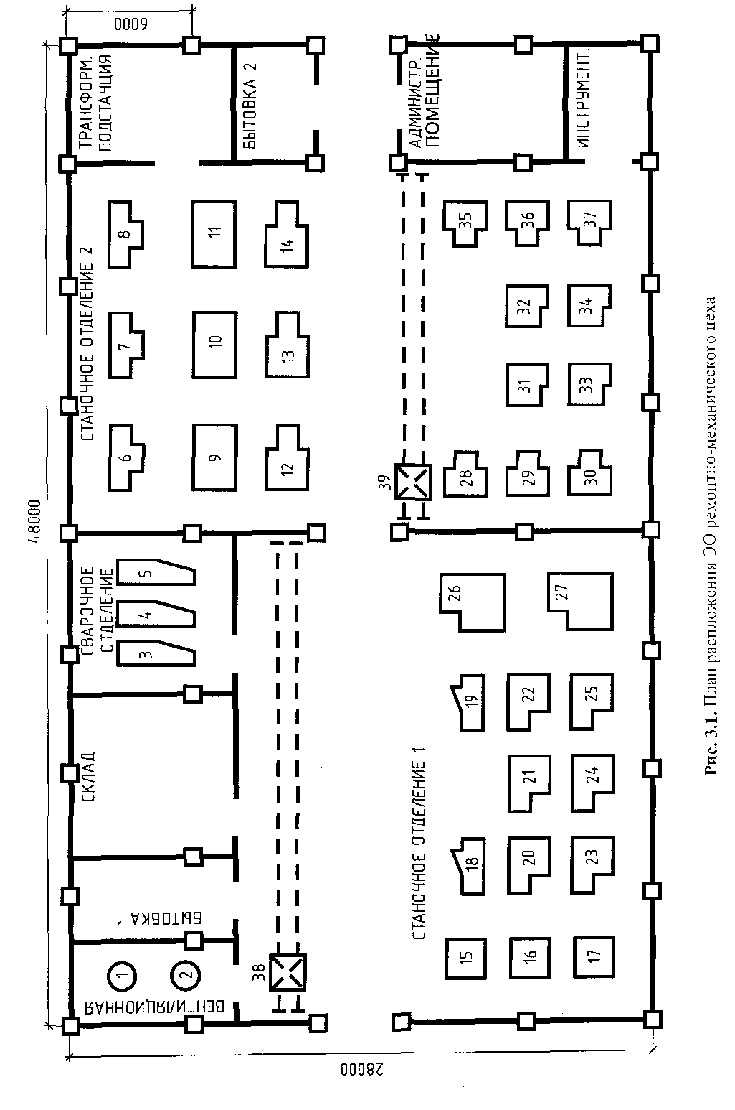

Тема 2. ЭСН и ЭО участка кузнечно-прессового цеха

Краткая характеристика производства и потребителей ЭЭ

Участок кузнечно-прессового цеха (КПЦ) предназначен для подготовки металла к обработке.
Он имеет станочное отделение, в котором установлено оборудование: обдирочные станки типа РТ-21001 и РТ-503, электротермические установки, кузнечно-прессовые машины, мостовые краны и др. Участок предусматривает наличие помещений для цеховой ТП, вентиляторной, инструментальной, складов, для бытовых нужд и пр.
ЭСН осуществляется от ГПН. Расстояние от ГПП до цеховой ТП — 1,4 км, а от ЭНС до ГПП-12 км. Напряжение на ГПП - 6 и 10 кВ.
Количество рабочих смен - 2. Потребители участка имеют 2 и 3 категорию надежности ЭСН.
Грунт в районе КПЦ - суглинок с температурой +15 °С. От этой же цеховой ТП намечается ЭСН при расширении станочного парка.
Дополнительная нагрузка КПЦ в перспективе составит:
Р_{ДОП} = 683 кВт, Q_{ДОП} = 828 квар, К_{П} - 0,5.
Каркас здания смонтирован из блоков-секций длиной S м каждая.
Размеры участка А х В х Н = 96 х 56 х 10 м.
Вспомогательные помещения двухэтажные высотой 4 м.
Перечень оборудования участка КПЦ дан в таблице 3.2.
Мощность электропотребления (Рэп) указана для одного электроприемника.
Расположение основного оборудования показано на плане (рис. 3.2).
Таблица 3.2.
Перечень ЭО участка кузнечно-прессового цеха
№ на плане | Наименование ЭО | Вариант |  |  |  | Примечание
№ на плане | Наименование ЭО | 1 | 2 | 3 |  | Примечание
№ на плане | Наименование ЭО | Рэп,кВт |  |  |  | Примечание
1 | Вентилятор вытяжной | 55 | 40 |  | 50
2 | Вентилятор приточный | 75 | 60 |  | 70
3...5 | Электротермические установки | 20 | 15 |  | 18
6, 17, 36 | Краны мостовые | 30 кВА | 25кВА |  | 20 кВ-А | ПВ = 25 %
7...16 | Обдирочные станки типа РТ-503 | 37 | 21 |  | 25
18...20 | Кривошипные КПМ | 15 | 10 |  | 12
21. ..23 | Фрикционные КПМ | 7,5 | 4,5 |  | 5,5
24...35 | Обдирочные станки типа РТ-21001 | 21 | 17 |  | 19

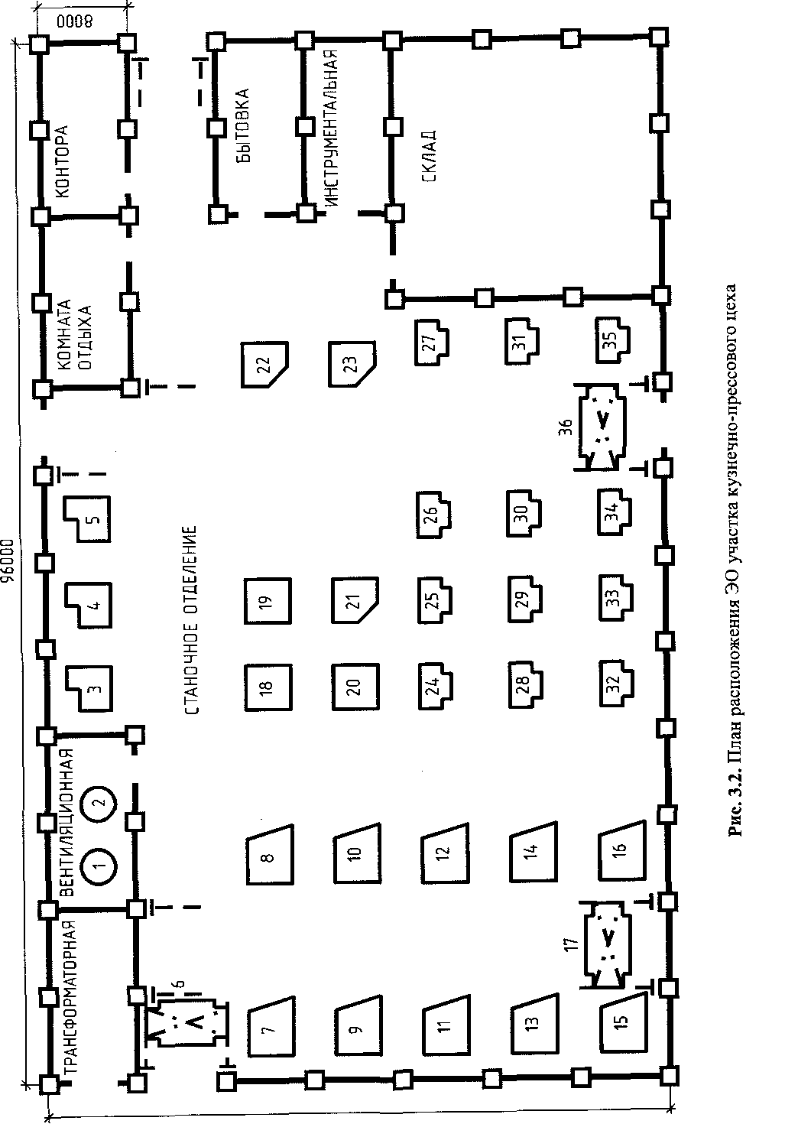
Тема 3. ЭСН и ЭО электромеханического цеха

Краткая характеристика производства и потребителей ЭЭ

Электромеханический цех (ЭМЦ) предназначен для подготовки заготовок из металла для электрических машин с последующей их обработкой различными способами.
Он является одним из цехов металлургического завода, выплавляющего и обрабатывающего металл. ЭМЦ имеет станочное отделение, в котором установлено штатное оборудование: слиткообдирочные, токарные, фрезерные, строгальные, анодно-механические станки и др.
В цехе предусмотрены помещения для цеховой ТП, вентиляторной, инструментальной, для бытовых нужд и пр. ЭМЦ получает ЭСН от подстанции глубокого ввода (ПГВ). Расстояние от ПГВ до цеховой ТП - 0,5 км, а от ЭНС до ПГВ - 10 км. Напряжение на ПГВ - 10 кВ.
Количество рабочих смен - 2. Потребители ЭЭ цеха имеют 2 и 3 категорию надежности ЭСН.
Грунт в районе ЭМЦ - песок с температурой +20 °С. Каркас здания цеха смонтирован из блоков-секций длиной 8 и 9 м каждый.
Размеры цеха А х В х Н = 48х3х9м.
Вспомогательные помещения двухэтажные высотой 4 м.
Перечень оборудования ЭМЦ дан в таблице 3.3.
Мощность электропотребления (Р_{ЭП}) указана для одного электроприемника.
Расположение основного оборудования показано на плане (рис. 3.3).
Таблица 3.3.
Перечень ЭО электромеханического цеха
№ на плане | Наименование ЭО | Вариант |  |  |  | Примечание
№ на плане | Наименование ЭО | 1 | 2 | 3 |  | Примечание
№ на плане | Наименование ЭО | Рэп,кВт |  |  |  | Примечание
1,21 | Краны мостовые | З6кВА | 25 кВА |  | 30 кВА | ПВ = 25 %
2, 3, 22, 23 | Манипуляторы электрические | 3,2 | 3,5 |  | 2,8
6,28 | Точильно-шлифовальные станки | 2 | 1,8 |  | 2,2
7,8,26,27 | Настольно-сверлильные станки | 2,2 | 2 |  | 1,5
9, 10,29,30 | Токарные полуавтоматы | 10 | 9,5 |  | 9,2
11...14 | Токарные станки | 13 | 10,5 |  | 11
15...20, 33...37 | Слиткообдирочные станки | 3 | 1,5 |  | 2
24,25 | Горизонтально-фрезерные станки | 7 | 7,5 |  | 5,5
31,32 | Продольно-строгальные станки | 10 | 9,5 |  | 7,8
38...40 | Анодно- механические станки | 75 | 65 |  | 60
41 | Тельфер | 5 | 5 |  | 5
42, 43 | Вентиляторы | 4,5 | 4 |  | 6

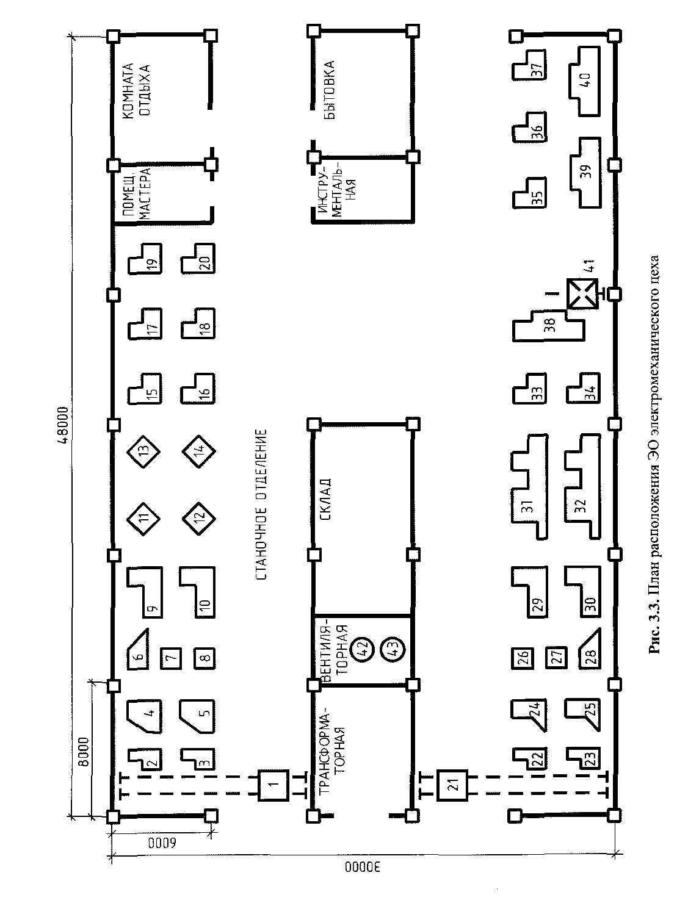
Тема 4. ЭСН и ЭО автоматизированного цеха

Краткая характеристика производства и потребителей ЭЭ

Автоматизированный цех (АЦ) предназначен для выпуска металлоизделий.
Он является одним из цехов металлургического завода и имеет два основных участка: штамповочный и высадочный.
На участках установлено штатное оборудование: кузнечно-прессовое, станочное и др. В цехе предусмотрены помещения: для трансформаторной подстанции, агрегатная, вентиляторная, инструментальная, для бытовых нужд и др.
Цеховая ТП получает ЭСН от ГПП завода по кабельной линии длиной 1 км, напряжение - 1.10 кВ. Расстояние от энергосистемы до ГПП - 4 км, линия ЭСН - воздушная.
В перспективе от этой же ТП предусмотрено ЭСН других участков с расчетными мощностями: Р_{Р.ДОП} = 95 кВт, Q_{Р.ДОП} = 130 квар.
На штамповочном участке требуется частое перемещение оборудования. Количество рабочих смен - 2.
По надежности и бесперебойности ЭСН оборудование относится к 3 категории.
Грунт в районе АЦ - супесь с температурой +22 °С. Каркас здания цеха смонтирован из блоков-секций длиной 6 м каждый.
Размеры цеха А х В х Н = 48 х 30 х 8 м.
Вспомогательные помещения двухэтажные высотой 3,6 м.
Перечень оборудования АЦ дан в таблице 3.4.
Мощность электропотребления (Р_{ЭП}) указана для одного электроприемника.
Расположение основного оборудования показано на плане (рис. 3.4).
Таблица 3.4.
Перечень ЭО участка автоматизированного цеха
№ на плане | Наименование ЭО | Вариант |  |  | Примечание
№ на плане | Наименование ЭО | 1 | 2 | 3
№ на плане | Наименование ЭО | Рэп,кВт
1...6 | Пресс эксцентриковый типа КА-213 | 2.2 | 1.8 | 2.5
7...1 | Пресс кривошипный типа К-240 | 3 | 4.5 | 4,2
12...15 | Вертикально-сверлильные станки типа 2А 125 | 3 | 4.5 | 3,5
16, 17 | Преобразователи сварочные типа ПСО-300 | 14 | 15 | 12 | 1-фазные
18 | Автомат болтовысадочный | 4 | 2,8 | 3.4
19 | Автомат резьбонакатный | 5 | 4,5 | 3,8
20 | Станок протяжный | 7,5 | 8,2 | 8.5
21,22 | Автоматы гайковысадочные | 10 | 18 | 22
23,24 | Барабаны голтовочные | 5 | 3 | 4
25 | Барабан виброголтовочный | 5.5 | 4,5 | 5
26 | Станок виброголтовочный | 8,2 | 7,5 | 7.5
27 | Автомат обрубной | 10 | 15 | 15
28 | Машина шнекомоечная | 5,2 | 4,2 | 3,5
29...38 | Автоматы гайконарезные | 1,2 | 1,5 | 1,8
39 | Кран-тележка | 2 | 1,2 | 2,2 | ПВ-60
40,41 | Электроточило наждачное | 1,5 | 2,4 | 2,2 | 1 -фазное
42 | Автомат трехпозиционный высадочный | 5,8 | 7,5 | 6
43,44 | Вибросито | 0,8 | 0,6 | 0,8
45,46 | Вентиляторы | 5 | 5,5 | 4 | 1-фазное

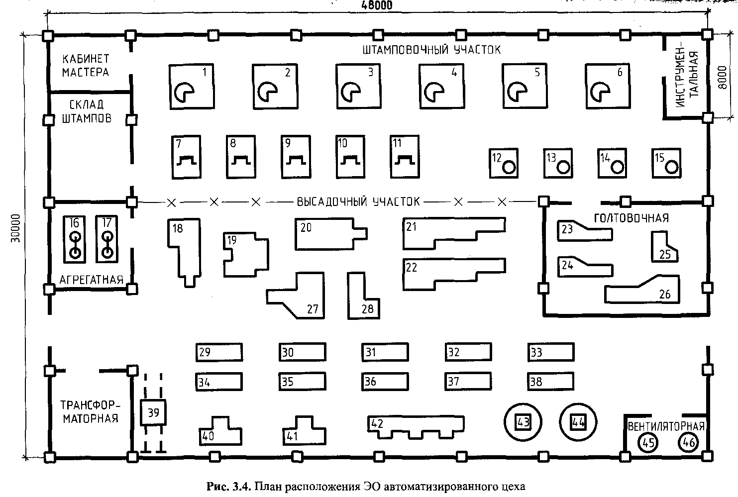
Тема 5. ЭСН и ЭО механического цеха тяжелого машиностроения
Краткая характеристика производства и потребителей ЭЭ

Механический цех тяжелого машиностроения (МЦТМ) предназначен для серийного производства изделий.
Он является крупным вспомогательным цехом завода машиностроения и выполняет заказы основных цехов. Станочное отделение выполняет подготовительные операции (обдирку) изделий для дальнейшей обработки их на анодно-механических станках.
Для этой цели установлено основное оборудование: обдирочные, шлифовальные, анодно-механичеекие станки и др.
В цехе предусмотрены производственные, вспомогательные, служебные и бытовые помещения.
МЦТМ получает ЭСН от ГПП или ПГВ завода.
Расстояние от ГПП до цеховой ТП-1,2 км. Напряжение 6 и 10 кВ. На ГПП подается ЭСН от ЭНС. расстояние - 8 км. Количество рабочих смен - 2.
Потребители цеха относятся к 2 и 3 категории надежности ЭСН, работают в нормальной окружающей среде. Грунт в районе цеха - песок с температурой +20 °С.
Каркас здания МЦТМ смонтирован из блоков-секций длиной 6 м каждый.
Размеры цеха А х В х Н = 48 х 30 х 9 м.
Вспомогательные, бытовые и служебные помещения двухэтажные высотой 4 м.
Перечень оборудования цеха дан в таблице 3.5.
Мощность электропотребления (У'щ) указана для одного электроприемника.
Расположение основного оборудования показано на плане (рис. 3.5).
Таблица 3.5.
Перечень ЭО механического цеха тяжелого машиностроения
№ на плане | Наименование ЭО | Вариант |  |  | Примечание
№ на плане | Наименование ЭО | 1 | 2 | 3 | Примечание
№ на плане | Наименование ЭО | Рэп, кВт |  |  | Примечание
1...5 | Шлифовальные станки | 88,5 | 65,5 | 50
6, 16, 18...20 | Обдирочные станки типа РТ-341 | 45 | 45 | 45
17 | Кран мостовой | 60 кВА | 50  кВ А | 40  кВА
21...23, 29...31 | Обдирочные станки типа РТ-250 | 35 | 35 | 35
24...28, 34...36 | Аподно-механические станки типаМЭ-31 | 18,4 | 18,4 | 18,4
7...15 | Анодно-механичсские станки типа МЭ-12 | 10 | 10 | 10
32 | Вентилятор вытяжной | 28 | 22 | 18
33 | Вентилятор приточный | 30 | 25 | 20

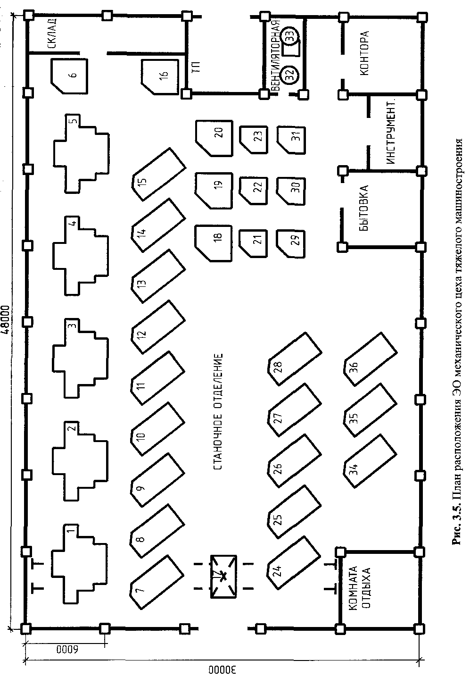
Тема 6. ЭСН и ЭО цеха обработки корпусных деталей

Краткая характеристика производства и потребителей ЭЭ

Цех обработки корпусных деталей (ЦОКД) предназначен для механической и антикоррозийной обработки изделий. Он содержит станочное отделение, гальванический и сварочный участки. Кроме того, имеются вспомогательные, бытовые и служебные помещения.
Цех получает ЭСН от ГПП. Расстояние от ГГШ до цеховой ТП - 0,8 км, а от энергосистемы до ГПП - 16 км.
Низкое напряжение на ГПП - 6 и 10 кВ. Количество рабочих смен - 2. Потребители цеха относятся к 2 и 3 категории надежности ЭСН.
Грунт в районе цеха - суглинок при температуре +5 °С. Каркас здания смонтирован из блоков-секций длиной 8 м каждый.
Размеры цеха А х В х Н= 48 х 30 х 8 м.
Все помещения, кроме станочного отделения, двухэтажные высотой 3,6 м.
Перечень ЭО цеха дан в таблице 3.6.
Мощность электропотребления (Р_{ЭП}) указана для одного электроприемника.
Расположение основного ЭО цеха обработки корпусных деталей показано на плане (рис. 3.6).
Таблица 3.6.
Перечень ЭО цеха обработки корпусных деталей

№ на плане | Наименование ЭО | 1 вариант | 2 вариант | 3 вариант | Примечание
 |  | Рэп, кВт
1...4 | Сварочные аппараты | 52 | 48 | 45 | ПВ = 60 %
5...9 | Гальванические ванны | 28 | 30 | 25
10, 11 | Вентиляторы | 10 | 12 | 8
12, 13 | Продольно-фрезерные станки | 33 | 28 | 18,5
14, 15 | Горизонтально-расточные станки | 10,5 | 12,5 | 12
16,24,25 | Агрегатно-расточные станки | 14 | 12 | 10,5
17, 18 | Плоскошлифовальные станки | 12 | 14 | 12,5
19...23 | Краны консольные поворотные | 6,5 | 9,5 | 7,2 | ПВ = 25 %
26 | Токарно-шлифовальный станок | 10 | 8,2 | 7,5
27...30 | Радиально-сверлильные станки | 5,2 | 4,8 | 6,5
31,32 | Алмазно-расточные станки | 6 | 7 | 5

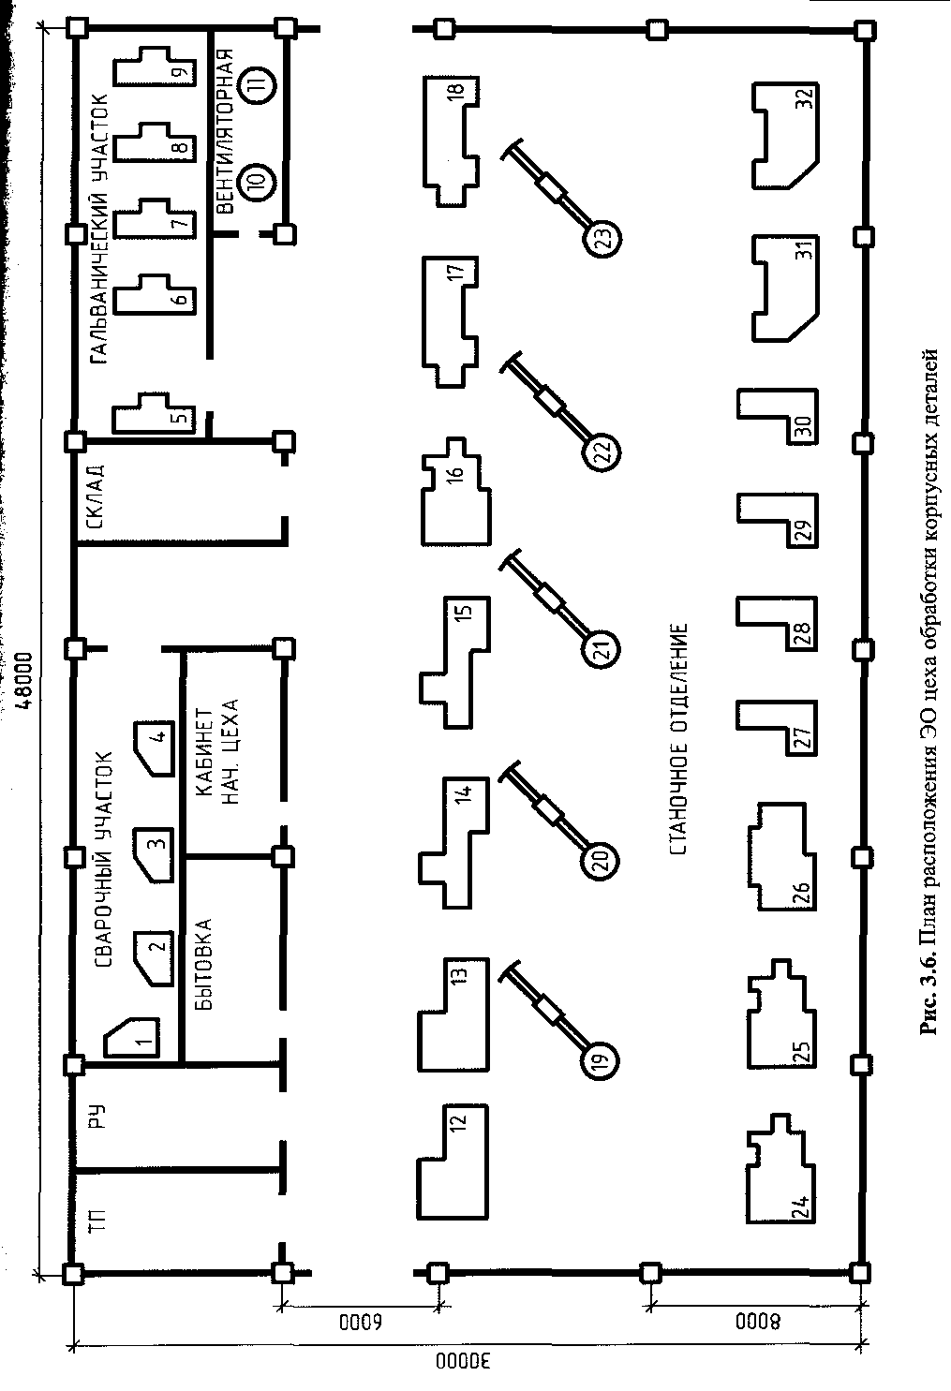

Тема 7. ЭСН и ЭО механического цеха серийного производства

Краткая характеристика производства и потребителей ЭЭ

Механический цех серийного производства (МЦСП) предназначен для серийного выпуска продукции для завода тяжелого машиностроения.
Он является вспомогательным звеном в цепи промышленного производства завода.
Цех имеет станочное отделение, производственные, вспомогательные, бытовые и служебные помещения. ЭСН осуществляется от ГПП напряжением 6 и 10 кВ, расположенной на территории завода на расстоянии 1,2 км ог цеха. От энергосистемы до ГПП -12 км.
Количество рабочих смен - 2. Потребители цеха относятся к 1, 2 и 3 категориям надежности ЭСН.
Грунт в районе цеха - глина с температурой +10 °С. Каркас здания цеха смонтирован из блоков-секций длиной 4 м каждый.
Размеры цеха А х В х Н = 48 х 32 х 8 м.
Все вспомогательные помещения двухэтажные высотой 3,5 м.
Перечень ЭО цеха дан в таблице 3.7.
Мощность электропотребления Р_{ЭП} указана для одного электроприемника.
Расположение ЭО цеха показано па плане (рис. 3.7).
Таблица 3.7.
Перечень ЭО механического цеха серийного

№ на плане | Наименование ЭО | Вариант |  |  | Примечание
№ на плане | Наименование ЭО | 1 | 2 | 3 | Примечание
№ на плане | Наименование ЭО | Рэп, кВт |  |  | Примечание
1...3 | Карусельный фрезерный станок | 1 | 12 | 10
4,5 | Станок заточный | 3,4 | 2,8 | 3.2 | 1-фазный
6,7 | Станок наждачный | 1,5 | 1,2 | 1,6 | 1-фазный
8 | Вентилятор приточный | 30 | 25 | 32
9 | Вентилятор вытяжной | 28 | 23 | 30
10 | Продольно-строгальный станок | 63,8 | 54 | 52,5
11, 12 | Плоскошлифовальный станок | 38 | 42 | 24
13...15 | Продольно-фрезерный станок | 24,5 | 20,5 | 18,5
16...18 | Резьбонарезной станок | 10 | 8 | 5
19,20 | Токарно-револьверный станок | 15 | 17 | 22
21...28 | Полуавтомат фрезерный | 11,5 | 12.5 | 10,5
29.30 | Зубофрезсрный станок | 38 | 27 | 19
31...34 | Полуавтомат зубофрезерный | 9,5 | 10,2 | 8,5
35 | Кран мостовой | 30 кВ-А | 27кВ-А | 32кВ-А | ПВ = 60 %  cosφ = 0,92

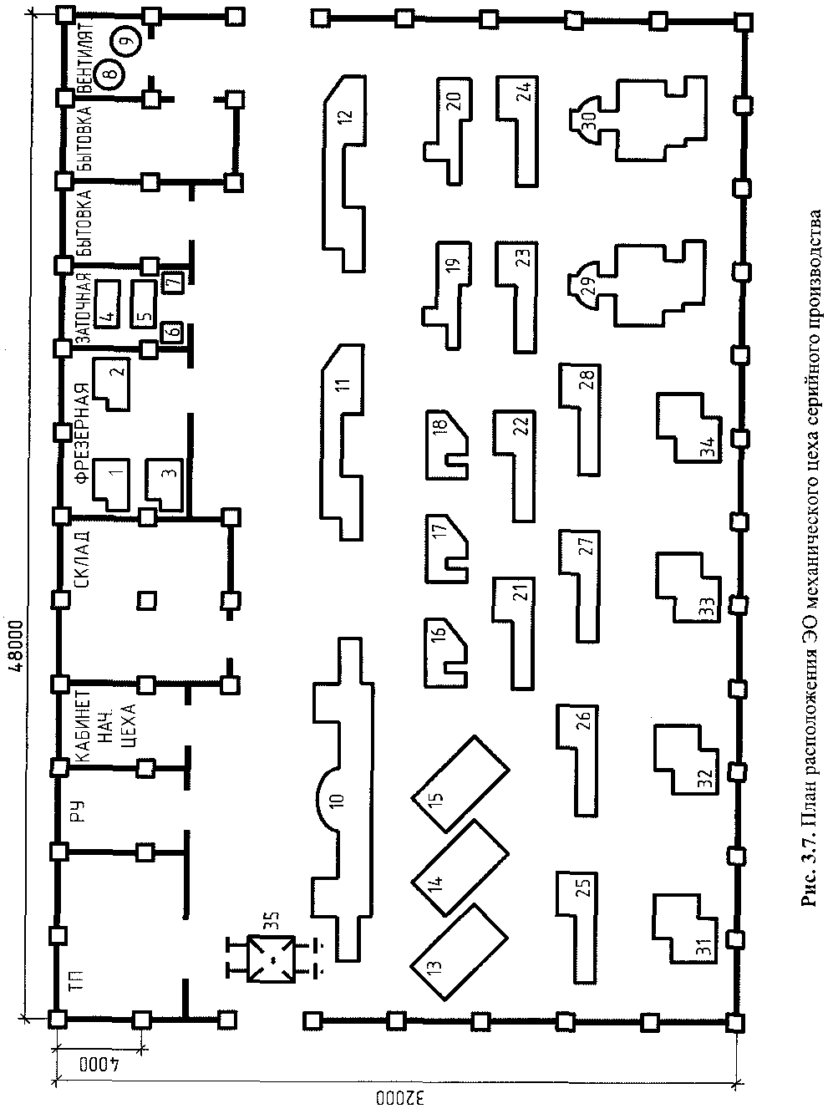
Тема 8. ЭСН и ЭО насосной станции

Краткая характеристика насосной станции и потребителей ЭЭ

Насосная станция (НС) предназначена для мелиорации. Она содержит машинный зал, ремонтный участок, агрегатную, сварочный пост, служебные, бытовые и вспомогательные помещения.
НС получает электроснабжение от государственной районной электростанции (ГРЭС) по воздушной ЛЭП-35. Расстояние от ГРЭС ло собственной ТП - 5 км. Трансформаторная подстанция (ТП) находится вне помещения насосной станции па расстоянии 10 км.
Потребители ЭЭ по надежности ЭСН относятся к 2 и 3 категории. Количество рабочих смен - 3.
Основными потребителями являются 5 мощных автоматизированных насосных агрегата.
Грунт в районе здания - глина с температурой +10 °С. Каркас здания и ТП сооружен из блоков-секций длиной 6 м каждый.
Размеры здания А х В х Н= 42 х 30 х 7 м.
Все помещения, кроме машинного зала двухэтажные высотой 2,8 м.
Перечень ЭО насосной станции представлен в таблице 3.8.
Мощность электропотребления (Р_{ЭП}) указана для одного токоприемника.
Расположение основного ЭО НС показано на плане (рис. 3.8).
Таблица 3.8.
Перечень ЭО насосной станции
№  на плане | Наименование ЭО | Вариант |  |  | Примечание
№  на плане | Наименование ЭО | 1 | 2 | 3 | Примечание
№  на плане | Наименование ЭО | Р_{ЭП} кВт |  |  | Примечание
1,2 | Вентиляторы | 5 | 8 | 10
3 | Сверлильный станок | 3,4 | 4,2 | 2,8 | 1-фазный
4 | Заточный станок | 2,2 | 2,5 | 1,8 | 1-фазный
5 | Токарно-револьверный станок | 22 | 28 | 25
6 | Фрезерный станок | 10 | 9,6 | 8,5
7 | Круглошлифовальный станок | 5,5 | 6,2 | 7,8
8 | Резьбонарезной станок | 8 | 6 | 7
9...11 | Электронагреватели отопительные | 15,5 | 12,5 | 17,5
12 | Кран мостовой | 30,8 кВ А | 40,2 кВА | 28,6 кВ А | ПВ = 25 %
13...17 | ЭД вакуумных насосов | 8 | 6 | 5
18...22 | Электродвигатели задвижек | 1,2 | 0,8 | 1,5 | 1-фазные
23...27 | Насосные агрегаты | 630 | 250 | 360
28 | Щит сигнализации | 1,1 | 0,8 | 1,2 | 1 -фазный
29,30 | Дренажные насосы | 9,5 | 11,2 | 8,4
31,32 | Сварочные агрегаты | 15кВА | 12кВА | 12,5 кВ А | ПВ = 40 %

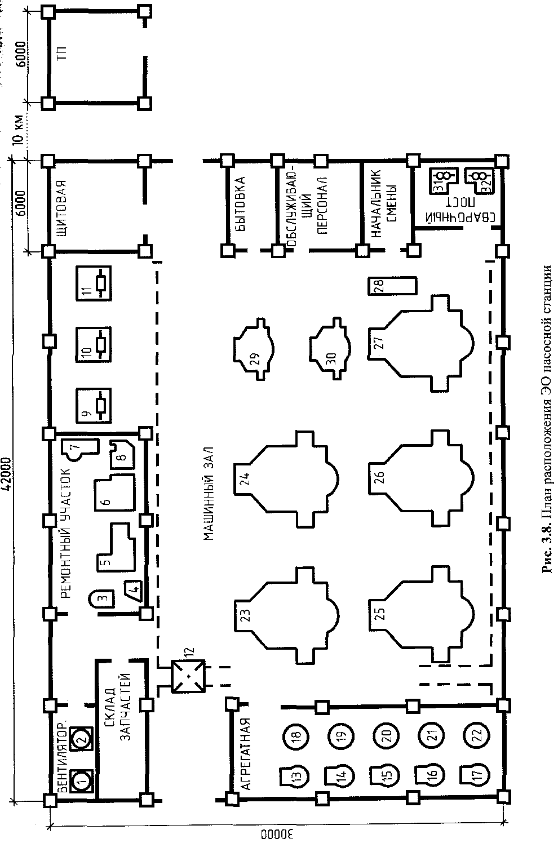
Тема 9. ЭСН и ЭО учебных мастерских

Краткая характеристика учебных мастерских и потребителей ЭЭ

Учебные мастерские (УМ) предназначены для практической подготовки обучаемых. Они являются неотъемлемой частью учебно-материальной базы предприятия.
Кроме того, УМ можно использовать для выполнения несложных заказов силами учащихся нуждающимся организациям.
В учебных мастерских предусматривается наличие производственных, учебных, служебных и бытовых помещений.
ЭСН мастерских осуществляется от ТП, расположенной на расстоянии 50 м от здания.
ТП подключена к подстанции глубокого ввода (ПГВ), установленной в 4 км от нее, напряжение 10 кВ. Потребители ЭЭ относятся к 2 и 3 категории надежности ЭСН. Учебно-подготовительный процесс - односменный. Основные потребители ЭЭ - станки различного назначения.
Грунт в районе цеха - супесь с температурой +20 °С. Каркас здания и ТП сооружен из блоков-секций длиной 8 и 6 м каждый.
Размеры цеха А х В х Н = 40 х 30 х 9 м, все помещения двухэтажные высотой 4 м.
Перечень ЭО учебных мастерских дан в таблице 3.9.
Мощность электропотребления (Р_{ЭП}) укачана для одного электроприемника.
Расположение основного ЭО УМ показано на плане (рис. 3.9).
Таблица 3.9.
Перечень ЭО учебных мастерских

№ на плане | Наименование ЭО | Вариант |  |  | Примечание
№ на плане | Наименование ЭО | 1 | 2 | 3
№ на плане | Наименование ЭО | Рэп, кВт
1...3 | Деревообрабатывающие станки | 6 | 12,5 | 3,5
4...7 | Заточные станки | 2,3 | 2,8 | 3,2 | 1-фазные
8...11 | Сверлильные станки | 7,5 | 3,5 | 4,2
12 | Вентилятор вытяжной | 4,5 | 7,2 | 3,2
13 | Вентилятор приточный | 5 | 8,5 | 4,5
14...17 | Сварочные агрегаты | 14 кВА | 18кВА | 16кВ-А | 1-фазные ПВ = 60 %
18...21 | Токарные станки | 3,8 | 6,3 | 5,7
22...25 | Круглошлифовальные станки | 5,2 | 4,8 | 6,5
26...28 | Фрезерные станки | 8 | 7,5 | 4,8
29...33 | Болтонарезные станки | 3,2 | 2,5 | 2,5
34...38 | Резьбонарезные станки | 8,1 | 6,2 | 4,2

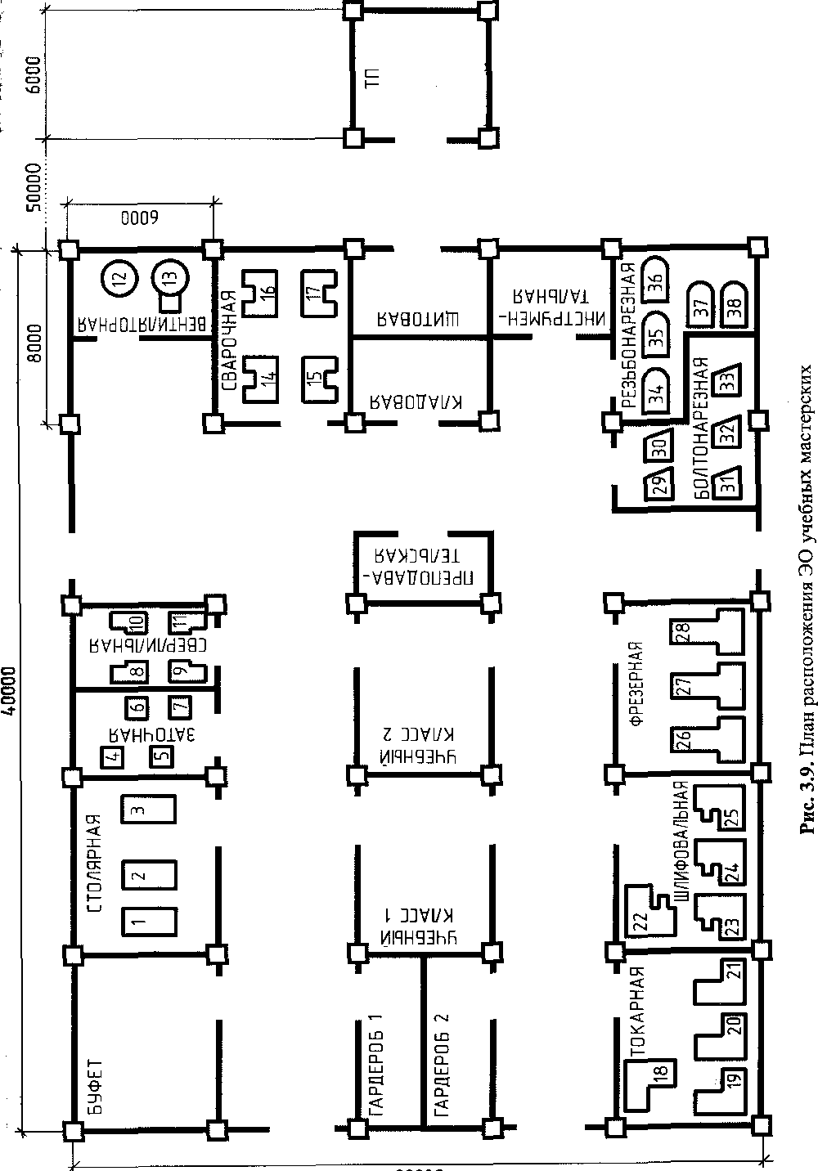
Тема 10. ЭСН и ЭО цеха механической обработки деталей

Краткая характеристика производства и потребителей ЭЭ

Цех механической обработки деталей (ЦМОД) предназначен для обработки коленчатых валов автомобильного двигателя.
В цехе предусмотрены производственные, вспомогательные, служебные и бытовые помещения различного назначения.
Основное оборудование размещено в станочном и ремонтно-механическом отделениях.
ЦСОД получает ЭСН от подстанции глубокого ввода (ПГВ) завода, расположенной на расстоянии 8 км от энергосистемы (ЭВС). Напряжение на ПГВ - 6 или 10 кВ. Расстояние от ПГВ до цеха - 0,5 км.
Потребители ЭЭ по бесперебойности ЭСН имеют 2 категорию надежности.
Количество рабочих смен - 3.
Грунт в районе здания цеха - суглинок при +15 °С. Каркас здания сооружен из блоков-секций длиной 8 и 4 м каждый.
Размеры цеха А х В х Н=48х28х9м.
Вспомогательные помещения двухэтажные высотой 4 м.
Перечень ЭО ЦМОД дан в таблице 3.10.
Мощность электропотребления Р_{ЭП} указана для одного электроприемника.
Расположение основного оборудования показано на плане (рис. 3.10).
Таблица 3.10.
Перечень ЭО цеха механической обработки деталей
№ на плане | Наименование ЭО | Вариант |  |  |  | Примечание
№ на плане | Наименование ЭО | 1 |  | 2 | 3
№ на плане | Наименование ЭО | Рэп, кВт
1,13,15, 16, 34...36 | Токарные специальные станки | 10 | 12 |  | 8,5
2,43, 44 | Алмазно-расточные станки | 2,2 | 3,5 |  | 5,4
3,24...26 | Вертикально-фрезерные станки | 7,5 | 8,6 |  | 10
4,9 | Наждачные станки | 2,4 | 1,5 |  | 4,5 | 1 -фазные
5,6,17,18 | Сверлильные станки | 8 | 4 |  | 3,5
7,8 | Заточные станки | 1,5 | 3,2 |  | 2,5 | 1 -фазные
10...12 | Закалочные установки | 15 | 12 |  | 20
14, 19,20 | Круглошлифовальпые станки | 6,5 | 7,5 |  | 12
21, 37...39 | Токарные полуавтоматы | 22 | 18 |  | 15
22,23 | Балансировочные станки | 2,7 | 3,4 |  | 1,8
27...29 | Вертикально-сверлильные станки | 4 | 6 |  | 5
30 | Кран мостовой | 30 кВА | 25 кВА |  | 18кВА | ПВ = 40%
31...33 | Агрегатные станки | 12 | 16,5 |  | 12,5
41,40,42 | Шпоночно-фрезерные станки | 7 | 5 |  | 3
45,46 | Магнитный дефектоскоп | 1,2 | 1,3 |  | 1,5 | 1-фазный

4.2. Вопросы к дифференцированному зачету
По модулю ПМ.01 Организация технического обслуживания и ремонта электрического и электромеханического оборудования.
МДК.01.01 «Электрические машины и аппараты»
Специальности 13.02.11 «Техническая эксплуатация и обслуживание электрического и электромеханического оборудования (по отраслям)»
Теоретическая часть:

Вариант 1
1. Назначение, область применения, классификация и устройство трансформаторов.
2. Пусковые свойства трехфазного асинхронного двигателя. Реверс асинхронных машин.
3. Основные понятия и определения: классификация электрических аппаратов по выполняемым функциям; система условных обозначений климатических исполнений групп условий эксплуатации и степеней защиты.
4. Назначение и принцип действия предохранителей. Номинальные данные. Высоковольтные предохранители. Требования к ним. Предохранители с мелкозернистым наполнителем. Предохранители с газовым, автогазовым и жидкостным гашением дуги.

Вариант 2
1. Принцип действия и рабочий процесс трансформатора.
2. Влияние реакции якоря машины постоянного тока. Устранение реакции якоря.
3. Электромагнитные механизмы аппаратов: назначение и классификация электромагнитных механизмов; типовые конструктивные схемы электромагнитов; электромагниты постоянного и переменного тока; ускорение и замедление работы электромагнитов постоянного тока; короткозамкнутый виток; статические и динамические характеристики электромагнитов; назначение и параметры электромагнитов и электромагнитных муфт.
4. Токоограничивающие реакторы: назначение; типовые конструкции.

Вариант 3
1. Уравнения напряжений, электродвижущих и магнитодвижущих сил и токов трансформатора.
2. Область применения двигателей постоянного тока. Конструкция, классификация, технические характеристики и принцип действия двигателей постоянного тока
3. Гашение электрической дуги: процессы в дуговом промежутке; вольтамперная характеристика дуги; условия гашения дуги при постоянном и переменном токах; гашение дуги путем воздействия на ее ствол (в продольных щелях, высоким давлением, в масле, воздушным дутьем, электрогазе, в вакууме).
4. Разрядники: назначение; трубчатые разрядники; магнитовентильные разрядники; разрядники постоянного тока.

Вариант 4
1. Приведение параметров вторичной обмотки трансформатора к первичной. Уравнение электродвижущих и магнитодвижущих сил приведенного трансформатора.

2. Номинальный, максимальный и пусковой моменты. Критическое скольжение и перегрузочная способность.
3. Выключатели автоматические. Назначение, основные элементы; расцепители: назначение, параметры, принцип действия; условные графические обозначения выключателей; основные серии автоматических выключателей общего назначения; конструктивные особенности; система обозначений параметров.
4. Назначение разъединителей. Условное графическое обозначение. Основные параметры. Типовые конструктивные исполнения.

Вариант 5
1. Схема замещения и векторная диаграмма приведенного трансформатора.
2. Способы регулирования частоты вращения трехфазных асинхронных двигателей.
3. Плавкие предохранители: назначение и принцип действия; номинальные данные; времятоковая характеристика; конструктивное исполнение предохранителей общего назначения; быстродействующие предохранители.
4. Выключатели высоковольтные: назначение; область применения; условное графическое обозначение; основные параметры; вакуумные, элегазовые выключатели; приводы высоковольтных выключателей.

Вариант 6
1. Многообмоточный трансформатор.
2. Пуск, реверс и регулирование скорости вращения двигателей постоянного тока
3. Реле: назначение, основные элементы и параметры; промежуточные электромеханические реле; тепловые реле; реле времени; реле тока и напряжения; бесконтактные реле.
4. Выключатели нагрузки: назначение; условное графическое обозначение; основные параметры; типовые конструктивные исполнения.

Вариант 7
1. Трансформация трехфазного тока. Схемы и группы соединения обмоток. Параллельная работа трансформаторов.
2. Назначение и области применения синхронных машин. Типы синхронных машин, их устройство и принцип действия.
3. Контакторы электромагнитные: назначение; номинальные данные; типовые конструкции контакторов постоянного тока; типовые конструкции контакторов переменного тока; категории применения контакторов; основные типы контакторов; магнитные пускатели: назначение, номинальные данные, основные типы.
4. Трансформаторы напряжения: назначение; основные параметры; основные конструктивные исполнения.

Вариант 8
1. Назначение, область применения и классификация специальных трансформаторов.
2 Электромагнитный момент. Механическая и рабочие характеристики асинхронного двигателя.
3. Выключатели и переключатели: назначение и основные элементы; рубильники; контроллеры; пакетные выключатели; универсальные переключатели; условные графические обозначения выключателей и переключателей; диаграмма замыкания контактов переключателей.

4. Назначение отделителей и короткозамыкателей. Условное графическое обозначение. Основные параметры. Типовые конструктивные исполнения.

Вариант 9
1. Автотрансформаторы.
2. Параллельная работа синхронного генератора. Самосинхронизация.
3. Аппараты управления: силовые резисторы: назначение, принцип действия, конструкция; блоки резисторов; кнопочные выключатели: назначение, принцип действия, конструкция; светосигнальная арматура: назначение, принцип действия, конструкция; путевые выключатели: назначение; бесконтактные путевые выключатели; логические элементы.
4. Трансформаторы тока: назначение; основные параметры; основные конструктивные исполнения.

Вариант 10
1. Назначение, область применения машин постоянного тока. Классификация, устройство машин постоянного тока.
2. Режимы работы асинхронной машины. Пуск асинхронного двигателя с короткозамкнутым ротором.
3. Электрические контакты: физические явления в электрических контактах; классификация по форме контактирования; переходное сопротивление контакта, его зависимость от различных факторов; конструктивное исполнение контактов; износ контактов; электромеханические силы в контактов; материалы контактных соединений.
4. Выключатели высоковольтные: назначение, область применения; условное графическое обозначение; основные параметры; масляные выключатели; воздушные выключатели.

Практическая часть
Часть - 1:
Задача 1. В таблице 1.2 приведены технические данные трехфазных трансформаторов серии ТСЗ (трансформатор трехфазный сухой с заземленной первичной обмоткой). Используя эти данные, определить: коэффициент трансформации к, номинальные значения токов первичной I_{1ном} и вторичной I_{2ном} обмоток; ток холостого хода I_{0ном}; напряжение короткого замыкания U_{к.ном}; сопротивление короткого замыкания Z_{k} и его активную r_{k} и индуктивную х_{k} составляющие; определить номинальное изменение напряжения при значениях коэффициента мощности нагрузки cosφ₂ = 1; 0,8 (инд.) и 0,8 (емк.); номинальные и максимальные значения КПД трансформатора при коэффициентах мощности нагрузки cosφ₂ 1 и 0,8.

Таблица 1.2
Варианты | Тип трансформатора | S_{ном}, кВ·А | U_{1ном},В | U_{2ном},  В | Р₀,  кВт | Р_{к.ном},  кВт | u_{k},% | i₀,%
0 | ТСЗ-160/6 | 160 | 6 | 0,23 | 0,7 | 2,7 | 5,5 | 4,0
1 | ТСЗ-160/10 | 160 | 10 | 0,4 | 0,7 | 2,7 | 5,5 | 4,0
2 | ТСЗ-250/6 | 250 | 6 | 0,23 | 1,0 | 3,8 | 5,5 | 3,5
3 | ТСЗ-250/10 | 250 | 10 | 0,4 | 1,0 | 3,8 | 5,5 | 3,5
4 | ТСЗ-400/6 | 400 | 6 | 0,23 | 1,3 | 5,4 | 5,5 | 3,0
5 | ТСЗ-400/10 | 400 | 10 | 0,4 | 1,3 | 5,4 | 5,5 | 3,0
6 | ТСЗ-630/6 | 630 | 6 | 0,4 | 2,0 | 7,3 | 5,5 | 1,5
7 | ТСЗ-630/10 | 630 | 10 | 0,4 | 2,0 | 7,3 | 5,5 | 1,5
8 | ТСЗ-1000/6 | 1000 | 6 | 0,4 | 30 | 11,3 | 5,5 | 1,5
9 | ТСЗ-1000/10 | 1000 | 10 | 0,4 | 3,0 | 11,3 | 5,5 | 1,5

Решение варианта с трансформатором ТСЗ-160/6.
1. Коэффициент трансформации
k= U_{1ном} /U_{2ном} = 6/0,23 = 26.
2. Номинальный ток первичной обмотки
I_{1ном} = S_{ном}/(√3•U_{1ном})=160/(1,73 • 6) = 15,4 А.
3. Номинальный ток вторичной обмотки
I_{2ном}= I_{1ном}•к=15,4•26=400 А
4. Ток холостого хода
I₀ = (i₀/100) • I_{1ном} = (4/100) •15,4 = 0,6 А.
5. Напряжение короткого замыкания
U_{1к} = (u_{k}/100)•U_{1ном} = (5,5/100)•6000 = 330 В.
6. Сопротивление короткого замыкания
Z_{k} = U_{1к} /(√3•I_{1к}) = 330/(1,73•15,4)=12,4 Ом.
7. Коэффициент мощности короткого замыкания
cosφ_{к} = P_{к}/(√3•I_{1ном}• U_{к})= 2700/(1,73•330•15,4) = 0,31; sinφ_{к} = 0,95
8. Активная и реактивная составляющие сопротивления короткого замыкания
r_{к} = Z_{k}cosφ_{к} = 12,4 • 0,31 = 3,8 Ом;
x_{k} = Z_{k}sinφ_{к} = 12,4 • 0,95 = 11,8 Ом.
9. Активная и реактивная составляющие напряжения короткого замыкания
u_{k.a} = u_{k}cosφ_{к} = 5,5 • 0,31 = 1,7%;
u_{k.p} = u_{k}sinφ_{к} = 5,5 • 0,95 = 5,2 %.
10. Изменение вторичного напряжения трансформатора при номинальной нагрузке (β = 1):
при коэффициенте мощности нагрузки cosφ₂ = 1, sinφ₂ = 0
ΔU_{ном} = u_{k.a}cosφ₂ + u_{k.p}sinφ₂ = 1,7 • 1 + 0 = 1,7%;
при коэффициенте мощности нагрузки cosφ₂ = 0,8 (инд.), sinφ₂ = 0,6
ΔU_{ном} = u_{k.a}cosφ₂ + u_{k.p}sinφ₂ = 1,7 • 0,8 + 5,2 • 0,6 = 4,48 %;
при коэффициенте мощности нагрузки cosφ₂= 0,8 (емк.), sinφ₂ = 0,6
ΔU_{ном} = u_{k.a}cosφ₂ + u_{k.p}sinφ₂ = 1,7-0,8 + 5,2 • (-0,6) = -1,8%.
Результаты расчета изменения вторичного напряжения трансформатора ΔU_{ном} при номинальной нагрузке (β = 1):
cosφ₂...................................................1,0 0,8 (инд.) 0,8 (емк.)
ΔU_{ном}, %...…......................................1,7 4,48 -1,8
ΔU_{ном}, В.............................................3,9 10,3 -4,14
U₂ = U_{2ном} - ΔU_{ном}, В ..........……......226 220 234
Внешние характеристики трансформатора представлены на рис. 1.9.
11. КПД трансформатора при номинальной нагрузке (β=1) и коэффициенте мощности cosφ₂ = 1
при номинальной нагрузке и коэффициенте мощности cosφ₂ = 0,8
12. Максимальный КПД:
при cosφ₂ = 1
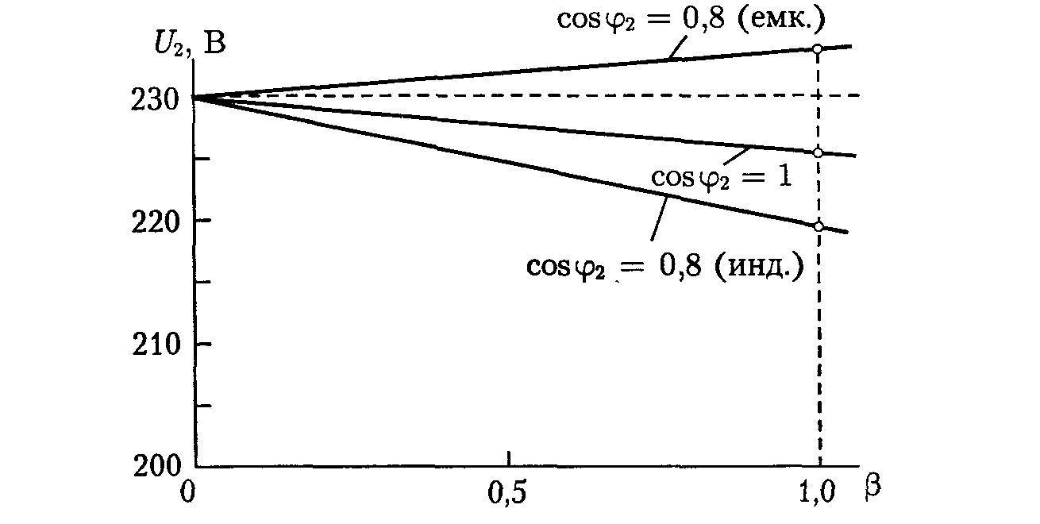
Рис. 1.9. Внешние характеристики трансформатора
при cosφ₂ = 0,8
где коэффициент нагрузки, соответствующий максимальному КПД,
β' =

Задача 2. Трехфазный асинхронный двигатель с короткозамкнутым ротором серии 4А имеет технические данные, приведенные в таблице 2.1. Определить высоту оси вращения h, число полюсов 2р, скольжение при номинальной нагрузке s_{ном}, момент на валу М_{ном}, начальный пусковой М_{п} и максимальный М_{тах} моменты, потребляемую двигателем из сети активную мощность Р_{1ном}, суммарные потери при номинальной нагрузке ΣP, номинальный и пусковой токи I_{ном} и I_{п} в питающей сети при соединении обмоток статора «звездой» и «треугольником».

Таблица 2.1

Тип двигателя  и варианты | Р_{ном},  кВт | n₂  об/мин | η_{ном},  % | cosφ₁ | I_{п}/I_{ном} | М_{п}/М_{ном} | М_{max}/ М_{ном} | U₁, B
4A100S2У3 - 0 | 4,0 | 2880 | 86,5 | 0,89 | 7,5 | 2,0 | 2,5 | 220/380
4A160S2У3 - (1) | 15,0 | 2940 | 88,0 | 0,91 | 7,0 | 1,4 | 2,2 | 220/380
4А200М2УЗ -(2) | 37,0 | 2945 | 90,0 | 0,89 | 7,5 | 1,4 | 2,5 | 380/660
4А112М4УЗ -(3) | 5,5 | 1445 | 85,5 | 0,85 | 7,0 | 2,0 | 2,2 | 220/380
4А132М4УЗ -(4) | 11,0 | 1460 | 87,5 | 0,87 | 7,5 | 2,2 | 3,0 | 220/380
4А180М4УЗ -(5) | 30,0 | 1470 | 91,0 | 0,89 | 6,5 | 1,4 | 2,3 | 380/660
4А200М6УЗ -(6) | 22,0 | 975 | 90,0 | 0,90 | 6,5 | 1,3 | 2,4 | 220/380
4А280М6УЗ -(7) | 90,0 | 985 | 92,5 | 0,89 | 5,5 | 1,4 | 2,2 | 380/660
4А315М8УЗ -(8) | 110 | 740 | 93,0 | 0,85 | 6,5 | 1,2 | 2,3 | 380/660
4А355М10УЗ-(9) | 110 | 590 | 93,0 | 0,83 | 6,0 | 1,0 | 1,8 | 380/660

Решение варианта с двигателем 4A100S2У3.
1. В обозначении типоразмера двигателя цифры, стоящие после обозначения серии 4А, указывают на высоту оси вращения, т. е. h = 100 мм.
2. Следующая далее цифра указывает на число полюсов, т. е. 2р = 2; при частоте переменного тока 50 Гц этому числу полюсов соответствует синхронная частота вращения n₂ = 3000 об/мин.
3. Скольжение при номинальной нагрузке определяется номинальной частотой вращения ротора двигателя
s_{ном} = (n₁-n_{2ном})/n₁ = (3000 - 2880)/3000 = 0,04 или 4%.
4. Момент на валу двигателя (полезный момент двигателя) при номинальной нагрузке, т.е. при номинальной частоте вращения 2820 об/мин
М₂ = 9,55Р_{ном}/n_{2ном} = 9,55 • 4000/2880 = 13,26 Н•м.
5. Начальный пусковой момент
М_{п} = М_{ном}(М_{п}/М_{ном}) = 13,26 • 2 = 26,52 Н • м.
6. Максимальный (критический) момент двигателя определяют по его перегрузочной способности
М_{mах} = М_{ном}(М_{mах}/М_{ном}) = 13,26•2,5 = 33,15 Н•м.
7. Номинальный ток в фазной обмотке статора
I_{ном} = Р_{ном}/(m₁U₁η_{ном}cosφ_{1ном}) = 4000/(3•220•0,865•0,89) = 7,9 А.
8. Потребляемая двигателем из сети активная мощность в режиме номинальной нагрузки
Р_{1ном} = Р_{ном}/η_{ном} = 4/0,865 = 4,6 кВт.
9. Суммарные потери двигателя при номинальной нагрузке
ΣP = Р_{1ном} - Р_{ном} = 4,6 - 4,0 = 0,6 кВт.
10. Линейный ток статора:
при соединении обмоток статора «звездой»
I_{1лY} = 7,9 А,
при соединении обмоток статора «треугольником»
I_{1лΔ} = 1,73•I₁ = 1,73 • 7,9 = 13,5 А.

Задача 3. Трехфазный синхронный генератор явнополюсной конструкции номинальной мощностью S_{ном} и числом полюсов 2р включен на параллельную работу с сетью напряжением U₁ частотой f = 50 Гц. Статор генератора имеет длину l₁ и диаметр D₁; магнитная индукция в воздушном зазоре В_{δ}, коэффициент заполнения сердечника статора сталью к_{с} — 0,95. Фазная обмотка статора содержит w₁ последовательно соединенных витков с обмоточным коэффициентом k_{об1} = 0,92. Фазные обмотки статора соединены «звездой». Синхронные индуктивные сопротивления генератора: по продольной оси x_{d}, по поперечной оси x_{q}. Значения перечисленных параметров приведены в табл. 3.1.
Требуется определить тормозные моменты, действующие на ротор генератора: основной М_{осн}, реактивный М_{р} и результирующий М = М_{осн} + М_{р} и построить графики этих моментов в функции угла θ; вычислить перегрузочную способность генератора, если режим номинальной нагрузки соответствует углу нагрузки θ_{ном} = 16,5°.

Таблица 3.1
Параметр | Варианты
Параметр | 0 | 1-2 | 3 | 4-5 | 6 | 7-8 | 9
S_{ном}, кВ·А | 640 | 400 | 700 | 950 | 630 | 460 | 570
U₁, В | 6000 | 660 | 6000 | 6000 | 6000 | 660 | 660
2р | 12 | 8 | 10 | 16 | 12 | 8 | 10
D₁, м | 0,80 | 0,92 | 0,86 | 1,80 | 1.0 | 0,80 | 1,0
l₁, м | 0,52 | 0,25 | 0,35 | 0,50 | 0,50 | 0,30 | 0,32
В_{δ},Тл | 0,88 | 0,78 | 0,80 | 0,85 | 0,78 | 0,76 | 0,80
Число витков w₁ | 420 | 66 | 480 | 450 | 380 | 62 | 58
x_{d}, Ом | 89 | 1,70 | 85 | 62,7 | 96,5 | 1,50 | 0,95
x_{q}, Ом | 41,4 | 0,78 | 36,6 | 21,5 | 33,6 | 0,45 | 0,37

Решение варианта 0.
1. Фазное напряжение генератора
U_{1ф} = 6000/1,73 = 3468 В.
2. Полюсное деление
τ = π D₁/2р = 3,14 • 0,80/12 = 0,21 м.
3. Основной магнитный поток
Ф = (2/π)В_{δ}τ l₁к_{с} = 0,64 • 0,88 • 0,21 • 0,52• 0,95 = 0,058 Вб.
4. Основная ЭДС генератора
Е₀ = 4,44f₁Фw₁k_{об1} = 4,44 • 50 • 0,058• 420• 0,92 = 4975 В.
5. Синхронная угловая скорость вращения
ω₁ = 2πf₁/p = 2 • 3,14 • 50/6 = 52,3 рад/с или п = 500 об/мин.
6. Максимальное значение основного электромагнитного момента генератора (θ = 90°)
М_{осн.max}=
7. Максимальное значение реактивного момента генератора
М_{р.max}=
8. Результаты расчетов основного момента
М_{осн} = М_{осн.max} sinθ,
реактивного момента
М_{р} = M_{pmax}sin2θ
и результирующего момента
М = М_{осн} + М_{p}
для ряда значений угла нагрузки θ представлены в табл. 3.2.
9. Критическое значение угла нагрузки θ_{кр}, соответствующее максимальному результирующему моменту,
cosθ_{кр}= sinθ_{кр} =0,857,
откуда
θ_{кр}=arccos0,49=59⁰
где
β = E₀/[4U_{1ф}( x_{d}/x_{q} - 1)] = 4975/[4 • 3468(89/41,4 - 1)] = 0,31.
Таблица 3.2
Параметр | Значения параметра
θ, град. | 20 | 30 | 45 | 60 | 70 | 90
sinθ | 0,342 | 0,500 | 0,707 | 0,866 | 0,940 | 1,00
М_{осн}, Н•м | 3803 | 5560 | 7861 | 9629 | 10 452 | 11120
sin 2θ | 0,643 | 0,866 | 1,00 | 0,866 | 0,643 | 0,00
М_{р}, Н•м | 2883 | 3883 | 4484 | 3883 | 2883 | 0,00
М, Н•м | 6686 | 9443 | 12 345 | 13 512 | 13 335 | 11120

Углу θ_{кр} = 59° соответствуют моменты:
М'_{осн} = М_{осн.max}sinθ_{кр} = 11120•0,857 = 9530 Н • м;
М' = М_{р.max}sin2θ_{кр} = 4484 • 0,883 = 3960 Н • м;
М_{max} = М'_{осн} + М'_{р} = 9530 + 3960 = 13 490 Н • м.
10. По результатам расчетов построены угловые характеристики синхронного явнополюсного генератора (рис. 3.1).
По характеристике результирующего момента М = f(θ) определяем момент номинального режима при θ_{ном} = 16,5°; М_{ном} = 5600 Н• м. следовательно, перегрузочная способность генератора равна
М_{тах}/М_{ном} = 13 490/5600 = 2,4.

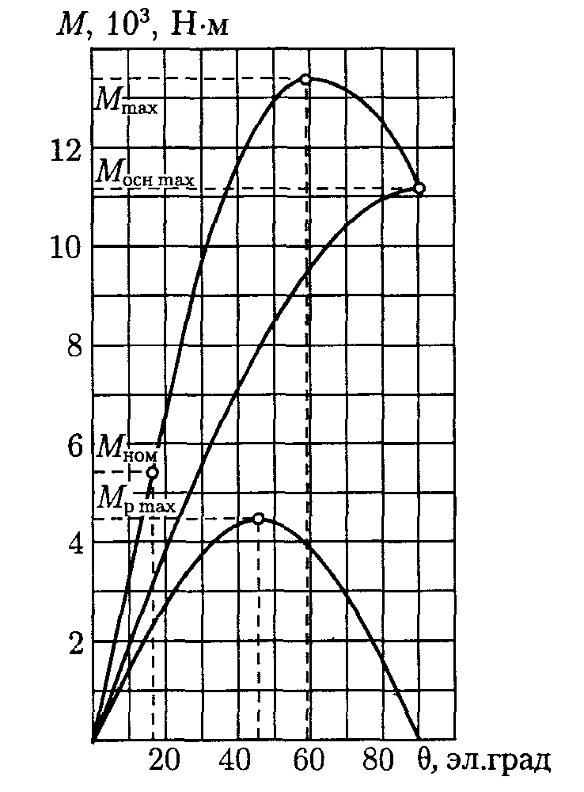
Рис.3.1. Угловые характеристики синхронного генератора

Задача 4. В табл. 4.1 даны значения параметров двигателя постоянного тока независимого возбуждения: номинальная мощность двигателя Р_{ном}, напряжение питания цепи якоря U_{ном}, напряжение питания цепи возбуждения U_{в}, частота вращения якоря в номинальном режиме n_{ном}, сопротивления цепи якоря Σr и цепи возбуждения r_{в}, приведенные к рабочей температуре, падение напряжения в щеточном контакте при номинальном токе ΔU_{щ} = 2 В, номинальное изменение напряжения при сбросе нагрузки Δn_{ном} = 8,0 %, ток якоря в режиме холостого хода I₀.
Требуется определить все виды потерь и КПД двигателя.
Таблица 4.1
Параметр | Варианты
Параметр | 0 | 1 | 2-3 | 4-5 | 6-7 | 8-9
Р_{ном}, кВт | 25 | 40 | 53 | 75 | 16 | 11
U_{ном}, В | 440 | 440 | 440 | 440 | 220 | 220
U_{в}, B | 220 | 220 | 220 | 220 | 220 | ПО
I₀, А | 6,0 | 7,5 | 8,0 | 10,8 | 8,7 | 5,8
Σr, Ом | 0,30 | 0,17 | 0,12 | 0,70 | 0,18 | 0,27
r_{в} , Ом | 60 | 55 | 42 | 40 | 60 | 27
n_{ном}, об/мин | 2200 | 1000 | 2360 | 3150 | 1500 | 800

Решение варианта 0.
1. Частота вращения в режиме холостого хода
n₀ = n_{ном}[1 + (Δn_{ном}/100)] = 2200(1 + 8/100) = 2376 об/мин.
2. ЭДС якоря в режиме холостого хода (падением напряжения в щеточном контакте пренебрегаем ввиду его незначительной величины в режиме холостого хода)
Е_{а0} = U_{ном} - I₀ Σr = 440 - 6 • 0,3 = 438,2 В.
3. Момент в режиме холостого хода
М₀ = 9,55 Е_{а0}I₀/n₀ = 9,55 • 438,2 • 6/2376 = 10,6 Н • м.
4. Момент на валу двигателя в режиме номинальной нагрузки
М_{2ном} = 9,55Р_{ном}/n_{ном} = 9,55 • 25 • 10³/2200 = 108,5 Н • м.
5. Электромагнитный момент двигателя при номинальной нагрузке
М_{ном} = М₀ + М_{2ном} = 10,6 + 108,5 = 119 Н • м.
6. Электромагнитная мощность двигателя в режиме номинальной нагрузки
Р_{эм.ном} = 0,105М_{ном}n_{ном} = 0,105 • 119 • 2200 = 27 490 Вт.
7. ЭДС якоря в режиме холостого хода можно представить как
Е_{а0} = с_{е}Фn₀,
откуда
с_{е}Ф = Е_{а0} n₀ = 438,2/2376 = 0,185,
но так как c_{м}/c_{e} = 9,55, то
c_{м}Ф = 9,55с_{е}Ф = 9,55 • 0,185 = 1,77.
Из выражения электромагнитного момента в режиме номинальной нагрузки
М_{ном} = c_{м}ФI_{а ном}
определим значение тока якоря в режиме номинальной нагрузки
I_{а ном} = М_{ном}/(с_{м}Ф) = 119/1,77 = 67 А.
8. Сумма магнитных и механических потерь двигателя пропорциональна моменту холостого хода
Р_{магн} + Р_{мех} = 0,105M₀n₀ = 0,105 • 10,6 • 2376 = 2644 Вт.
9. Электрические потери в цепи обмотки якоря
Р_{аэ} = I²_{а ном}Σr = 67² • 0,3 = 1347 Вт.
10. Электрические потери в щеточном контакте якоря
Р_{щ.э} = I_{а ном}ΔU_{щ}= 67 • 2 = 134 Вт.
11. Мощность, подводимая к цепи якоря, в номинальном режиме
Р_{1а.ном} = U_{ном}I_{а ном} = 440 • 67 = 29 480 Вт.
12. Ток в обмотке возбуждения
I_{в} = U_{в}/r_{в} = 220/60 = 3,7 А.
13. Мощность в цепи возбуждения
Р_{в} = U_{в}I_{в} = 220• 3,7 = 814 Вт.
14. Мощность, потребляемая двигателем в режиме номинальной нагрузки,
Р_{1ном} = Р_{1а.ном} + Р_{в} = 29 480 + 814 = 30 295 Вт или 30,3 кВт
15. КПД двигателя в номинальном режиме
η_{ном} = (Р_{ном}/Р_{1ном})100 = (25/30,3)100 = 82,5%.

Часть - 2:
ЗАДАНИЕ 1. Необходимо письменно ответить на вопрос, согласно своего варианта (Таблица 2).
1. Классификация электрических аппаратов. Требования, предъявляемые к электрическим аппаратам
2. Источники тепловой энергии и потери в деталях электрических аппаратов
3. Допустимая температура нагрева частей аппаратов. Термическая стойкость.
4. Электродинамические силы между параллельными проводниками. Электродинамическая стойкость.
5. Классификация контактных соединений. Переходное сопротивление электрического контакта.
6. Основные конструкции контактов.
7. Причины износа контактов при размыкании и замыкании.
8. Материалы для контактных соединений.
9. Электрическая дуга и причины ее возникновения.
10. Условия гашения дуги переменного тока.
11. Условия гашения дуги постоянного тока.
12. Гашение дуги в масле.
13. Гашение дуги в дугогасительных камерах.
14. Гашение дуги в элегазе.
15. Гашение дуги в вакууме.
16. Бездуговая коммутация электрических цепей.
17. Принцип действия и классификация электромагнитных механизмов электрических аппаратов.
18. Электромагнитные механизмы переменного тока.
19. Электромагнитные механизмы постоянного тока.
20. Замедление и ускорение действия электромагнитных механизмов

ЗАДАНИЕ 2. Необходимо описать область рационального применения, конструкцию, принцип действия и основные технические характеристики электрического аппарата, согласно своего варианта.
1. Автоматические выключатели серии А3700
2. Реле максимального тока РТ-40
3. Реле максимального тока РТ-80
4. Электромагнитный пускатель серии ПМЛ и приставки к пускателю.
5. Реле времени серии ВС
6. Реле тепловое токовое серии РТТ
7. Реле тепловое серии РТЛ
8. Автоматический выключатель серии АП50
9. Электромагнитные реле на герконах
10. Кулачковый контроллер серии ККТ
11. Электромагнитное реле серии РПУ
12. Плавкие предохранители серий ПН -2 и ПР-2
13.Устройство защитного отключения (УЗО)
14.Бесконтактные путевые выключатели
15.Автоматические выключатели серии ВА
16.Реле контроля скорости
17.Пневматическое реле времени серии РВП-72
18.Электронные реле времени серии ВЛ
19.Реле тепловое серии РТТ
20.Электромагнитный контактор серии КТ

ЗАДАНИЕ 3. Для электродвигателя (см. табл. 2.1) необходимо определить необходимые сечения проводов, рассчитать и выбрать электрические аппараты защиты (предохранитель, тепловое реле и автоматический выключатель), начертить схемы защиты электродвигателя данными аппаратами согласно своего варианта

Таблица 2.1
№  Вар-та | Тип  двигателя | Р_{ном},  кВт | n_{2ном},  об/мин | η_{ном},  % | cosφ₁ |  |  |  | U₁,  B
1 | 4А100S2У3 | 4,0 | 2880 | 86,5 | 0,89 | 7,5 | 2,0 | 2,5 | 220/380
2 | 4А160S2У3 | 15,0 | 2940 | 88,0 | 0,91 | 7,0 | 1,4 | 2,2 | 220/380
3 | 4А200М2У3 | 37,0 | 2945 | 90,0 | 0,89 | 7,5 | 1,4 | 2,5 | 380/660
4 | 4А112М4У3 | 5,5 | 1445 | 85,5 | 0,85 | 7,0 | 2,0 | 2,2 | 220/380
5 | 4А132М4У3 | 11,0 | 1460 | 87,5 | 0,87 | 7,5 | 2,2 | 3,0 | 220/380
6 | 4А180М4У3 | 30,0 | 1470 | 91,0 | 0,89 | 6,5 | 1,4 | 2,3 | 380/660
7 | 4А200М6У3 | 22,0 | 975 | 90,0 | 0,90 | 6,5 | 1,3 | 2,4 | 220/380
8 | 4А280М6У3 | 90,0 | 985 | 92,5 | 0,89 | 5,5 | 1,4 | 2,2 | 380/660
9 | 4А315М8У3 | 110 | 740 | 93,0 | 0,83 | 6,0 | 1,0 | 1,8 | 380/660
10 | 4А355М10У3 | 110 | 590 | 93,0 | 0,83 | 6,0 | 1,0 | 1,8 | 380/660
11 | 4АМН280S6 | 90 | 1000 | 64,0 | 0,68 | 3,4 | 2,1 | 2,3 | 220/380
12 | 4АМН280М8 | 90 | 750 | 66,0 | 0,66 | 3,1 | 2,1 | 2,2 | 220/380
13 | 4АМН280S8 | 75 | 2950 | 71,0 | 0,67 | 3,7 | 2,2 | 2,3 | 220/380
14 | 4АА63В4У3 | 0,37 | 2950 | 70,0 | 0,70 | 3,5 | 2,0 | 2,2 | 220/380
15 | 4А71А4У3 | 0,55 | 2880 | 70,5 | 0,70 | 4,5 | 2,2 | 2,2 | 220/380
16 | 4А71В4У3 | 0,75 | 2880 | 72,0 | 0,73 | 4,5 | 2,2 | 2,2 | 220/380
17 | 4А80А4У3 | 1,10 | 2880 | 74,5 | 0,81 | 5,0 | 2,0 | 2,2 | 220/380
18 | 4А90S4У3 | 2,20 | 950 | 80,0 | 0,85 | 6,0 | 2,0 | 2,2 | 220/380
19 | 4А100S4У3 | 3,0 | 956 | 82,0 | 0,84 | 6,5 | 2,0 | 2,5 | 220/380
20 | 4А132S4У3 | 7,50 | 965 | 87,5 | 0,86 | 7,5 | 2,0 | 2,2 | 220/380

Пример выполнения задания 3: Для электродвигателя напряжением 380/220 В прокладывают электрическую сеть из четырех жильного алюминиевого провода в газовых трубах. Электродвигатель типа 4А155М4У3 (условно) с короткозамкнутым ротором и параметрами: Р_{ном} = 12 кВт; n_{2ном} =3000об/мин; η_{ном} = 88%; cosφ₁ =0,9; =7. Определить необходимые сечения проводов, рассчитать и выбрать электрические аппараты защиты (предохранитель, тепловое реле и автоматический выключатель), начертить схему защиты для трехфазного асинхронного двигателя с короткозамкнутым ротором. При решении данной задачи необходимо пользоваться справочным материалом, обозначенным в файле «Справочный материал».
Решение:
1.Номинальный ток электродвигателя:
I_{ном} =

2. Ток плавкой вставки предохранителя FU1:
Пусковой ток электродвигателя:
I_{пуск} = k_{п}·I_{ном} =7·23=161 А.
I_{вст} А.
Выбираем ближайшую стандартную плавкую вставку ПР-2 на ток I_{вст} = 80 А. Ввиду того, что электродвигатель может быть подвержен перегрузкам, ведущий к нему участок сети должен быть защищен от токов перегрузки, т.е. провод должен быть рассчитан на ток I ≥ 1,25∙I_{вст} = 1,25∙80 = 100 А. По справочным таблицам (Таблица 5) определяем, что требуемая площадь сечения алюминиевого провода (четыре одножильных провода) составляет 50 мм².
Выбираем автоматический выключатель. Исходя из I_{ном} потребляемый электродвигателем выбираем из Таблицы 4 автоматический выключатель А3110 с электромагнитным расцепителем.
При выборе автоматов должны соблюдаться следующие условия:
- номинальный ток автомата I_{н.а} и ток уставки расцепителя I_{у} должны быть больше расчетного тока I_{р}, т.е.
I_{н.а} > I_{р}; I_{у} > I_{р};
100А>23А; 201,25А>23А
- ток уставки мгновенного срабатывания (отсечки) электромагнитного расцепителя I_{у.м} принимается в зависимости от пикового тока линии I_{пик}:
I_{у.м} > 1,25·I_{пик}
I_{у.м} > 1,25·161=201,25А
Выбираем реверсивные магнитные пускатели с температурной защитой по таблице 5. Для данного двигателя принимаем пускатель ПА-323 с температурным реле ТРП-32. Такой пускатель допускает управление двигателем мощностью до 17 кВт.

ЗАДАНИЕ 4. Необходимо письменно ответить на вопрос, согласно своего варианта.
1. Комплектные распределительные устройства 6 - 10 кВ.
2. Выключатели высоковольтные воздушные.

3. Выключатели высоковольтные элегазовые
4. Высоковольтные предохранители
5. Разъединители
6. Выключатели нагрузки
7. Выключатель масляный серии ВМП-10
8. Выключатель гашения магнитного поля
9. Измерительные трансформаторы тока
10. Измерительные трансформаторы напряжения
11. Автоматический выключатель серии АВМ
12. Контакторы постоянного тока
13. Контакторы переменного тока
14. Автоматический выключатель «Электрон»
15. Токоограничивающие реакторы
16. Вентильные разрядники
17. Трубчатые разрядники
18. Варисторные ограничители перенапряжения
19. Отделители и короткозамыкатели
20. Выключатели высоковольтные вакуумные

4.3. Вопросы к экзамену
По модулю ПМ.01 Организация технического обслуживания и ремонта электрического и электромеханического оборудования.
МДК.01.02 «Основы технической эксплуатации и обслуживания электрического и электромеханического оборудования»
Специальности 13.02.11 «Техническая эксплуатация и обслуживание электрического и электромеханического оборудования (по отраслям)»
Теоретическая часть:
1. Назначение и типы электростанций. Преимущества и недостатки.
2. Дать понятие об энергосистеме и электрической системе.
3. Классификация электроприемников.
4. Конструктивное выполнение электрической системы.
5. Схемы силовых электрических сетей.
6. Основные требования к схемам осветительных установок.
7. Дать понятие о предельно допустимом токе, предельно допустимой температуре.
8. Графики электрических нагрузок промышленных предприятий.
9. Электрические нагрузки промышленных предприятий. Основные методы расчета электрических нагрузок.
10. Выбор числа и мощности трансформаторов.
11. Основные положения по выбору и применению трансформаторных подстанций с
одним трансформатором.
12. Основные положения по выбору и применению трансформаторных подстанций с двумя и более трансформаторами.
13. Выбор мощности трансформаторов при наличии графика электрических нагрузок предприятия.
14. Определение электрических нагрузок жилых зданий.
15. Конструкция плавких предохранителей. Типы плавких вставок, недостатки плавких вставок и методика выбора плавких вставок.
16. Назначение, устройство и принцип работы автоматических выключателей. Методика выбора автоматических выключателей.
17. Коэффициент мощности. Виды, способы повышения.
18. Способы компенсации реактивной мощности.
19. Выбор мощности конденсаторной установки, схема включения.
20. Воздушные линии электропередач, назначение, исполнение. Маркировка проводов.
21. Конструкция кабельных линий, назначение, маркировка, исполнение.
22. Расчет электрических сетей напряжением выше 1000 В по экономической плотности тока.
23. Определение потери напряжения в трехфазной сети.
24. Электрические аппараты и высоковольтное оборудование в системах электроснабжения.
25. Короткие замыкания в системах электроснабжения.
26. Выбор оборудования по режиму короткого замыкания.
27. Назначение заземляющих устройств. Конструктивное выполнение.
28. Естественные и искусственные заземлители. Ток растекания , сопротивление.

Практическая часть:

Задание 1. Заполнить наряд-допуск:
Организация ______________________________________________
Подразделение ____________________________________________
Наряд-допуск № _________
для работы в электроустановках
Ответственному руководителю
работ _________________________ допускающему____________________________
(Фамилия, инициалы) (Фамилия, инициалы)
Производителю работ _____________________ наблюдающему ___________________________
(Фамилия, инициалы) (Фамилия, инициалы)
с членами бригады __________________________________________________________________
(Фамилия, инициалы)
___________________________________________________________________________________
поручается _________________________________________________________________________
Работу начать: дата____________________ время____________________
Работу закончить: дата____________________ время____________________

Меры по подготовке рабочих мест
Наименование электроустановок,  в которых нужно провести  отключения и установить заземления | Что должно быть отключено  и где заземлено
1 | 2
Отдельные указания_________________________________________________________________
__________________________________________________________________________________
Наряд выдал: дата ______________________ время_____________________________________
Подпись ______________________________ Фамилия, инициалы ________________________
Наряд продлил по: дата__________________ время_____________________________________
Подпись_______________________________ Фамилия, инициалы ________________________
Дата__________________________________ время_____________________________________
Регистрация целевого инструктажа, проводимого выдающим наряд
Целевой инструктаж провел |  | Целевой инструктаж получил
Работник, выдавший наряд | ____________________________  (фамилия, инициалы)  ____________________________  (подпись) | Ответственный руководитель работ (производитель работ, наблюдающий) | ____________________________  (фамилия, инициалы)  ____________________________  (подпись)
Разрешение на подготовку рабочих мест и на допуск к выполнению работ
Разрешение на подготовку рабочих мест и на допуск к выполнению работ выдал  (должность, фамилия или подпись) | Дата, время | Подпись работника, получившего разрешение на подготовку рабочих мест и на допуск к выполнению работ
1 | 2 | 3
Рабочие места подготовлены. Под напряжением остались: _________________________________ ___________________________________________________________________________________
Допускающий __________________________________
(подпись)
Ответственный руководитель работ (производитель работ или наблюдающий)_________________
(подпись)
Регистрация целевого инструктажа, проводимого допускающим при первичном допуске
Целевой инструктаж провел |  | Целевой инструктаж получил
Допускающий | ____________________________  (фамилия, инициалы)  ____________________________  (подпись) | Ответственный руководитель работ, производитель работ (наблюдающий), члены бригады | ____________________________  (фамилия, инициалы, подпись)  ____________________________  ____________________________  ____________________________  ____________________________  ____________________________

Ежедневный допуск к работе и время ее окончания
Бригада получила целевой инструктаж  и допущена на подготовленное рабочее место |  |  |  | Работа закончена, бригада удалена
Наименование рабочего места | Дата, время | Подписи (подпись) (фамилия, инициалы) |  | Дата, время | Подпись производителя работ (наблюдающего) (фамилия, инициалы)
Наименование рабочего места | Дата, время | допускающего | Производителя работ (наблюдающего) | Дата, время
1 | 2 | 3 | 4 | 5 | 6
Регистрация целевого инструктажа, проводимого ответственным руководителем работ (производителем работ, наблюдающим)
Целевой инструктаж провел |  | Целевой инструктаж получил
Ответственный руководитель работ (производитель работ, наблюдающий) | ____________________________  (фамилия, инициалы)  ____________________________  (подпись) | Члены бригады | ____________________________  (фамилия, инициалы, подпись)  ____________________________  ____________________________  ____________________________  ____________________________  ____________________________
Изменения в составе бригады
Введен в состав бригады  (фамилия, инициалы, группа) | Выведен из состава бригады (фамилия, инициалы, группа) | Дата, время  (дата)  (время) | Разрешил  (подпись)  (фамилия, инициалы)
1 | 2 | 3 | 4
Работа полностью закончена, бригада удалена, заземления, установленные бригадой, сняты, сообщено (кому) ___________________ ____________________________
(должность) (фамилия, инициалы)
Дата _____________________________ время ______________________
Производитель работ (наблюдающий) ____________________________________
(подпись) (фамилия, инициалы)
Ответственный руководитель работ ______________________________________
(подпись) (фамилия, инициалы)

Задание 2.
Вариант № 1
1. Опишите порядок монтажа электроосвещения 2-комнатной квартиры.
2. Составьте ведомость материалов и изделий, необходимых для монтажа.
3. Перечислите требования нормативных документов к качеству монтажа освещения.
4. Опишите правила технической эксплуатации электродвигателей
5. Опишите работы, выполняемые при текущем ремонте ЛЭП

Вариант № 2
1. Опишите порядок монтажа тросовой электропроводки
2. Составьте ведомость материалов и изделий, необходимых для монтажа.
3. Перечислите требования нормативных документов к качеству монтажа тросовой электропроводки.
4. Опишите правила технической эксплуатации проводов и кабелей, проложенных в каналах.
5. Опишите работы, выполняемые при капитальном ремонте силовых трансформаторов

Вариант № 3
1. Опишите порядок монтажа кабелей, проложенных по бетонному основанию, и светильников.
2. Составьте ведомость материалов и изделий, необходимых для монтажа.
3. Перечислите требования нормативных документов к качеству монтажа светильников.
4. Опишите правила технической эксплуатации кабельных ЛЭП, проложенных в земле.
5. Опишите работы, выполняемые при текущем комплектных электротехнических устройств (ВРУ этажных щитков).

Вариант № 4
1. Опишите порядок монтажа электроосвещения помещения ТП и РП.
2. Составьте ведомость материалов и изделий, необходимых для монтажа.
3. Перечислите требования нормативных документов к качеству монтажа.
4. Опишите правила технической эксплуатации кабелей, проложенных по эстакадам.
5. Опишите работы, выполняемые при текущем ремонте светильников с лампами накаливания.

Вариант № 5
1. Опишите порядок монтажа силовых кабелей.
2. Составьте ведомость материалов и изделий, необходимых для монтажа.
3. Перечислите требования нормативных документов к качеству монтажа.
4. Опешите правила технической эксплуатации воздушной ЛЭП-110.
5. Опишите работы, выполняемые при текущем ремонте электроосвещения.

Вариант № 6
1. Опишите порядок монтажа кабелей в каналах.
2. Составьте ведомость материалов и изделий, необходимых для монтажа.
3. Перечислите требования нормативных документов к качеству монтажа.
4. Опишите правила технической эксплуатации электрооборудования ВУ 10 кВ.
5. Опишите работы, выполняемые при текущем ремонте электропроводки.

Вариант № 7
1. Опишите порядок монтажа кабелей в земле.
2. Составьте ведомость материалов и изделий, необходимых для монтажа.
3. Перечислите требования нормативных документов к качеству монтажа.
4. Опишите правила технической эксплуатации комплектных распределительных устройств (ВВУ, этажные щитки).
5. Опишите работы, выполняемые при капитальном ремонте электродвигателей 14.15.16.

Вариант № 8
1. Опишите порядок монтажа кабелей, прокладываемых по эстакадам.
2. Составьте ведомость материалов и изделий, необходимых для монтажа.
3. Перечислите требования нормативных документов к качеству монтажа.
4. Перечислите требования нормативных документов к качеству монтажа.
5. Опишите работы, выполняемые при капитальном ремонте кабельных линий, проложенных в каналах.

Вариант № 9
1. Опишите порядок монтажа воздушных ЛЭП.
2.Составьте ведомость материалов и изделий, необходимых для монтажа.
3. Перечислите требования нормативных документов к качеству монтажа.
4. Опишите правила технической эксплуатации электроосвещения теплового пункта.
5.Опишите работы, выполняемые при текущем ремонте кабельных ЛЭП в земле

Вариант № 10
1. Опишите порядок монтажа ТП и РП
2. Перечислите работы, выполняемые в МЭЗ.
3. Перечислите требования нормативных документов в качестве монтажа.
4. Опишите правила технической эксплуатации светильников с лампами накаливания и с люминесцентными лампами.
5. Опишите работы, выполняемые при текущем ремонте кабелей

4.4. Вопросы к экзамену (квалификационному)
По модулю ПМ.01 Организация технического обслуживания и ремонта электрического и электромеханического оборудования.
МДК.01.03 «Электрическое и электромеханическое оборудование»
Специальности 13.02.11 «Техническая эксплуатация и обслуживание электрического и электромеханического оборудования (по отраслям)»
Теоретическая часть:
1. Монтаж электрических внутрицеховых сетей. Виды монтажа. Нормативные требования по монтажу.
2. Электрические машины. Виды. Применение. Технические характеристики. Пробный пуск и сдача в эксплуатацию.
3. Конструктивное исполнение и способы охлаждения электрических машин. Виды. Применение. Технологичность конструкции.
4. Монтаж кабельных линий напряжением до 10 кВ. Содержание работ, порядок организации, применение кабелей различных марок.
5. Организация и основные требования нормативно-технической документации к монтажу внутрицеховых электрических сетей.
6. Порядок организации и содержание работ по монтажу внутрицеховых электрических сетей.
7. Перечислить основные способы монтажа проводов, кабелей, шинопроводов и заземляющих устройств, порядок составления технологической карты.
8. Описать группу осветительных и силовых распределительных устройств и пультов. Дать их техническую характеристику и монтаж.
9. Кабельные линии: область применения. Марки кабелей, условия использования, общие требования к монтажу кабельных линий.
10. Монтаж кабелей до 10 кВ, требования к хранению, подготовительные работы, основные способы монтажа, охрана труда при монтаже.
11. Виды кабельных сооружений, основные способы прокладки кабелей различных напряжений в сооружениях. Охрана труда при наладочных работах.
12. Соединение и оконцевание кабелей: виды, способы, технология выполнения концевых заделок и соединительных муфт.
13. Общие требования к устройству подстанций промышленных предприятий.
14. Монтаж комплексных распределительных устройств (КРУ), охрана труда при выполнении работ по монтажу.
15. Монтаж и сборка силовых трансформаторов. Виды силовых трансформаторов, неисправности при монтаже.
16. Аккумуляторные батареи: назначение, виды, монтаж, выбор батарей статических конденсаторов.
17. Обработка, сушка обмоток в изоляции силовых трансформаторов. Виды сушки, неисправности в работе.
18. Организация и содержание работ по монтажу электрических машин и аппаратов. Особенности обслуживания крупных электрических машин.
19. Монтаж и организация работ при обслуживании машин малой и средней мощности напряжением до 1000 В.
20. Монтаж аппаратуры и станций управления электродвигателем. Назначение станций управления.
21. Объём и нормы приёмо-сдаточных работ и испытаний электродвигателей и аппаратов управления. Охрана труда при монтаже и испытаниях электрических машин.
22. Приёмка в эксплуатацию смонтированного электрооборудования, порядок приёмки, состав приёмных комиссий, приёмо-сдаточные испытания, составление приёмки по электрооборудованию.
23. Организация планово-предупредительного ремонта электрооборудования: нормативная база, порядок построения работ, материально-техническое обеспечение.
24. Эксплуатация силовых электрических сетей: контроль основных элементов электрических сетей, периодичность, объём осмотров, ремонтов и испытаний.
25. Эксплуатация электроприводов, аппаратов управления, объём и последовательность приёмки после монтажа, нормы приёмо-сдаточных работ.
26. Технология ремонта электрических машин: разборка и дефектация электрических машин; виды ремонтов; сборка и испытания электрических машин.
27. Система внутрицехового электроснабжения напряжением до 1000 В:
расчёт электрических нагрузок; потери мощности и энергии; определение длительно допустимых нагрузок; аппаратура защиты электрических сетей; регулирование напряжения; реактивная мощность; способы компенсации реактивной мощности.
28. Технология ремонта трансформаторов: классификация ремонтов; ремонт обмоток; ремонт магнитной системы, диагностика и демонтаж трансформаторов; сушка, чистка и замена масла; испытания трансформаторов после ремонта.
29. Технология ремонта электрических аппаратов: разборка и проверка работоспособности; ремонт контактной системы; содержание ремонтов.
30. Электрические сети напряжением свыше 1000 В: распределительные устройства; цеховые трансформаторные подстанции.

Практическая часть:

Задание 1.
Прочитать принципиальную электрическую схему непрерывного регулятора температуры ЭПС. Объяснить принцип работы и назначение элементов схемы.

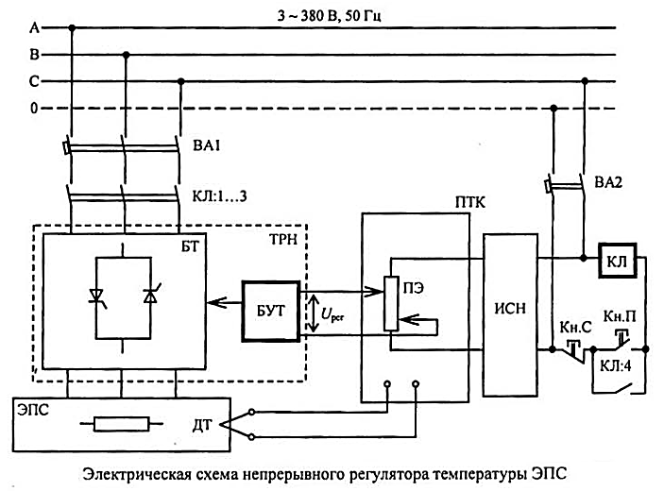

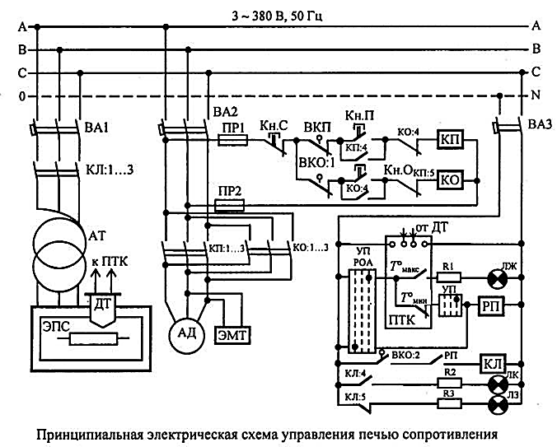

Задание 2.
Прочитать принципиальную электрическую схему нагревателя трансформаторного масла. Объяснить принцип работы и назначение элементов схемы.

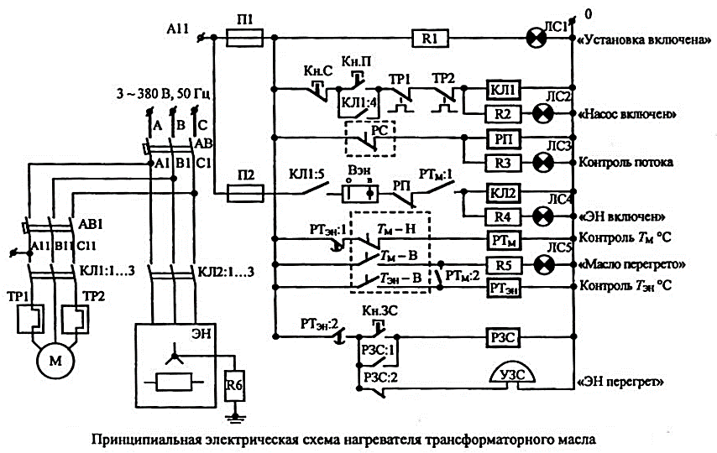

Задание 3.
Прочитать принципиальную электрическую схему АУ с режимом индукционной тигельной печи. Объяснить принцип работы и назначение элементов схемы.

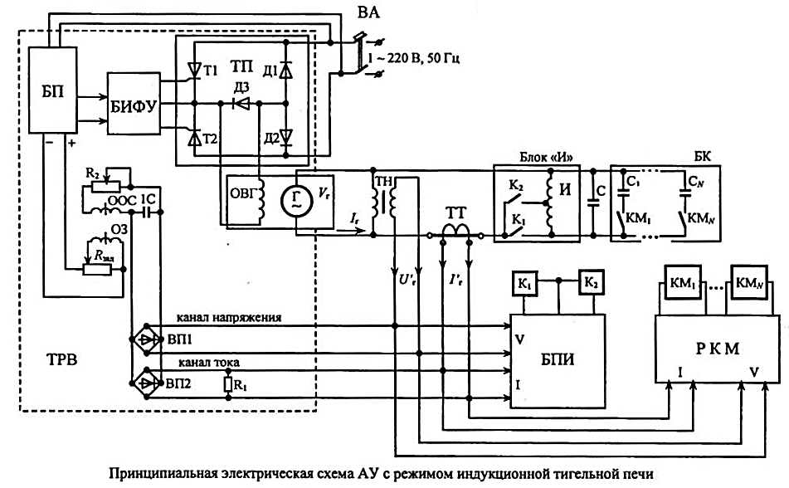
Задание 4.
Прочитать принципиальную электрическую схему индукционной закалочной установки средней частоты. Объяснить принцип работы и назначение элементов схемы.

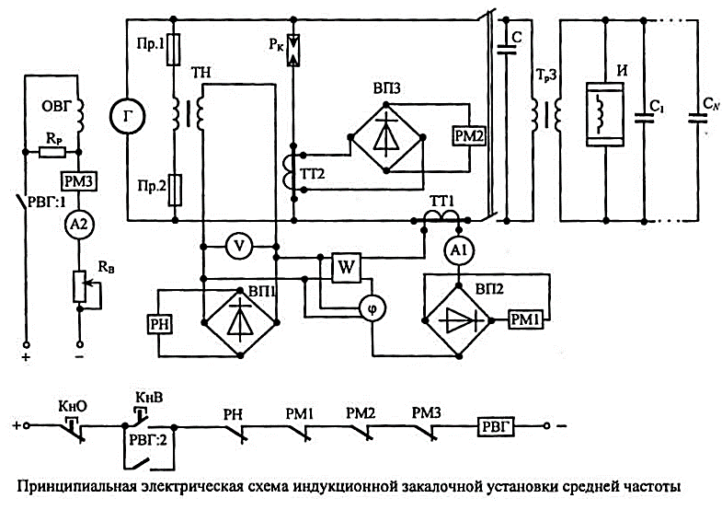
Задание 5.
Прочитать принципиальную электрическую схему ЭСН и контроля ЭДП. Объяснить принцип работы и назначение элементов схемы.

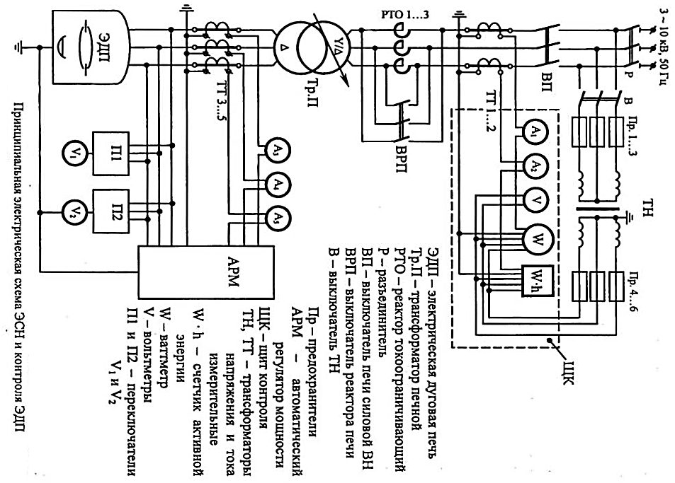

Задание 6.
Прочитать принципиальную электрическую схему регулятора мощности дуги на одну фазу. Объяснить принцип работы и назначение элементов схемы.

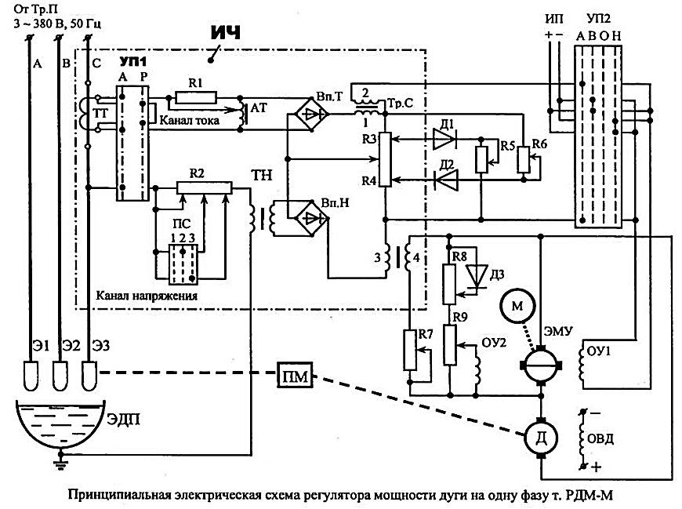

Задание 7.
Прочитать принципиальную электрическую схему сталеплавильной ЭДП. Объяснить принцип работы и назначение элементов схемы.

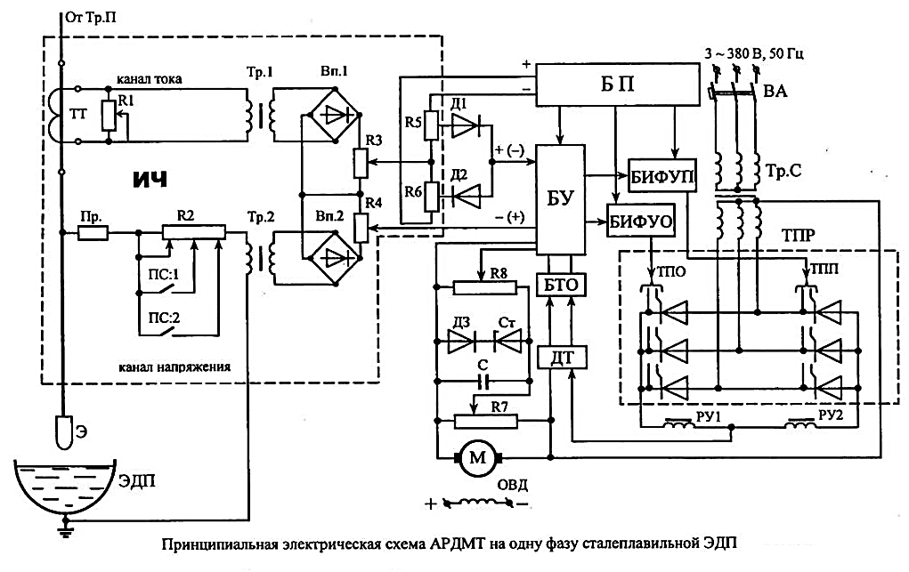

Задание 8.
Прочитать принципиальную электрическую схему сварочного выпрямителя. Объяснить принцип работы и назначение элементов схемы.

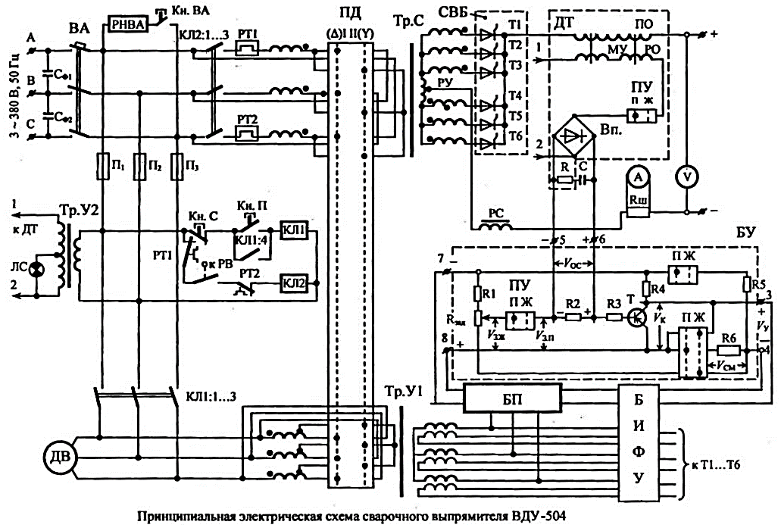

Задание 9.
На основании структурной схемы лазерной установки, объяснить принцип работы и назначение элементов схемы.

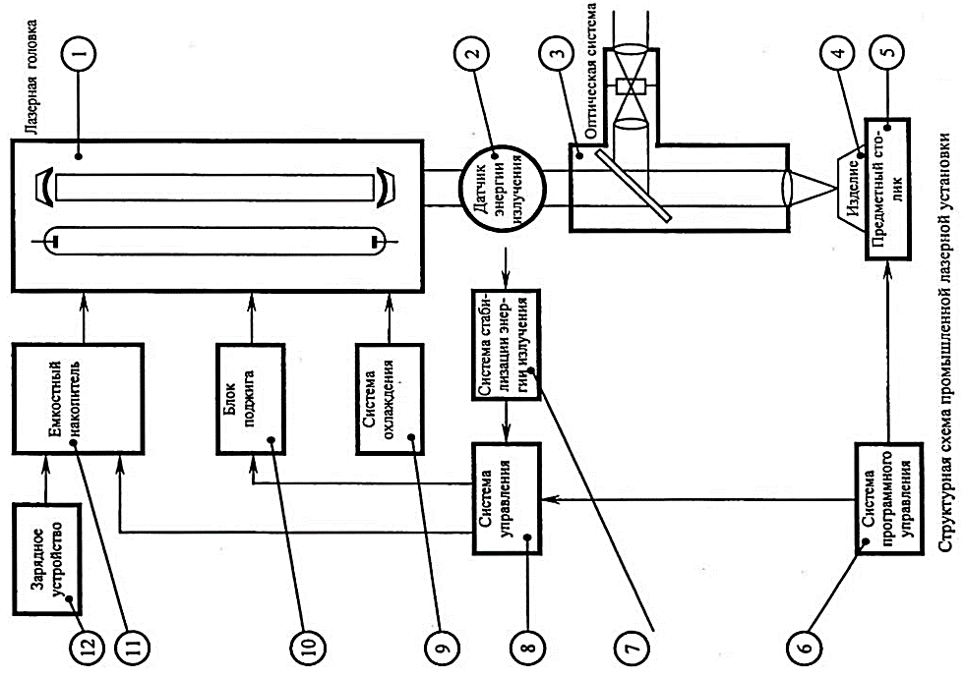

Задание 10.
Прочитать принципиальную электрическую схему электроэрозионного станка. Объяснить принцип работы и назначение элементов схемы.

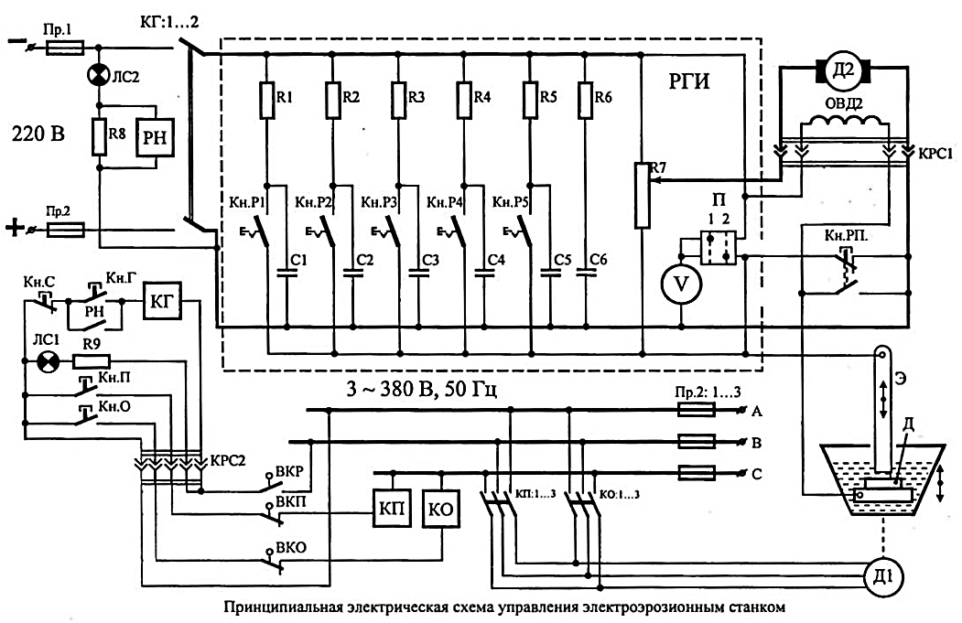

4.5. Вопросы к экзамену (комплексному)
По модулю ПМ.01 Организация технического обслуживания и ремонта электрического и электромеханического оборудования.
МДК.01.04 «Техническое регулирование и контроль качества электрического и электромеханического оборудования»
Специальности 13.02.11 «Техническая эксплуатация и обслуживание электрического и электромеханического оборудования (по отраслям)»
Теоретическая часть:
Задание. Ответить на вопросы по своему варианту:
1. Техническое регулирование электрооборудования транспортных машин.
2. Контроль качества схем управления режимами работы электрооборудования транспортных машин.
3. Техническое регулирование электрооборудования поточно-транспортных систем.
4. Контроль качества схем управления режимами работы электрооборудования поточно-транспортных систем.
5. Техническое регулирование электрооборудования вентиляционных, компрессорных и насосных установок.
6. Контроль качества схем управления режимами работы электрооборудования вентиляционных, компрессорных и насосных установок.
7. Схема контроллерного управления электроприводом мостового крана.
8. Схема управления режимами работы поточно-транспортных механизмов.
9. Схема управления режимами работы вентиляционной установки.
10. Схема управления режимами работы компрессорной установки.
11. Схема управления режимами работы насосной установки.
12. Схема управления режимами работы электротермической установки.
13. Техническое регулирование электрооборудования электротермических установок.
14. Контроль качества схем управления режимами работы электрооборудования электротермических установок.
15. Схема управления режимами работы установок для нанесения покрытий.
16. Техническое регулирование электрооборудования установок для нанесения покрытий.
17. Контроль качества схем управления режимами работы электрооборудования установок для нанесения покрытий.
18. Схема управления режимами работы металлообрабатывающего станка.
19. Техническое регулирование электрооборудования металлообрабатывающего станка.
20. Контроль качества схем управления режимами работы металлообрабатывающего станка.
21. Схема управления режимами работы деревообрабатывающего станка.
22. Техническое регулирование электрооборудования деревообрабатывающего станка.
23. Контроль качества схем управления режимами работы деревообрабатывающего станка.
24. Схема управления режимами работы пресса.
25. Техническое регулирование электрооборудования пресса.
26. Контроль качества схем управления режимами работы пресса.
27. Схема системы электрического освещения.
28. Техническое регулирование системы электрического освещения.
29. Контроль качества схем управления режимами работы систем освещения.
30. Схема управления режимами работы транспортных машин.
31. Автоматические мосты и потенциометры. Понятие «системы автоматического
регулирования».
32. Задачи, решаемые САР, и предъявляемые к ним требования.
33. Назначение, классификация и основные характеристики САР.
34. Основные принципы построения локальных автоматических систем регулирования.
35. Структура САР различного назначения. Одноконтурные и многоконтурные САР. Принцип регулирования по отклонению и возмущению.
36. Разомкнутые и замкнутые САР. Статическое и астатическое регулирование.
37. Виды систем автоматического управления. Управление электрическим и электромеханическим оборудованием на базе микро - ЭВМ и микропроцессорной техники.
38. Структурно-алгоритмическая организация, основные функциональные модули.
39. Устройства программного управления. Принцип цифрового программного управления.
40. Алгоритмы управления и программное обеспечение.
41. Назначение и классификация дистанционных передач. Дистанционные передачи на постоянном и переменном токе.
42. Следящие системы: назначение, структурная схема, принцип действия.
43. Задачи анализа систем автоматического регулирования (САР).
44. Методы анализа и синтеза САР.
45. Методика исследования динамического режима САР.
46. Типовые динамические звенья, передаточные и частотные характеристики.
47. Структурный анализ САР.
48. Критерии устойчивости и качественные показатели процесса регулирования.
49. Методы повышения устойчивости и качества САР.
50. Назначение, область применения систем телемеханики и требования, предъявляемые к ним.
51. Тенденции развития систем телемеханики, Классификация, принцип действия
и структурные схемы телемеханических систем по решаемым задачам.
52. Системы телеизмерения, телеуправления, телесигнализации. Канал связи. Помехи. Способы повышения помехоустойчивости каналов связи.
53. Основные характеристики линий связи. Методы преобразования (кодирования) сигналов.
54. Многоканальные системы телемеханики. Назначение, основные задачи диспетчеризации в системах автоматического регулирования.
55. Электрооборудование диспетчерской системы. Особенности индивидуальной и групповой работы операторов систем диспетчеризации.
56. Автоматическое управление электрическими установками. Способы обеспечения нагрева в технологической зоне. Управление процессом термической обработки. Принцип работы средств контроля и регистрации технологического процесса, правления им.
57. Автоматическое управление холодильными установками. Методы получения низких температур в холодильных камерах. Способы управления производительностью холодильной установки. Средства автоматизации и контроля на хладопредприятиях. Функциональные и принципиальные схемы холодильного оборудования.
58. Автоматизация систем электроэнергетики и теплоснабжения. Электрические системы электро - и теплоснабжения, их назначение и области применения.
59. Принципы автоматического контроля систем и управления ими. Автоматизация управления батареями конденсаторов.
60. Элементы защиты и блокировки. Приборы теплотехнического контроля.
61. Регулирование технологических параметров средствами электропривода.
62. Способы управления электродвигателями постоянного и переменного тока.
63. Промышленные средства управления электроприводом.
64. Оптимальные системы автоматического управления. Понятие «экстремальное управление». Выбор критерия оптимизации системы управления.
65. Принцип адаптации (самонастройки) САУ. Адаптивные системы со стабилизацией и оптимизацией качества управления: принципы построения и структура.
- Самообучающиеся САУ.
- Преимущества цифровых вычислительных устройств перед аналоговыми.
- Сопряжение вычислительных устройств с датчиками и исполнительными механизмами.
- Классификация систем числового программного управления (ЧПУ) и решаемые ими задач.
- Применение микропроцессорных средств для управления технологическим оборудованием.
- Алгоритмы управления и программное обеспечение микропроцессорных систем.
- Назначение, структура и взаимодействие компонентов системы гибкого автоматизированного производства (ГАП).
- Назначение, выполняемые функции и обобщенная структура автоматизированной системы управления технологическими процессами (АСУ ТП).
- Агрегатная система средств телемеханической техники.
- Автоматизированные системы управления производством (АСУП): на базе микро - ЭВМ: выполняемые функции, схема взаимодействия технических средств интегрированной системы.
- Тенденции развития и социально-экономические аспекты автоматизации производства

Практическая часть:
ВАРИАНТ№1.
- Емкостные датчики, принцип действия, конструкция, область применения.
- Приведите схему и опишите работу реле времени.
- Многоканальные системы телемеханики. Приведите схему (желательно
действующую) и опишите её принцип действия.
- Задача (см. табл. 1).

ВАРИАНТ №2.
- Термопары, конструкция, принцип действия, применение.
- Шаговые электродвигатели, конструкция, принцип действия, применение.
- Приведите блок-схему автоматического регулирования, укажите
назначение отдельных блоков и их взаимосвязь.
- Задача (см. табл. 1).

ВАРИАНТ №3.
1. Погрешность элементов автоматики, их характеристики и причины
возникновения.
2. Потенциометрические датчики, конструкция, принцип действия,
применение.
- Приведите схему автоматической сигнализации (желательно действующую), объясните её принцип действия.
- Задача (см. табл. 1).

ВАРИАНТ №4.
- Пьезоэлектрический датчик, конструкция, принцип действия, применение.
- Назначение распределителей в схемах автоматики. Привести схему распределителя любого типа и объяснить принцип действия.
- Каналы связи в системах телемеханики.
- Задача (см. табл. 1).

ВАРИАНТ №5.
- Тензометрические датчики, конструкция, принцип действия, применение.
- Приведите схему автоматической блокировки (желательно действующую объясните принцип её действия.
- Обратные связи в магнитных усилителях. Приведите и объясните схему
магнитного усилителя с внешней обратной связью.
- Задача (см. табл. 1).

ВАРИАНТ №6.
- Индуктивный датчик с переменным воздушным зазором, принцип
действия и область применения.
- Нереверсивный дроссельный магнитный усилитель, схема, принцип
действия, основные соотношения, характеристика управления.
- Приведите схему и дайте характеристику бесконтактным переключающим устройствам.
- Задача (см. табл. 1).

ВАРИАНТ № 7.
- Приведите схему и объясните принцип бесконтактных реле на тиристорах.
- Опишите устройство и работу электромагнитного реле переменного тока.
- Приведите методы повышения устойчивости и качества САР.
- Задача (см. табл. 1).

ВАРИАНТ № 8.
- Электротепловое реле, принцип действия, область применения.
- Опишите критерии устойчивости САР.
- Приведите схему и объясните принцип действия электромагнитного
исполнительного устройства.
- Задача (см. табл. 1).

ВАРИАНТ № 9.
- Опишите устройство и работу электромагнитного реле постоянного тока.
- Электродвигательные исполнительные устройства, принцип действия и
область применения.
- Приведите показатели качества переходного процесса регулирования.
- Задача (см. табл. 1)

ВАРИАНТ № 10.
- Приведите примеры типовых динамических звеньев и их характеристики.
- Приведите схему системы телемеханики, назначение и виды каналов связи.
- Опишите работу системы автоматического регулирования на примере
конкретной схемы.
4. Задача (см. табл. 1).

ЗАДАЧА.
Трехстержневой дроссельный магнитный усилитель включён в сеть переменного тока с напряжением и частотой f. Сопротивление нагрузки усилителя R_{н;} индуктивность обмотки переменного тока а, активное сопротивление обмотки переменного тока 0,05R_{н} К управляющей обмотке подводится управляющий сигнал U_{У}. Сопротивление управляющей обмотки (обмотки подмагничивания) R_{у}. При изменении управляющего сигнала от нуля до заданного значения U_{У} индуктивность катушки изменяется по закону: L=L₀ (1- αU_{у}²)
НЕОБХОДИМО:
- Привести схему магнитного усилителя.
- Построить характеристики управления усилителя (рассчитав 5-6 точек).
- Определить ток холостого хода.
- Определить коэффициент усиления по мощности при управляющем
сигнале равном заданному.
Исходные данные смотрите в таблице 1.
ТАБЛИЦА 1.
Вариант | U, В | F,Гц | Iо, Гн | R_{н}, Ом | α | U_{У,}В | R у, Ом
1 | 2 | 3 | 4 | 5 | 6 | 7 | 8
1 | 50 | 1000 | 0,2 | 80 | 40 х 10⁻⁴ | 30 | 1500
2 | 120 | 50 | 5 | 200 | 1,6х10⁻⁴ | 4 | 2200
3 | 220 | 400 | 2,5 | 600 | 3,6 х 10⁻⁴ | 50 | 1200
4 | 120 | 50 | 4 | 500 | 5,8 х 10⁻⁴ | 40 | 8000
5 | 380 | 50 | 6 | 800 | 2,6 х 10⁻⁴ | 60 | 1200
6 | 110 | 1000 | 0,3 | 280 | 10 х 10⁻⁴ | 30 | 1200
7 | 100 | 1000 | 0,2 | 150 | 23 X 10⁻⁴ | 20 | 4000
8 | 220 | 50 | 2 | 140 | 3,7 х 10⁻⁴ | 50 | 1000
9 | 180 | 400 | 1 | 400 | 3,6 х 10⁻⁴ | 50 | 1500
10 | 380 | 50 | 12 | 600 | 2,5 х 10⁻⁴ | 60 | 1800

